ỦY BAN NHÂN DÂN TỈNH PHÚ THỌ  DỰ THẢO | CỘNG HÒA XÃ HỘI CHỦ NGHĨA VIỆT NAM  Độc lập – Tự do – Hạnh phúc

QUY CHẾ
Quản lý kiến trúc đô thị Hùng Sơn, thị trấn Hùng Sơn, huyện Lâm Thao,
tỉnh Phú Thọ
(Kèm theo Quyết định số ………………………………………………...
của Ủy ban nhân dân tỉnh Phú Thọ)

Chương I

QUY ĐỊNH CHUNG

Điều 1. Mục tiêu
- Quy chế này nhằm: Kiểm soát việc xây dựng, khai thác, sử dụng công trình mới, công trình cải tạo đô thị theo Đồ án điều chỉnh quy hoạch chung xây dựng Thị trấn Hùng Sơn được Ủy ban nhân dân (UBND) tỉnh Phú Thọ phê duyệt tại Quyết định số 193/QĐ-UBND ngày 30/01/2023.
Quy định cụ thể trách nhiệm quản lý kiến trúc của UBND huyện Lâm Thao, các Sở, ngành, cơ quan, đơn vị liên quan.
- Quy chế này là cơ sở để:
- Cơ quan quản lý kiến trúc, quy hoạch, xây dựng, làm căn cứ quản lý đầu tư xây dựng, cấp giấy phép xây dựng mới, cải tạo chỉnh trang các công trình kiến trúc, thiết kế cảnh quan trong đô thị và làm căn cứ lập nhiệm vụ quy hoạch, thiết kế đô thị đối với khu vực chưa có quy hoạch, thiết kế đô thị được duyệt trên địa bàn Thị trấn Hùng Sơn;
- Xác lập nhiệm vụ quy hoạch, thiết kế đô thị đối với khu vực chưa có quy hoạch, thiết kế đô thị được duyệt;
- Cung cấp thông tin quy hoạch, giấy phép xây dựng, cải tạo chỉnh trang các công trình kiến trúc, thiết kế cảnh quan trên địa bàn thị trấn;
- Thực hiện kiểm tra, thanh tra, xử lý các vi phạm hành chính về quản lý không gian, kiến trúc, cảnh quan đô thị trên địa bàn Thị trấn Hùng Sơn;
- Kiểm soát việc xây dựng, chỉnh trang phát triển, bảo vệ kiến trúc truyền thống trên địa bàn Thị trấn Hùng Sơn.

Điều 2. Đối tượng và phạm vi áp dụng
1. Đối tượng áp dụng: Các tổ chức, cá nhân có hoạt động liên quan đến không gian kiến trúc, cảnh quan đô thị của Thị trấn Hùng Sơn, cũng như hộ gia đình, cá nhân cư trú, làm việc, sinh hoạt trên địa bàn Thị trấn Hùng Sơn.
2. Phạm vi áp dụng:
a. Quy chế này quy định về quản lý kiến trúc, cảnh quan đô thị trên địa bàn trong phạm vi ranh giới hành chính Thị trấn Hùng Sơn theo Đồ án điều chỉnh tổng thể quy hoạch chung Thị trấn Hùng Sơn, huyện Lâm Thao, tỉnh Phú Thọ;
b. Phạm vi tổng thể: toàn bộ ranh giới đô thị, Thị trấn Hùng Sơn với diện tích 470,05 ha, bao gồm 13 khu hành chính: khu 1, khu 2, khu 3, khu 5, khu 6, khu 7, khu 9, khu 10, khu 11, khu 13, khu 14, khu 15, khu 16 theo Đồ án điều chỉnh tổng thể quy hoạch chung xây dựng Thị trấn Hùng Sơn, huyện Lâm Thao đến năm 2030 được UBND tỉnh phê duyệt tại Quyết định số 193/QĐ-UBND ngày 30 tháng 01 năm 2023.
Ranh giới được xác định như sau:
+ Phía Bắc giáp xã Tiên Kiên, huyện Lâm Thao;
+ Phía Nam giáp xã Chu Hóa, thành phố Việt Trì;
+ Phía Đông giáp khu di tích lịch sử Đền Hùng;
+ Phía Tây giáp xã Xuân Lũng và xã Thạch Sơn, huyện Lâm Thao.
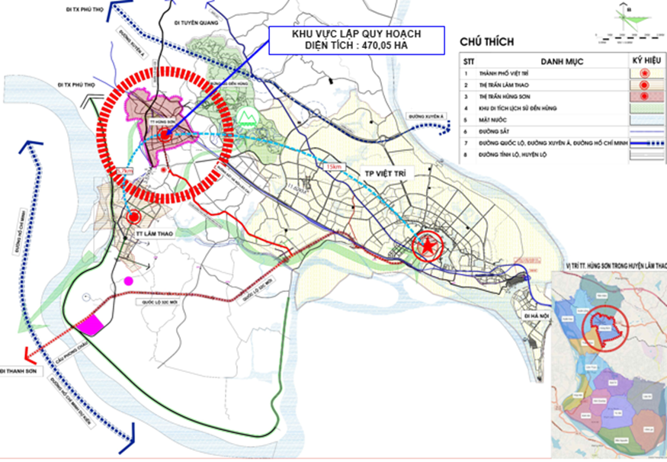

Hình 1: Sơ đồ vị trí Thị trấn Hùng Sơn

Điều 3. Giải thích từ ngữ
Giải thích một số từ ngữ, thuật ngữ sử dụng trong Quy chế được hiểu như sau:
- Quy hoạch chung là việc tổ chức không gian, hệ thống các công trình hạ tầng kỹ thuật, công trình hạ tầng xã hội và nhà ở cho một đô thị phù hợp với sự phát triển kinh tế - xã hội của đô thị, bảo đảm quốc phòng, an ninh, phát triển bền vững.
- Quy hoạch chi tiết là việc phân chia và xác định chỉ tiêu sử dụng đất quy hoạch đô thị, yêu cầu quản lý kiến trúc, cảnh quan của từng lô đất; bố trí công trình hạ tầng kỹ thuật, công trình hạ tầng xã hội nhằm cụ thể hóa nội dung của quy hoạch phân khu hoặc quy hoạch chung.
- Khu đô thị hiện hữu là khu vực đô thị hiện có cải tạo, chỉnh trang, tái phát triển, nhằm nâng cao chất lượng đô thị, nhưng không làm thay đổi cơ bản cấu trúc đô thị.
- Khu đô thị mới là một khu vực trong đô thị, được đầu tư xây dựng mới đồng bộ về hạ tầng kỹ thuật, hạ tầng xã hội và nhà ở được xác định trong quy hoạch chung và quy hoạch phân khu được duyệt.
- Không gian đô thị là không gian bao gồm các vật thể kiến trúc đô thị, cây xanh, mặt nước trong đô thị có ảnh hưởng trực tiếp đến cảnh quan đô thị.
- Kiến trúc đô thị là tổ hợp các vật thể trong đô thị, bao gồm các công trình kiến trúc, kỹ thuật, nghệ thuật, quảng cáo mà sự tồn tại, hình ảnh, kiểu dáng của chúng chi phối hoặc ảnh hưởng trực tiếp đến cảnh quan đô thị.
- Cảnh quan đô thị là không gian cụ thể có nhiều hướng quan sát ở trong đô thị như không gian trước tổ hợp kiến trúc, quảng trường, đường phố, hè, đường đi bộ, công viên, thảm thực vật, vườn cây, vườn hoa, đồi, núi, gò đất, đảo, triền đất tự nhiên, dải đất ven bờ biển, mặt hồ, mặt sông, kênh, rạch trong đô thị và không gian sử dụng chung thuộc đô thị.
- Công trình đa năng là công trình được bố trí trong cùng một tòa nhà có các nhóm phòng hoặc tầng nhà có công năng sử dụng khác nhau (văn phòng, dịch vụ, thương mại, các phòng ở và các phòng có chức năng khác).
- Công trình công cộng được phân loại theo Quy chuẩn kỹ thuật quốc gia 03:2012/BXD về nguyên tắc phân loại, phân cấp công trình dân dụng, công nghiệp và hạ tầng kỹ thuật đô thị gồm: công trình giáo dục; công trình y tế; công trình thể thao; công trình văn hóa; công trình thương mại và dịch vụ; công trình dịch vụ công cộng; văn phòng; trụ sở cơ quan; nhà ga; công trình thông tin liên lạc; viễn thông; các công trình công cộng khác.
- Nhà ở riêng lẻ là nhà ở được xây dựng trên thửa đất ở riêng biệt thuộc quyền sử dụng hợp pháp của tổ chức, hộ gia đình, cá nhân, bao gồm nhà biệt thự, nhà ở liền kề và nhà ở độc lập.
- Nhà chung cư là nhà ở hai tầng trở lên có lối đi, cầu thang và hệ thống công trình hạ tầng sử dụng chung cho nhiều căn hộ gia đình, cá nhân.
- Số tầng nhà (tầng cao) là số tầng của tòa nhà bao gồm toàn bộ các tầng trên mặt đất (kể cả tầng kỹ thuật, tầng áp mái, mái tum) và tầng nửa hầm.
- Tầng hầm là tầng mà quá một nửa chiều cao của nó nằm dưới cao độ mặt đất, đặt công trình theo quy hoạch được duyệt.
- Tầng nửa hầm là tầng mà một nửa chiều cao của nó nằm trên hoặc ngang cao độ mặt đất, đặt công trình theo quy hoạch được duyệt.
- Mái đua (canopy) là mái che vươn ra từ công trình, có thể nằm trên phần không gian hè phố và ngoài chỉ giới xây dựng công trình.
- Lộ giới là đường ranh giới phân định giữa phần lô đất để xây dựng công trình và phần đất được dành cho đường giao thông hoặc các công trình kỹ thuật hạ tầng.
- Chỉ giới xây dựng là đường giới hạn cho phép xây dựng nhà, công trình trên lô đất.
- Khoảng lùi là khoảng cách giữa đường chỉ giới đường đỏ và chỉ giới xây dựng.
- Hạ tầng kỹ thuật là hệ thống các công trình hạ tầng kỹ thuật chính cấp đô thị, bao gồm các trục giao thông, tuyến truyền tài năng lượng, tuyến truyền dẫn cấp nước, tuyến cống thoát nước, tuyến thông tin viễn thông và các công trình đầu mối kỹ thuật.

Điều 4. Nguyên tắc quản lý kiến trúc trong đô thị

1. Các nguyên tắc chung:

a. Đối với không gian khu vực đô thị
- Không gian đô thị Thị trấn Hùng Sơn được quản lý theo Đồ án điều chỉnh tổng thể Quy hoạch chung xây dựng Thị trấn Hùng Sơn, huyện Lâm Thao đến năm 2030, tỷ lệ 1/5000 được Ủy ban nhân dân tỉnh Phú Thọ phê duyệt tại Quyết định số 193/QĐ-UBND ngày 30/01/2023;
- Không gian đô thị Thị trấn Hùng Sơn phù hợp với định hướng phát triển kiến trúc Việt Nam, quy hoạch đô thị đáp ứng nhu cầu phát triển bền vững kinh tế - xã hội, bảo đảm quốc phòng, an ninh, bảo vệ môi trường, sử dụng hợp lý tài nguyên thiên nhiên, thích ứng với biến đổi khí hậu và phòng, chống thiên tai;
- Đảm bảo tính liên hệ, kết nối chặt chẽ về không gian, cảnh quan cho những vùng giáp ranh giữa nội thị và ngoại thị;
- Kết hợp điều kiện địa hình, hệ thống cây xanh, mặt nước, hệ thống giao thông hiện có tạo không gian kết nối liên thông trong đô thị, thông gió tự nhiên, cải thiện môi trường đô thị;
- Khai thác hợp lý cảnh quan thiên nhiên nhằm tạo giá trị thẩm mỹ, nâng cao hiệu quả sử dụng không gian và bảo vệ môi trường đô thị;
- Bảo tồn, kế thừa phát huy các giá trị kiến trúc truyền thống, tiếp thu chọn lọc tinh hoa kiến trúc thế giới. Xây dựng nền kiến trúc Việt Nam tiên tiến, hiện đại, đậm đà bản sắc văn hóa dân tộc;
- Ứng dụng khoa học, công nghệ cao, công nghệ tiên tiến, công nghệ mới phù hợp với thực tiễn, bảo đảm hiệu quả về kinh tế, kỹ thuật, mỹ thuật, sử dụng năng lượng tiết kiệm và hiệu quả;
- Bảo đảm sự tham gia của cơ quan, tổ chức, cộng đồng, cá nhân; kết hợp hài hòa lợi ích của quốc gia, cộng đồng, quyền và lợi ích hợp pháp của tổ chức, cá nhân;
- Đối với các cụm di tích lịch sử, văn hóa, trong khu vực được khoanh vùng bảo vệ thực hiện theo quy định của pháp luật về di sản văn hóa.

b. Đối với cảnh quan đô thị:
- Cảnh quan đô thị do UBND Thị trấn Hùng Sơn trực tiếp quản lý. Chủ sở hữu các công trình kiến trúc, cảnh quan đô thị có trách nhiệm bảo vệ, duy trì trong quá trình khai thác, sử dụng;
- Việc xây dựng, cải tạo, chỉnh trang các công trình kiến trúc tại các khu vực cảnh quan trong đô thị đã được Thị trấn Hùng Sơn xác định quản lý cần hạn chế tối đa việc làm thay đổi địa hình và bảo đảm sự phát triển bền vững của môi trường tự nhiên;
- Đối với những khu vực có cảnh quan gắn với di tích lịch sử - văn hóa, danh lam thắng cảnh, khu vực bảo tồn, chính quyền phải căn cứ Luật Di sản văn hóa và các quy định hiện hành, phối hợp với các cơ quan chuyên môn tổ chức nghiên cứu, đánh giá về giá trị trước khi đề xuất giải pháp bảo tồn và khai thác phù hợp.

c. Đối với kiến trúc đô thị:
- Các công trình kiến trúc trong đô thị khi xây dựng mới, cải tạo, chỉnh trang, nâng cấp phải phù hợp với quy hoạch đô thị, thiết kế đô thị được duyệt, tuân thủ giấy phép xây dựng và các quy định tại quy chế quản lý kiến trúc đô thị của Thị trấn Hùng Sơn;
- Không được chiếm dụng trái phép không gian đô thị nhằm mục đích tăng diện tích sử dụng công trình;
- Diện tích, kích thước khu đất xây dựng công trình hoặc nhà ở phải đảm bảo phù hợp theo quy định của pháp luật hiện hành và quy định tại quy chế quản lý quy hoạch, kiến trúc đô thị, Thị trấn Hùng Sơn mới được cấp phép xây dựng;
- Đối với các công trình xây dựng được cấp phép xây dựng mới bên trong khu vực đã được công nhận là di sản văn hóa phải nghiên cứu hình thức kiến trúc phù hợp, sử dụng vật liệu tương đồng về màu sắc, chất liệu với công trình di sản của khu vực;
- Đối với công trình kiến trúc: Bảo đảm an toàn, bền vững trong quá trình sử dụng, thích hợp cho mọi đối tượng khi tiếp cận các công trình kiến trúc đô thị;
- Hài hoà giữa các yếu tố tạo nên kiến trúc đô thị như vật liệu, màu sắc, chi tiết trang trí, đảm bảo trật tự chung, hoà nhập với cảnh quan khu vực;
- Khuyến khích sử dụng hình thức kiến trúc hiện đại, văn minh có tính thẩm mỹ cao đồng thời phải phù hợp với tính chất của công trình.

2. Các nguyên tắc đối với khu vực có yêu cầu quản lý đặc thù

a. Xác định ranh giới, vị trí và danh mục các khu vực có yêu cầu quản lý đặc thù:
- Các khu vực có ý nghĩa quan trọng về cảnh quan (kèm phụ lục bản đồ vị trí các khu vực có ý nghĩa quan trọng về cảnh quan):
+ Khu Sân vận động và nhà thi đấu khu công nhân;
+ Hồ Hà Sơn và khuôn viên cây xanh Supe;
+ Khu vực cảnh quan hành lang xanh phía Bắc và phía Nam Thị trấn Hùng Sơn.
- Các trục đường chính, các tuyến phố đi bộ, các trục đường có tính chất đặc biệt quan trọng về hành chính, thương mại, du lịch:
+ Trục đường Âu Cơ (Quốc lộ 32C): kết nối các trung tâm hành chính, chính trị của huyện Lâm Thao và thành phố Việt Trì với Thị trấn Hùng Sơn. Đây là hệ thống giao thông đối ngoại quan trọng của huyện với các vùng phụ cận trong tỉnh thúc đẩy giao lưu và trao đổi kinh tế;
+ Trục đường Lạc Hồng (ĐT.309): (đi qua phía Bắc thị trấn, là tuyến đường chính kết nối Thị trấn với trung tâm lễ hội thuộc khu di tích lịch sử quốc gia Đền Hùng, đây cũng là một cung đường trong hệ thống trục đường tổ chức các lễ hội như: Lễ Rước Chúa Gái, Lễ Rước Vua…
+ Trục đường chính đô thị (đường Ngọc Hoa);
+ Tuyến đường sắt Hà Nội – Lào Cai, một tuyến rẽ nhánh từ Ga Tiên Kiên đến Nhà máy Supe Phốt phát và hóa chất Lâm Thao;
+ Tuyến đường Đền Hùng – Xuân Sơn đoạn qua thị trấn ( ĐT.325E).
- Các khu vực di tích lịch sử - văn hóa, danh lam thắng cảnh, bảo tồn từ cấp tỉnh, quốc gia trở lên:
- Công trình văn hóa cấp tỉnh: Đình Hy Sơn (xếp hạng năm 2004); Đình Đông làng Hy Cương (xếp hạng năm 1999); Đình làng Triệu Phú (xếp hạng năm 2021); Đình Cả làng Vi (xếp hạng năm 2024);
- Các quảng trường và công viên lớn; các khu trung tâm công cộng; các khu vực xung quanh đầu mối giao thông công cộng, nhà ga đường sắt đô thị:
+ Khu vực trung tâm hành chính thị trấn là khu vực tập trung các công trình công cộng như: Trụ sở Đảng ủy - HĐND - UBND thị trấn, Trụ sở công an; công trình giáo dục, tượng đài, vườn hoa trung tâm...
+ Khu vực các công trình phục vụ hoạt động văn hóa - thể thao như: Sân vận động, Trung tâm văn hóa - thể dục thể thao, Cung văn hóa, Nhà thiếu nhi nằm trên trục đường chính đô thị (đường Ngọc Hoa);
+ Khu vực các công trình phục vụ hoạt động thương mại: Chợ thị trấn xây mới nằm trên trục đường Đền Hùng - Xuân Sơn (Quy mô:1,45ha);
+ Khu vực quảng trường trung tâm: nằm tại nút giao ngã 4 giữa đường trục chính đô thị phía Bắc thị trấn với tuyến đường gom cạnh đường sắt Hà Nội - Lào Cai;
+ Khu vực xung quanh nhà ga đường sắt Tiên Kiên ở phía Bắc thị trấn Hùng Sơn.
- Khu vực cửa ngõ vào đô thị, một số vị trí trung tâm đô thị, nút giao giữa các trục đường lớn, dọc theo các trục đường chính, các tuyến giao thông đối ngoại (kèm phụ lục bản đồ vị trí).

b. Các nguyên tắc đối với khu vực có yêu cầu quản lý đặc thù:
- Các khu vực có cảnh quan, khu vực mặt nước:
Các dự án và công trình xây dựng cần tôn trọng, giữ gìn, bảo vệ và phát huy các yếu tố cảnh quan, môi trường mặt nước gắn kết với việc tổ chức các không gian công cộng, công viên cây xanh, kiến trúc đô thị và công trình của khu vực;
Phương án quy hoạch cần hạn chế tới mức thấp nhất việc san lấp hồ, sông, ngòi, kênh rạch và các công trình thủy lợi... hạn chế thay đổi và thu hẹp dòng chảy; quy hoạch hệ thống giao thông phù hợp với hệ thống sông ngòi, kênh rạch hiện trạng. Đối với các công trình xây dựng gần ven các công trình thủy lợi cần tuân thủ việc bảo vệ hệ thống thủy lợi ( đặc biệt là ngòi Vĩnh Mộ ) theo Nghị định 43/2015/NĐ-CP ngày 06/5/2015 của Chính phủ quy định lập, quản lý hành lang bảo vệ nguồn nước;
Việc san lấp phải được phép của cơ quan Nhà nước có thẩm quyền và cần bố trí hồ điều tiết bổ sung hoặc hệ thống cống hộp thay thế;
Khu vực ven sông suối, hồ nước điều hòa cần bố trí các công trình có mật độ xây dựng thấp hơn so với các khu vực lân cận. Công trình ven sông suối, cần có khoảng lùi thích hợp và tầng cao xây dựng từ thấp đến cao theo hướng từ bờ sông suối, hài hòa với không gian, cảnh quan chung của khu vực;
Các công trình ven sông, suối, hồ có xây dựng hàng rào cần thiết kế hàng rào có độ rỗng tối thiểu 75% để tạo tầm nhìn thoáng đến cảnh quan mặt nước.
Ngoại trừ công trình nhà ở liên kế, các công trình khác phải có khoảng lùi tối thiểu 5 m so với cạnh bên (vuông góc với bờ suối) của khu đất xây dựng để tạo tầm nhìn thông thoáng và lối tiếp cận đến bờ;
Bảo vệ cảnh quan ven sông suối, các khu vực dễ sạt lở, lũ quét, không xây dựng công trình;
Tuân thủ các quy định của pháp luật hiện hành về quản lý sông, rạch.
- Khu vực các công trình văn hóa cấp tỉnh và cấp quốc gia trở lên:
Các công trình văn hóa cấp tỉnh và cấp quốc gia trở lên cần được quản lý và bảo tồn theo đúng quy định của Thông tư 15/2019/TT-BVHTTDL ngày 31/12/2019 của Bộ Văn hóa, Thể thao và Du lịch; Nghị định số 166/2018/NĐ-CP ngày 25/12/2018 của Chính phủ quy định thẩm quyền, trình tự, thủ tục lập, thẩm định, phê duyệt quy hoạch, dự án bảo quản, tu bổ, phục hồi di tích lịch sử - văn hóa, danh lam thắng cảnh, các quy định pháp luật khác có liên quan và theo Quy chế này;
Về không gian đô thị: Quản lý chặt chẽ việc cải tạo chỉnh trang và phát triển đô thị, xây dựng các công trình hạ tầng kỹ thuật và kiến trúc trong và xung quanh các hạng mục công trình văn hóa cấp tỉnh, cấp quốc gia;
Về kiến trúc: Bảo quản, tu bổ, phục hồi di tích, xác định hình thức bảo tồn, tôn tạo phù hợp với tính chất của từng loại công trình, bảo đảm thực hiện theo các quy định hiện hành;
Về cảnh quan đô thị: Tổ chức cảnh quan đô thị trong và xung quanh các công trình văn hóa sao cho hài hòa và tôn tạo được các giá trị của công trình, tạo được cảnh quan đô thị thích hợp với các hoạt động. Bố trí lối vào và khu vực đậu xe tương xứng với quy mô công trình;
- Các quảng trường và công viên lớn; các khu trung tâm công cộng; các khu vực xung quanh đầu mối giao thông công cộng, nhà ga đường sắt đô thị:
- Đối với cảnh quan cửa ngõ:
Tại đây xây dựng khu vực cửa ngõ đô thị có không gian mở rộng, khuyến khích xây dựng các công trình cao tầng có kiến trúc đẹp, trung tâm thương mại, công trình tượng đài, vườn hoa, cây xanh...
Ưu tiên cải tạo, chỉnh trang, nâng cấp, hoàn thiện hệ thống hạ tầng kỹ thuật;
Cấm xây dựng công trình trong phạm vi hành lang giao thông, điện lực, đê điều, thủy lợi, khu di tích lịch sử văn hóa, quốc phòng an ninh...
Các chỉ tiêu quy hoạch kiến trúc về tầng cao, khoảng lùi, mật độ xây dựng công trình thực hiện theo các Đồ án quy hoạch chi tiết tỷ lệ 1/500 được duyệt và các quy định tại Quy chuẩn xây dựng Việt Nam QCXDVN 01:2021/BXD Quy hoạch xây dựng.

c. Các yêu cầu khác do cấp có thẩm quyền quy định.
- Đối với khu vực chưa có quy hoạch chi tiết tỷ lệ 1/500: thực hiện theo đồ án quy hoạch chung được phê duyệt và quy định tại Quy chế này. Trong trường hợp các chỉ tiêu kỹ thuật chưa rõ ràng thì căn cứ Quy chuẩn kỹ thuật quốc gia;
- Đối với những khu vực đô thị có ý nghĩa quan trọng như: khu trung tâm đô thị; khu vực đô thị hiện hữu cần cải tạo; khu vực đô thị xung quanh công trình bảo tồn; khu vực cửa ngõ; khu vực quảng trường công cộng; các trục đường chính; các công trình di tích, văn hóa, lịch sử cần lập, phê duyệt quy hoạch chi tiết tỷ lệ 1/500 để quản lý và tổ chức triển khai các dự án đầu tư cải tạo, nâng cấp đô thị;
- Đối với dự án đầu tư xây dựng do một chủ đầu tư tổ chức thực hiện có quy mô nhỏ hơn 5 ha (nhỏ hơn 2 ha đối với dự án đầu tư xây dựng nhà chung cư) thì có thể lập dự án đầu tư xây dựng mà không phải lập quy hoạch chi tiết (tỷ lệ 1/500), chỉ cần lập bản vẽ tổng mặt bằng, phương án kiến trúc công trình, giải pháp về hạ tầng kỹ thuật trình cơ quan có thẩm quyền phê duyệt;
- Các dự án được lập mới, quy hoạch chi tiết tỷ lệ 1/500 hoặc chấp thuận bản vẽ tổng mặt bằng, phương án kiến trúc công trình phải tuân thủ quy hoạch chung được duyệt và Quy chế này.

3. Khu vực lập thiết kế đô thị riêng
Đồ án thiết kế đô thị riêng được lập tại các khu vực có ý nghĩa quan trọng về không gian, kiến trúc, cảnh quan đối với Thị trấn Hùng Sơn, bao gồm:
- Các tuyến phố, trục đường quy định tại Mục b, c Khoản 1 Điều 6 của Quy chế này;
- Các khu vực công trình văn hóa cấp tỉnh, cấp quốc gia;
- Các khu vực phát triển đô thị theo chương trình phát triển đô thị được duyệt, việc quản lý kiến trúc, đầu tư xây dựng, cấp giấy phép xây dựng công trình và nhà ở riêng lẻ phải thực hiện theo đồ án thiết kế đô thị và quy định quản lý theo đồ án thiết kế đô thị riêng.
- Các khu vực phát triển đô thị theo chương trình phát triển đô thị được duyệt:
+ Quy hoạch chi tiết tỷ lệ 1/500 Khu nhà ở đô thị Hùng Sơn, thị trấn Hùng Sơn, huyện Lâm Thao, tỉnh Phú Thọ;
+ Quy hoạch đấu giá quyền sử dụng đất ở khu 5 - Thị trấn Hùng Sơn, huyện Lâm Thao;
+ Dự án “ Khu nhà ở đô thị Hùng Sơn” khu Đồng Khống thuộc địa bàn thị trấn Hùng Sơn, huyện Lâm Thao, tỉnh Phú Thọ, do Công ty Cổ phần Bất động sản Mỹ làm chủ đầu tư, quy mô khoảng 16,375 ha;
+ Dự án xây mới trường mầm non Thị trấn Hùng Sơn (quy mô: 0,68 ha);
+ Dự án mở rộng trường THPT Phong Châu (quy mô: 0,74 ha);
+ Dự án quy hoạch đấu giá quyền sử dụng đất ở khu 5 – TT. Hùng Sơn (quy mô: 0,48 ha);
+ Dự án khu đô thị mới Đồng Giang (GĐ 2) (quy mô: 2,0 ha);
+ Các dự án về hạ tầng kỹ thuật khác.

4. Khu vực tuyến phố, khu vực ưu tiên chỉnh trang

a. Giao thông đối ngoại
- Trục Quốc lộ 32C (đường Âu Cơ), đường Lạc Hồng:
+ Cần cải tạo, chỉnh trang các công trình, đảm bảo chỉ tiêu xây dựng, mật độ xây dựng, tầng cao, kiểu dáng, hình thái kiến trúc theo các quy định cụ thể của từng loại hình công trình, đảm bảo an toàn;
+ Cải tạo, trồng cây xanh trên tuyến phố đồng loạt, mang bản sắc đặc trưng của khu vực;
+ Đảm bảo hoàn thiện hệ thống hạ tầng, biển chỉ dẫn các công trình công cộng.

b. Giao thông đối nội
Tuyến đường trục chính đô thị (đường Ngọc Hoa): Tiếp tục xây dựng tuyến đường mới nối tiếp tuyến đường hiện trạng bắt đầu từ UBND thị trấn kết nối với đường Lạc Hồng. Hình thành các tổ hợp thương mại, dịch vụ, khu nhà ở đô thị mới, thuận lợi phục vụ cho việc tiếp cận của người dân và kết nối với các trung tâm hành chính lân cận.

c. Khu vực sản xuất công nghiệp:
Cải tạo, chỉnh trang hạ tầng kỹ thuật, hình thành các khu cây xanh tập trung, trồng cây xanh đường phố cải tạo môi trường vi khí hậu.

Điều 5. Công trình phải tổ chức thi tuyển phương án kiến trúc
- Công trình mang tính biểu tượng, công trình điểm nhấn, công trình được xây dựng tại vị trí có ảnh hưởng trực tiếp đến diện mạo cảnh quan kiến trúc của đô thị hoặc các công trình có yêu cầu đặc thù: tượng đài, quảng trường; các công trình tại điểm nút, điểm nhấn trong đô thị (sân vận động); công trình tại vị trí cửa ngõ thì khuyến khích tổ chức thi tuyển phương án kiến trúc tuân thủ theo Nghị định số 85/2020/NĐ-CP ngày 17/7/2020 của Chính phủ quy định chi tiết một số điều của Luật Kiến trúc.
- Công trình có yêu cầu kiến trúc trang trọng: trụ sở cơ quan của Đảng, Nhà nước, trung tâm hành chính, chính trị cấp đô thị. Các công trình do yêu cầu của UBND tỉnh, thành phố, huyện để tạo ra dấu ấn, góp phần tạo diện mạo, cảnh quan đô thị.

Chương II

QUẢN LÝ KIẾN TRÚC, KHÔNG GIAN CẢNH QUAN

THỊ TRẤN HÙNG SƠN

Điều 6. Định hướng kiến trúc, không gian cảnh quan
Đảm bảo định hướng phát triển cho Thị trấn Hùng Sơn trở thành trung tâm dịch vụ, thương mại, đầu mối giao thông, công nghiệp và du lịch phía Bắc của huyện Lâm Thao. Đồng thời định hướng Thị trấn Hùng Sơn trở thành đô thị xanh, đô thị sinh thái, phát triển bền vững;
Tạo lập được môi trường sống tiện nghi, an toàn và bền vững, nâng cao nhu cầu vật chất và tinh thần của nhân dân, bảo vệ môi trường, cảnh quan thiên nhiên, giữ gìn và phát triển bản sắc văn hóa dân tộc.
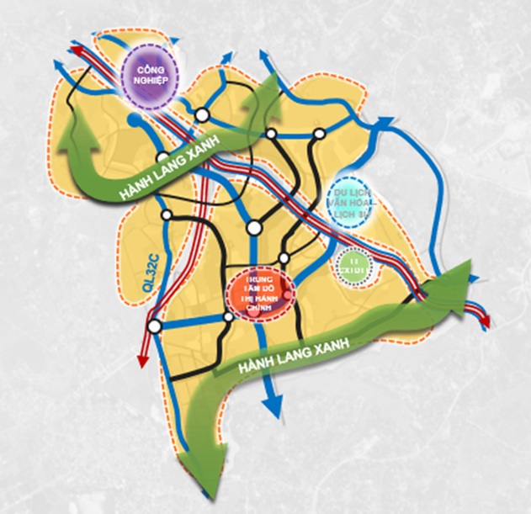

Hình 2: Phân vùng kiến trúc cảnh quan

1. Định hướng chung

a. Quy định đối với khu đô thị hiện hữu:
- Khu đô thị hiện hữu đang phát triển dọc theo trục Quốc lộ 32C (đường Âu Cơ) và trục đường Lạc Hồng. Đây là khu vực phát triển với mật độ cao, cần hạn chế xây dựng mới, bổ sung diện tích đất dự trữ để phát triển cho tương lai;
- Khu vực phát triển hiện hữu khu trung tâm thị trấn: Hạn chế tầng cao và mật độ xây dựng, tập trung nâng cấp và cải tạo mỹ quan đô thị. Các công trình nhà ở giữ nguyên hiện trạng về tầng cao, việc xây mới đối với công trình nhà ở tầng cao tối đa 5 tầng; đối với công trình dịch vụ thương mại tầng cao tối đa là 5 tầng;
- Giữ nguyên vị trí các khu thương mại hiện hữu, bao gồm Khu chợ thị trấn hiện hữu (chợ Supe), và một số khu vực hiện hữu trên Quốc lộ 32C. Định hướng xây dựng trung tâm dịch vụ thương mại và hỗn hợp tại vị trí gắn với tuyến đường trục chính đô thị, kết hợp quảng trường trung tâm và khu ở mới tạo thành vùng lõi trung tâm thị trấn. Ngoài ra phát triển thêm các khu dịch vụ kết hợp nhà ở đô thị ở phía Nam, phía Bắc thị trấn. Bố trí khu chợ mới cho thị trấn (khoảng 1,45 ha) nằm tiếp giáp tuyến đường Đền Hùng – Xuân Sơn, thuận lợi về giao thông và kết nối trong tương lai. Các khu thương mại, dịch vụ hỗn hợp mới thiết kế Tuân thủ quy hoạch chi tiết tỷ lệ 1/500 được duyệt và các quy định tại Quy chuẩn kỹ thuật quốc gia QCVN01:2021/BXD về Quy hoạch xây dựng và các Quy chuẩn, tiêu chuẩn thiết kế công trình thương mại, dịch vụ;
- Các công trình nhà ở giữ nguyên hiện trạng về tầng cao, việc xây mới đối với công trình nhà ở tầng cao tối đa 5 tầng; đối với công trình dịch vụ thương mại tầng cao tối đa là 12 tầng, khu hỗn hợp tầng cao từ 7-12 tầng;
- Cải tạo nâng cấp về hạ tầng xã hội và hạ tầng kỹ thuật để cải thiện và nâng cao môi trường sống cho người dân;
- Các tuyến đường dân cư sinh sống có mật độ xây dựng nhà ở dày đặc, khó khăn trong việc giải phóng mặt bằng, hiệu quả về cải tạo, chỉnh trang thấp thì cần phải lập hoặc điều chỉnh kiến trúc theo hướng giữ nguyên hiện trạng, nhằm tạo điều kiện cho nhân dân sinh sống ổn định lâu dài, không gây xáo trộn;
- Hạn chế việc chuyển đổi chức năng nhà ở sang thương mại, dịch vụ trên những trục đường không phải thương mại, dịch vụ và không bảo đảm công năng phù hợp với tiêu chuẩn, quy chuẩn xây dựng;
- Hạn chế tầng cao xây dựng trong khu dân cư, hạn chế xây dựng các công trình nhà ở cao tầng (>5 tầng) và các công trình thương mại dịch vụ quy mô lớn trên các khu đất nhỏ hơn 500 m², trên tuyến đường có lộ giới nhỏ hơn 9,5m trong các khu dân cư hiện hữu;
- Khuyến khích các dự án cải tạo, chỉnh trang đô thị đồng bộ, trọn ô phố, hạn chế các dự án khoét lõm quy mô nhỏ;
- Khuyến khích xây dựng các công trình phúc lợi công cộng như công viên, vườn hoa, công trình giáo dục, công trình dịch vụ y tế công cộng, các công trình thương mại dịch vụ đa chức năng quy mô nhỏ và vừa phục vụ khu dân cư;
- Nghiêm cấm xây dựng các công trình tranh tre, nứa lá, nhà ở tạm bợ trong khu vực;
- Công trình xây dựng mới cần đảm bảo hình thức kiến trúc phù hợp với cảnh quan xung quanh, tương xứng với không gian trục đường, đóng góp vào việc hình thành bộ mặt kiến trúc cho đô thị;
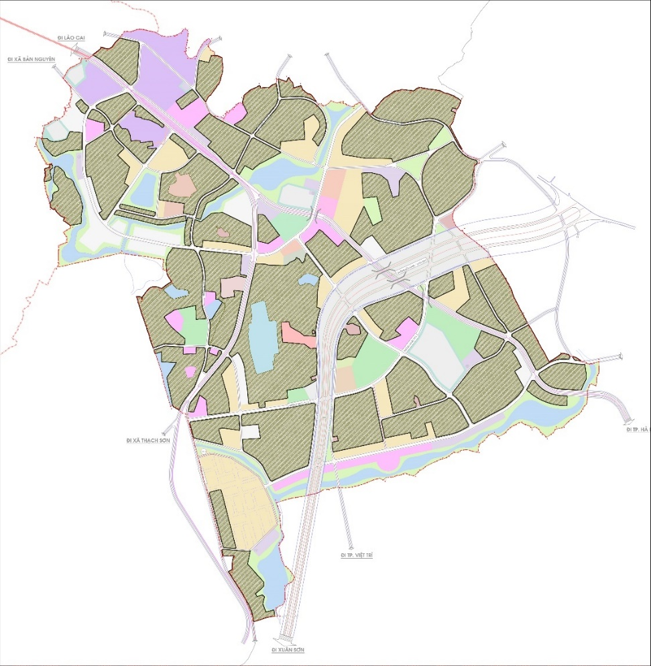

Hình 3: Khu dân cư hiện hữu

b. Quy định đối với khu vực xây dựng mới:
- Các dãy phố chính mới khi xây dựng nhà ở nên có thiết kế mặt đứng cho đường phố tạo bộ mặt đô thị mới hiện đại, khang trang, phù hợp với địa hình tự nhiên hạn chế san lấp mặt bằng. Các làng xóm cũ khi cải tạo cần giữ gìn nét kiến trúc theo kiểu nhà truyền thống với tiện nghi đô thị;
- Bổ sung phát triển đất công cộng, chợ, bãi đỗ xe,... đảm bảo phục vụ dân cư và nhu cầu của du khách;
- Xây dựng các khu ở mới tiếp giáp với các khu dân cư hiện trạng tại trung tâm thị trấn, trên khung giao thông và hạ tầng hiện hữu, kết hợp chỉnh trang mở rộng tạo ra sự kết nối không gian ở. Đồng thời phát triển thêm khu ở mới phía Bắc, khu trung tâm và phía Nam thị trấn với chức năng ở kết hợp thương mại, dịch vụ giải trí... , công trình dịch vụ thương mại nhằm phát triển kinh tế xã hội, quảng bá hình ảnh cho khu vực. Mật độ xây dựng ≤ 60%. Đối với công trình nhà ở tầng cao tối đa là 5 tầng, công trình dịch vụ thương mại tầng cao tối đa là 12 tầng. Thực hiện theo quy chế quản lý của từng dự án, cụ thể:
+ Bố trí đầy đủ các công trình hạ tầng kỹ thuật, hạ tầng xã hội;
+ Dành quỹ đất hợp lý để bố trí tái định cư trong dự án khu đô thị mới; dự trữ quỹ đất phát triển theo quy hoạch để xây dựng các công trình công cộng khác;
+ Đầu tư xây dựng các công trình hạ tầng kỹ thuật, hạ tầng xã hội: Đảm bảo đồng bộ, tiện ích, hiện đại, kết nối với khu vực xung quanh. Giải quyết tốt vấn đề thoát nước mưa, nước thải, vệ sinh môi trường và các tác động bất cập khác đối với khu cũ do việc xây dựng khu mới gây ra. Tuân thủ quy hoạch chi tiết tỷ lệ 1/500 được duyệt và các quy định tại Quy chuẩn kỹ thuật quốc gia QCVN01:2021/BXD về Quy hoạch xây dựng.
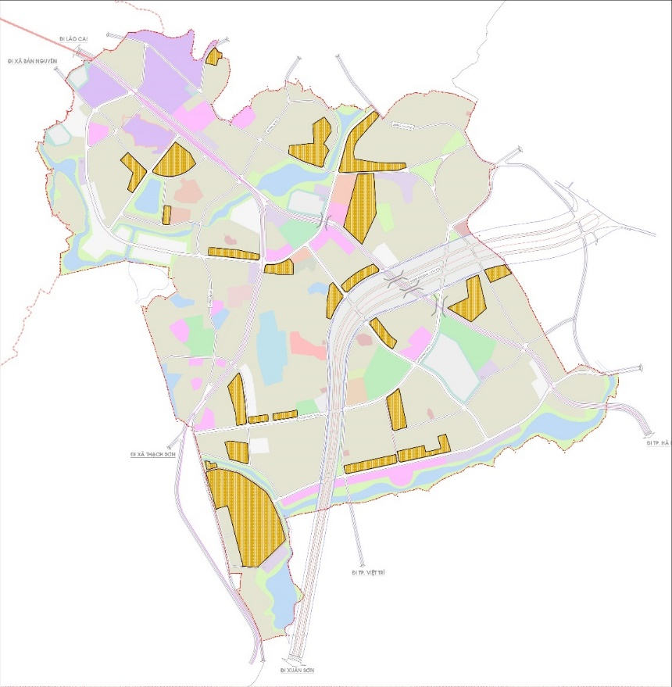

Hình 4: Khu vực xây dựng mới

c. Quy định đối với các khu trung tâm hành chính - chính trị, không gian công cộng trung tâm thị trấn:
- Tiếp tục cải tạo, chỉnh trang các khu trung tâm công cộng hiện hữu, mở rộng diện tích công trình trụ sở cơ quan hành chính và các công trình công cộng hiện có; quy hoạch bổ sung đất công cộng gắn với các khu vực phát triển mới ở phía Bắc và phía Nam đảm bảo bán kính phục vụ cho cộng đồng;
- Nhà công sở, công trình thể thao, văn hóa, trường học, bệnh viện, cơ sở y tế xây dựng mới trong khu dân cư đô thị phải tuân thủ quy hoạch đô thị, thiết kế đô thị được duyệt;
- Trường hợp chưa có quy hoạch chi tiết, thiết kế đô thị, quy định quy hoạch, kiến trúc phải căn cứ quy chuẩn, tiêu chuẩn về quy hoạch, đảm bảo yêu cầu kết nối hạ tầng, thuận tiện cho việc tập kết, giải tỏa người và phương tiện giao thông;
- Công trình xây dựng mới cần đảm bảo hình thức kiến trúc phù hợp với cảnh quan xung quanh, tương xứng với không gian trục đường, đóng góp vào việc hình thành bộ mặt kiến trúc cho đô thị;
- Hạ tầng kỹ thuật phải được đầu tư xây dựng đồng bộ, bảo đảm kết nối khu vực trung tâm hành chính với các hệ thống giao thông công cộng, tạo điều kiện cho dân cư tiếp cận thuận lợi với khu vực cơ quan hành chính các cấp.
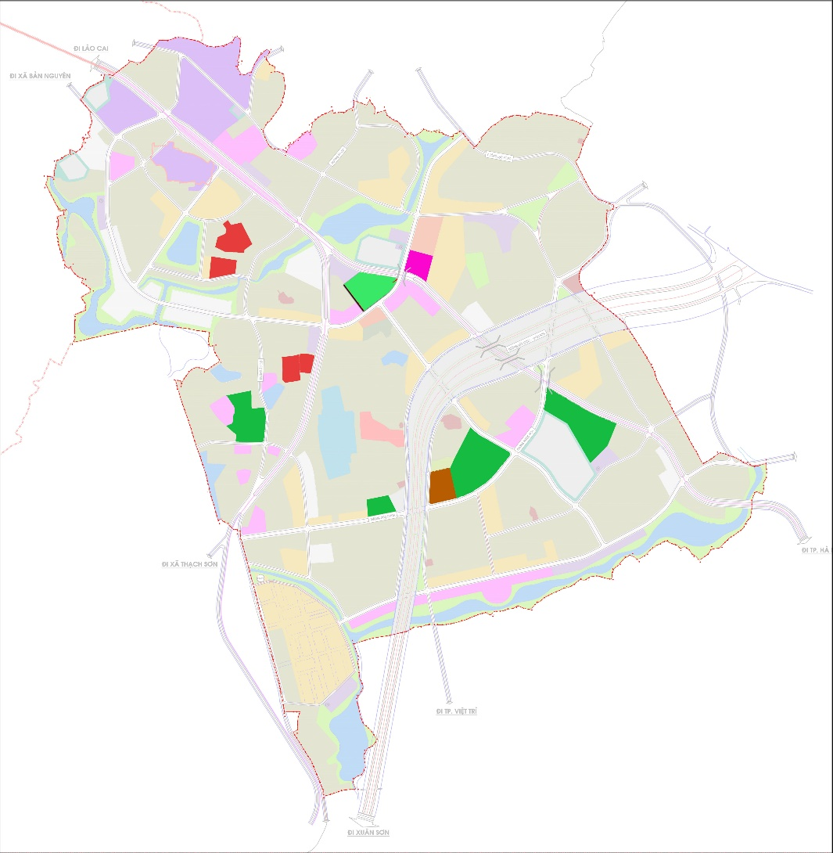

Hình 5: Khu hành chính - chính trị, khu công cộng

d. Quy định đối với các khu thương mại, dịch vụ, hỗn hợp:
- Đối với khu dịch vụ, thương mại hiện hữu: Khu chợ thị trấn hiện hữu (chợ Supe), và một số khu vực hiện hữu trên QL32C: giữ nguyên vị trí, tiến hành cải tạo, chỉnh trang:
+ Các khu dịch vụ thương mại, hỗn hợp quy hoạch mới: Định hướng xây dựng trung tâm dịch vụ thương mại và hỗn hợp tại vị trí gắn với tuyến đường trục chính đô thị, kết hợp quảng trường trung tâm và khu ở mới tạo thành vùng lõi trung tâm thị trấn. Ngoài ra phát triển thêm các khu dịch vụ kết hợp nhà ở đô thị ở phía Nam, phía Bắc thị trấn.

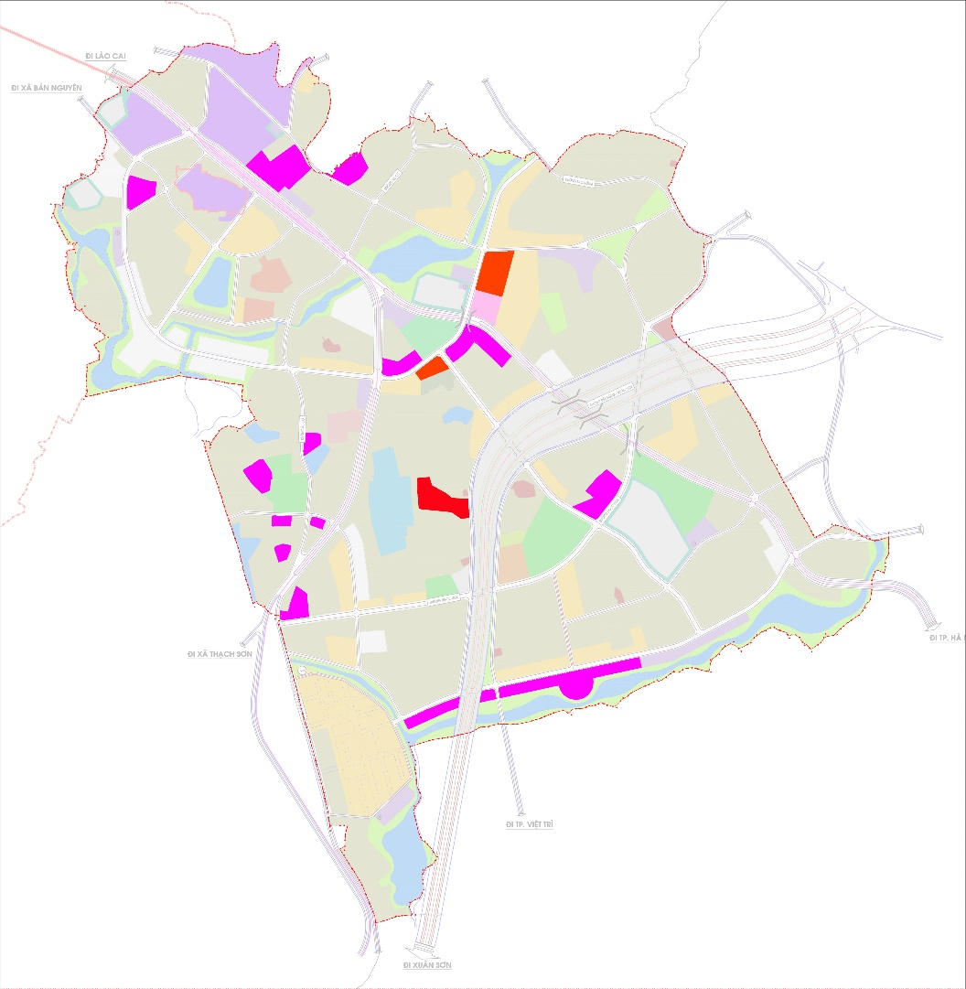

Hình 6: Khu thương mại, dịch vụ, hỗn hợp

đ. Quy định đối với khu vực sản xuất công nghiệp:
- Kiến trúc cảnh quan cần được đặc biệt quan tâm không ảnh hưởng đến mỹ quan của khu vực cửa ngõ vào đô thị.
- Cụm công nghiệp, các tổ hợp kiến trúc đô thị, các công trình công cộng, sản xuất, kinh doanh, dịch vụ, công trình cao tầng phải tuân thủ một số quy định sau:
+ Không được lắp dựng thêm các vật kiến trúc khác cao hơn chiều cao cho phép của công trình.
+ Việc xây dựng phải tuân thủ theo quy chuẩn, quy hoạch về: tỷ lệ cây xanh, mật độ xây dựng, khoảng lùi, số tầng, chiều cao, khoảng cách giữa các dãy nhà, cổng ra vào, sân và chỗ đỗ xe, đảm bảo kết nối hạ tầng theo quy hoạch được duyệt.
+ Đảm bảo khoảng cách ly giữa các công trình đối với khu dân cư.
+ Đảm bảo sự thuận lợi trong vận hành, di chuyển vận tải hàng hóa giữa cụm công nghiệp với khu chức năng khác trong vùng.
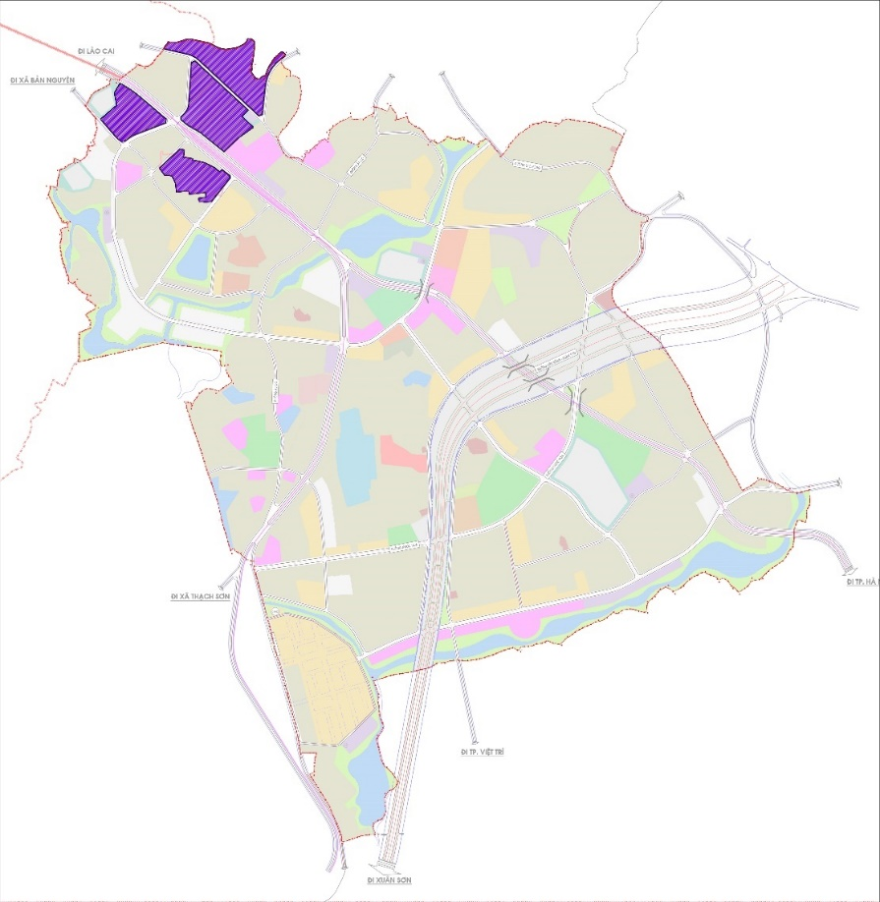

Hình 6: Khu vực sản xuất công nghiệp

e. Quy định đối với khu cây xanh - thể dục thể thao
Quảng trường trung tâm mới được bố trí trên tuyến đường trục chính khu vực mở mới hướng từ trung tâm thị trấn đến đường Lạc Hồng;
Cảnh quan mặt nước được tạo dựng thành kênh trong đô thị dựa trên các mương nước nông nghiệp hiện trạng, bên cạnh đó xây dựng khu cây xanh cảnh quan dọc hai bên kênh và phát triển hình thức kiến trúc thấp tầng. Đây là nơi vui chơi nghỉ ngơi giải trí gắn với khu đô thị phía Bắc và phía Nam thị trấn đồng thời là hồ điều hòa trữ nước cho thị trấn;
Các vị trí đất trống xen kẹt trong các khu ở, nhóm nhà ở tận dụng làm khu cây xanh vườn hoa và các hồ cảnh quan nhỏ góp phần điều hòa vi khí hậu đồng thời kết hợp làm các bãi đỗ xe nhỏ cho các nhóm nhà ở;
Khu thể dục thể thao thị trấn hiện có với quy mô khoảng 2,36 ha, bao gồm các công trình như: sân vận động trung tâm, nhà thi đấu đa năng, khu thể thao ngoài trời,... được bố trí tại Khu Supe, trên trục đường Âu Cơ. Ngoài ra còn có các điểm sinh hoạt văn hoá thể thao bố trí xen kẽ trong các khu dân cư tại các nhà văn hóa của Khu dân cư. Quy hoạch mới các khu cây xanh - thể dục thể thao tại phía Nam thị trấn, nằm trên trục đường Ngọc Hoa, phục vụ mục đích văn hóa, tổ chức lễ hội và các hoạt động thể dục thể thao cho thị trấn.

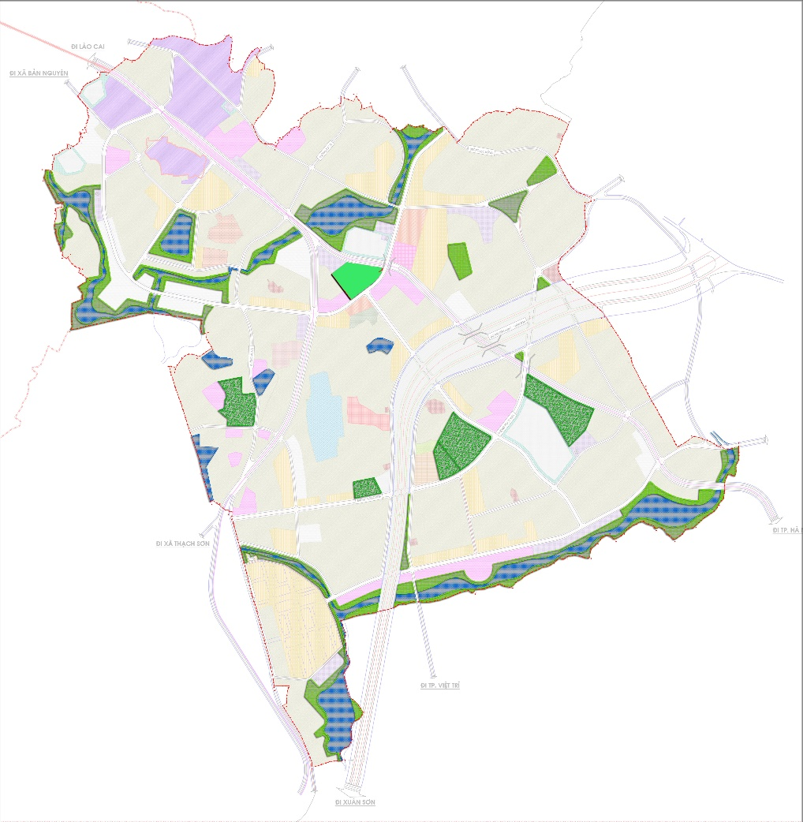

Hình 7: Khu công viên cây xanh, thể dục thể thao

g. Quy định đối với các khu vực khác giáp ranh:
Đảm bảo tuân thủ các quy định quản lý về mật độ xây dựng, diện tích lô đất, tầng cao công trình, chỉ giới xây dựng và khoảng lùi theo Đồ án điều chỉnh quy hoạch chung xây dựng Thị trấn Hùng Sơn được UBND tỉnh phê duyệt tại Quyết định số 193/QĐ-UBND ngày 30/01/2023.

h. Đối với khu vực công nghiệp:
- Kiến trúc cảnh quan cần được đặc biệt quan tâm không ảnh hưởng đến mỹ quan của khu vực cửa ngõ vào đô thị;
- Cụm công nghiệp, các tổ hợp kiến trúc đô thị, các công trình công cộng, sản xuất, kinh doanh, dịch vụ, công trình cao tầng phải tuân thủ một số quy định sau:
+ Không được lắp dựng thêm các vật kiến trúc khác cao hơn chiều cao cho phép của công trình;
+ Việc xây dựng phải tuân thủ theo quy chuẩn, quy hoạch về: tỷ lệ cây xanh, mật độ xây dựng, khoảng lùi, số tầng, chiều cao, khoảng cách giữa các dãy nhà, cổng ra vào, sân và chỗ đỗ xe, đảm bảo kết nối hạ tầng theo quy hoạch được duyệt;
+ Đảm bảo khoảng cách ly giữa các công trình đối với khu dân cư;
+ Đảm bảo sự thuận lợi trong vận hành, di chuyển vận tải hàng hóa giữa cụm công nghiệp với khu chức năng khác trong vùng;
+ Mật độ xây dựng chung toàn khu công nghiệp là 55-60%; Tỷ lệ cây xanh toàn khu đạt 10-15%; Diện tích đường giao thông đạt 10-15% còn lại là diện tích xây dựng các công trình đầu mối hạ tầng kỹ thuật như trạm điện, trạm xử lý nước thải;
+ Trong khuôn viên từng lô đất xây dựng nhà máy, cần đảm bảo mật độ xây dựng đạt 60-70%, diện tích còn lại dành để tổ chức sân vườn, bãi đỗ xe, đường giao thông nội bộ;
+ Công trình kỹ thuật của từng nhà máy bố trí về cuối lô đất có khoảng cách ly đúng theo quy định về đảm bảo vệ sinh môi trường, cứu hoả, đồng thời không làm ảnh hưởng tới hoạt động của các xí nghiệp kề cận;
+ Tường rào bao quanh từng nhà máy nên xây dựng thưa thoáng, chạy dọc phía trước tường rào là cây xanh vườn hoa trang trí. Cổng chính từng doanh nghiệp được thiết kế đơn giản nhưng hiện đại, mang yếu tố thẩm mỹ cao;
+ Phải trồng dải cây xanh cách ly đối với phần tiếp giáp khu dân cư. Màu sắc công trình, mái công trình; tường rào cần sử dụng gam màu mát, nhẹ, kiến trúc thanh thoát.

2. Định hướng cụ thể

a. Về không gian cảnh quan đô thị:
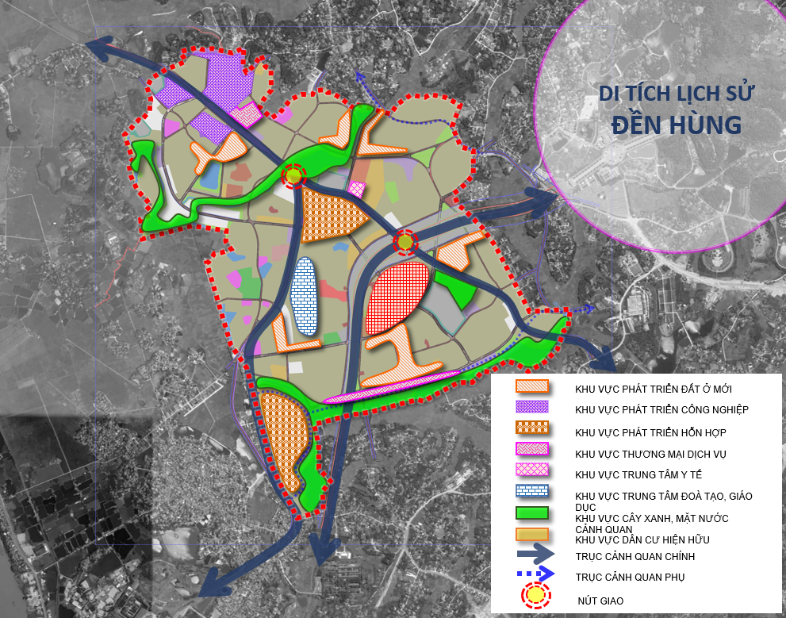

Hình 9: Các trục cảnh quan chính
- Hướng phát triển đô thị:
Không gian đô thị được định hướng phát triển theo hướng phát huy các thế mạnh về điều kiện tự nhiên của khu vực, sự thuận lợi về kết nối giao thông và khai thác hiệu quả các quỹ đất hiện có. Trên cơ sở đó hình thành các hướng phát triển đô thị cơ bản như sau:
- Khu vực trung tâm thị trấn: Bố trí quỹ đất xây dựng các công trình công cộng của đô thị: Giáo dục, y tế, hành chính; các công trình phục vụ hoạt động văn hoá thể thao như Sân vận động, Cung văn hoá, Nhà thiếu nhi; khu vực cây xanh, quảng trường trung tâm...; chỉnh trang các khu ở hiện hữu kết hợp với phát triển các khu ở mới với hình thức kiến trúc đẹp, tạo bộ mặt cho đô thị;
- Phía Bắc thị trấn: Phát triển cụm công nghiệp nhỏ; vận tải hành khách, hàng hóa; đô thị sinh thái ven sông và phát triển các công trình hỗn hợp, trung tâm Thương mại, dịch vụ, trường trung học phổ thông Phong Châu (mở rộng);
- Phía Tây thị trấn: Các khu vực dân cư hiện trạng làng xóm hiện có được cải tạo chỉnh trang; một phần định hướng quỹ đất dự trữ phát triển trong tương lai;
- Phía Nam và Đông Nam thị trấn: Phát triển các khu ở mới kết hợp với dịch vụ thương mại phục vụ Khu du lịch quốc gia Đền Hùng, phát triển điểm, tuyến du lịch lễ hội.
- Các khu vực hiện hữu:
+ Cải tạo, chỉnh trang các khu dân cư hiện trạng;
+ Khu trung tâm hành chính huyện và thị trấn giữ nguyên vị trí hiện trạng, cải tạo chỉnh trang các trục đường chính tạo cảnh quan đô thị văn minh, sạch đẹp (vỉa hè, cây xanh,...).
- Các vị trí điểm nhấn cảnh quan:
+ Các công trình điểm nhấn kiến trúc đô thị được bố trí các trục đường chính đô thị, ngã tư các trục đường, cần thiết kế công trình đẹp có đặc trưng riêng, mang tính biểu tượng và hài hòa với cảnh quan và công trình lân cận; Tạo sự tương phản về màu sắc, hình khối và các đặc trưng khác cho các công trình; Kích thước và hình khối phải phù hợp với các công trình xung quanh và bề rộng tuyến phố;
+ Công trình điểm nhấn trong khu vực là Khu quảng trường trung tâm thị trấn, các công trình TMDV cao tầng tại các vị trí trọng điểm như khu gần nút giao thông lớn…
- Các trục cảnh quan chính:
+ Trục phía Bắc từ đường Lạc Hồng qua bệnh viện, quảng trường trung tâm kết nối với khu cụm công nghiệp phía Bắc;
+ Trục trung tâm vừa là trục lễ hội từ QL32C qua khu trung tâm hành chính thị trấn và kết nối với đường Lạc Hồng;
+ Trục phía Nam và trục cảnh quan ven kênh. Các tuyến đường này sẽ tạo thành các trục phát triển không gian chính của đô thị.
- Các điểm cửa ngõ:
Thị trấn Hùng Sơn gồm 05 cửa ngõ chính:
+ Cửa ngõ số 1: Cửa ngõ phía Tây Bắc đi Lào Cai;
+ Cửa ngõ số 2: Cửa ngõ phía Đông Nam đi Thành phố Hà Nội;
+ Cửa ngõ số 3: Cửa ngõ phía Đông đi Khu di tích lịch sử quốc gia Đền Hùng;
+ Cửa ngõ số 4: Cửa ngõ phía Tây Nam đi xã Thạch Sơn;
+ Cửa ngõ số 5: Cửa ngõ phía Nam đi xã Xuân Sơn.tổ chức
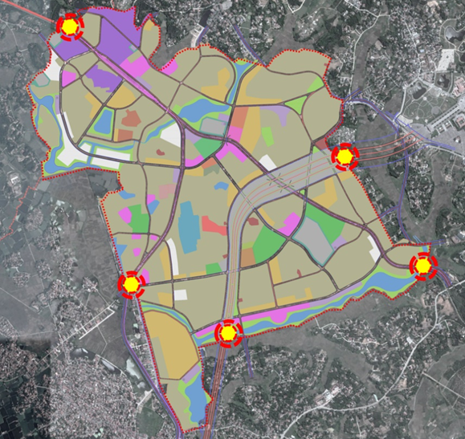

Hình 10: Sơ đồ các điểm cửa ngõ đô thị
Tại đây xây dựng khu vực cửa ngõ đô thị có không gian mở rộng, khuyến khích xây dựng các công trình cao tầng có kiến trúc đẹp, trung tâm thương mại, công trình tượng đài, vườn hoa, cây xanh...
Ưu tiên cải tạo, chỉnh trang, nâng cấp, hoàn thiện hệ thống hạ tầng kỹ thuật;
Cấm xây dựng công trình trong phạm vi hành lang giao thông, điện lực, đê điều, thủy lợi, khu di tích lịch sử văn hóa, quốc phòng an ninh...
Các chỉ tiêu quy hoạch kiến trúc về tầng cao, khoảng lùi, mật độ xây dựng công trình thực hiện theo các Đồ án quy hoạch chi tiết tỷ lệ 1/500 được duyệt và các quy định tại Quy chuẩn xây dựng Việt Nam QCXDVN 01:2021/BXD Quy hoạch xây dựng.
- Các nút giao chính:
Các nút giao giữa đường Ngọc Hoa với tuyến đường Đền Hùng – Xuân Sơn;
+ Nút giao ngã 4 số 1: giáp công trình trụ sở Ủy ban nhân dân thị trấn, đất nghĩa trang và dân cư hiện trạng;
+ Nút giao ngã 4 số 2: giáp Khu dân cư hiện trạng hai bên trục đường.
Ngoài ra có các nút giao giữa đường QL32C với trục trung tâm (đường Ngọc Hoa) và với các trục chính đô thị ở phía Bắc và phía Nam thị trấn.
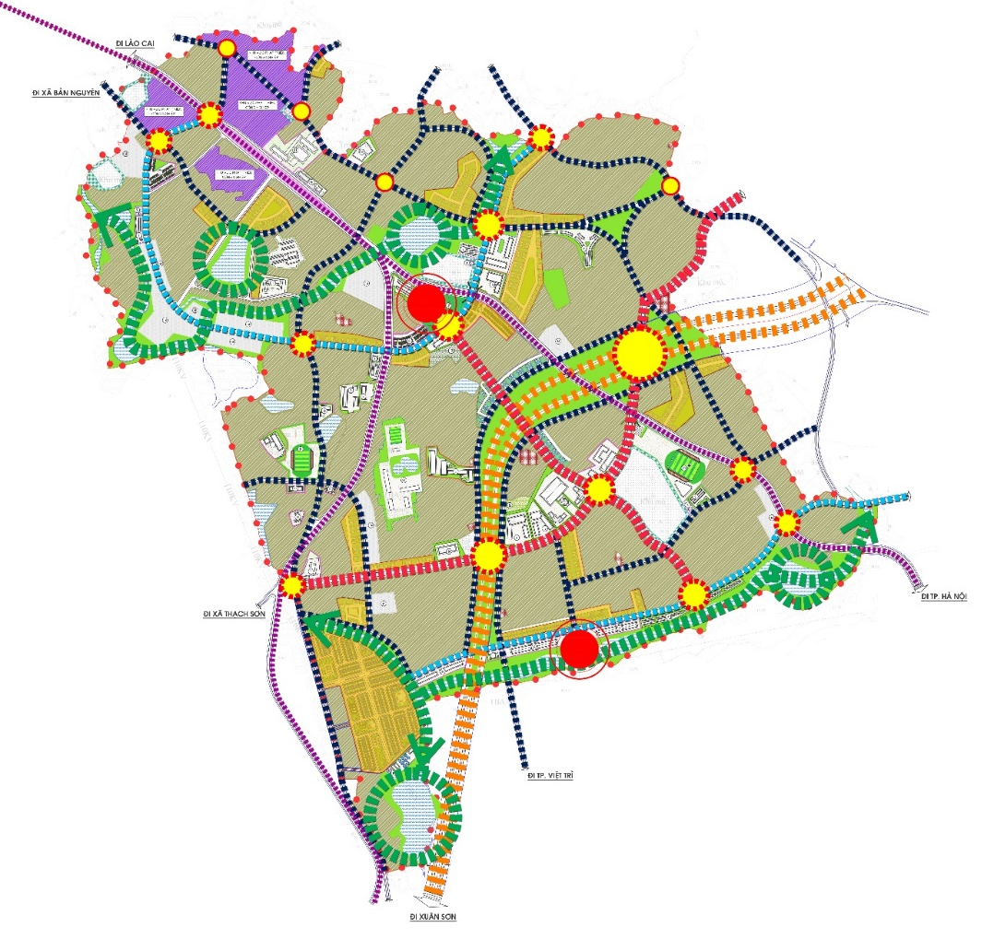

Hình 11: Sơ đồ trục, tuyến cảnh quan, điểm nhấn và cửa ngõ đô thị
Các chỉ tiêu quy hoạch kiến trúc về tầng cao, khoảng lùi, mật độ xây dựng công trình thực hiện theo các Đồ án quy hoạch chi tiết tỷ lệ 1/500 được duyệt và các quy định tại Quy chuẩn xây dựng Việt Nam QCXDVN 01:2021/BXD về Quy hoạch xây dựng.
- Quy định đối với khu vực cảnh quan:
Các tuyến trục cảnh quan chính trong đô thị được quy hoạch khai thác các giá trị cảnh quan thiên nhiên cũng như các trục chính đô thị, cụ thể bao gồm: các trục cảnh quan dọc tuyến đường quy hoạch; định hướng cây xanh cảnh quan hồ điều hòa tạo bộ mặt khang trang cho khu vực;
Các không gian công viên, cây xanh, không gian công cộng, quảng trường khu vực lân cận phải kết nối với không gian cảnh quan hồ điều hòa trung tâm Thị trấn Hùng Sơn. Khuyến khích xây dựng các công trình kiến trúc thấp tầng tại các khu vực hồ điều hòa;
Ưu tiên xây dựng hệ thống công viên, cây xanh cảnh quan, công trình văn hóa, vui chơi giải trí, nhà hàng, dịch vụ du lịch và các tiện ích đô thị;
Đảm bảo tính liên tục của không gian cây xanh, mặt nước hiện hữu gắn với công viên, hồ điều hòa trung tâm thị trấn;
Bờ hồ cần được kè mái, bố trí rào chắn, lan can, miệng xả nước đảm bảo an toàn, vệ sinh, yêu cầu mỹ thuật phù hợp cảnh quan toàn tuyến;
Đối với cảnh quan nhân tạo như hồ nước, tiểu cảnh, cây xanh, giả sơn phải được thiết kế hợp lý, xây dựng phải đồng bộ, hài hòa cảnh quan, môi trường và phù hợp với mục đích sử dụng công cộng;
Những hoạt động không được phép: Hoạt động làm thay đổi địa hình, cảnh quan tự nhiên như san lấp, trồng và chặt phá cây xanh, xây dựng lắp đặt công trình, kinh doanh trái phép trong khu vực công viên, hè, đường ven sông; các hành vi xâm lấn, xây dựng trong hành lang ≥ 20m bảo vệ sông, hồ; các hoạt động gây ô nhiễm môi trường tự nhiên, cảnh quan sinh thái; xây dựng công trình cao tầng, mật độ xây dựng cao, công trình làm chắn tầm nhìn hướng về cảnh quan, không gian công cộng.
- Quy định đối với các công viên trong đô thị:
Các khu công viên cây xanh đô thị phải được gắn kết với nhau bằng các đường phố có trồng cây và các dải cây để hình thành một hệ thống xanh liên tục. Phải tận dụng đất ven hồ, ven sông suối và mọi khoảng trống có thể được cho cây xanh. Đối với khu vực đô thị cải tạo, khuyến khích các biện pháp gia tăng không gian xanh công cộng;
Khuyến khích trồng các loại cây phù hợp với chức năng của các khu vực và tính chất của khu vực đô thị, đảm bảo môi trường sinh thái; lựa chọn loại cây trồng có sự phối hợp màu sắc hài hoà, sinh động tạo nét đặc trưng riêng cho khu vực và cho đô thị;
Khi thiết kế công trình trồng cây xanh dọc theo các đường phố, trong quảng trường, công viên... tùy thuộc vào cấp loại, chiều rộng và tính chất của công trình để bố trí các loại cây trồng phù hợp với không gian đô thị và được cấp có thẩm quyền phê duyệt;
Tổ chức hoạt động kinh doanh thương mại, dịch vụ, văn hóa nghệ thuật trong công viên phải phù hợp với chức năng của công viên, quy hoạch thiết kế xây dựng công viên và thực hiện đúng các quy định hiện hành của Nhà nước đối với từng loại hình hoạt động;
Các công việc khác về quản lý, chăm sóc cây xanh tuân thủ theo quy định tại Nghị định số 64/2010/NĐ-CP ngày 11/6/2010 của Chính phủ về quản lý cây xanh đô thị; Thông tư số 20/2009/TT-BXD ngày 30/6/2009 của Bộ Xây dựng về sửa đổi, bổ sung Thông tư số 20/2005/TT-BXD ngày 20/12/2005 hướng dẫn quản lý cây xanh đô thị.

b. Về kiến trúc
- Đối với khu đô thị hiện hữu:
Quy định về lộ giới, khoảng lùi: Đảm bảo tuân thủ các quy định quản lý về lộ giới, chỉ giới xây dựng và khoảng lùi theo Đồ án điều chỉnh tổng thể quy hoạch chung xây dựng Thị trấn Hùng Sơn, huyện Lâm Thao đến năm 2030, tỷ lệ 1/5000 được UBND tỉnh phê duyệt tại Quyết định số 193/QĐ-UBND ngày 30/01/2023 và các quy định của Quy chế này; đối với những tuyến đường hiện có khác chưa có quy hoạch chi tiết tỷ lệ 1/500 thì được quản lý theo hiện trạng và đồ án quy hoạch chung được duyệt; đối với đường ngõ theo hiện trạng đang tồn tại nhiều kiến trúc kiên cố hoặc chiều sâu nhà, đất quá nhỏ không thể bố trí khoảng lùi được thì chỉ giới xây dựng được trùng với chỉ giới đường đỏ nhưng vẫn phải đảm bảo khoảng cách an toàn về điện theo quy định, những trường hợp cụ thể thì sẽ được cơ quan quản lý quy hoạch huyện Lâm Thao xem xét, báo cáo cấp thẩm quyền quyết định;
Quy định hệ thống công viên, cây xanh: Phải đảm bảo phù hợp với yêu cầu và mục tiêu của quy hoạch đô thị và phát triển đô thị. Đảm bảo diện tích, mật độ cây xanh sử dụng công cộng đô thị và trong các công trình. Tất cả các tuyến đường cấp phân khu vực trở lên đều phải trồng cây xanh đường phố. Phải đảm bảo các quy chuẩn kỹ thuật và khoảng cách cây trồng, chiều cao, đường kính cây. Việc lựa chọn các hình thức bố trí cây, loại cây trồng trên đường phố phải phù hợp với từng loại đường phố, đặc thù của đô thị. Trồng cây xanh không che khuất biển báo hiệu đường bộ và đèn tín hiệu giao thông. Tại các đảo giao thông việc bố trí các loại cây xanh phải tuân thủ các quy định về bảo đảm an toàn giao thông;
Quy định về chiếu sáng: Việc xây dựng mới, nâng cấp, cải tạo các công trình giao thông phải được xây dựng đồng bộ với các công trình chiếu sáng đô thị. Việc chiếu sáng đường, đường phố, hè phố, cầu, nút giao thông, bến, bãi đỗ xe, điểm đỗ xe công cộng trong đô thị phải phù hợp yêu cầu của quy hoạch đô thị hoặc quy hoạch chiếu sáng đô thị, có tính thẩm mỹ, phù hợp với không gian kiến trúc và cảnh quan môi trường xung quanh. Việc chiếu sáng tại các ngõ phải phù hợp với điều kiện thực tế, góp phần bảo đảm an ninh, trật tự, văn minh tại khu vực dân cư;
Quy định về thoát nước mặt: Hệ thống thoát nước được xây dựng mới, nâng cấp, cải tạo phải đồng bộ với hệ thống thoát nước hiện hữu của đô thị. Đảm bảo cốt cao độ nền đường phù hợp, không gây ảnh hưởng đến các công trình hiện hữu dọc theo tuyến đường mở rộng. Tuân thủ các quy định về cao độ nền xây dựng khi tiến hành xây dựng mới, cải tạo, nâng cấp các công trình. Quản lý cao độ mực nước các hồ điều hòa, kênh mương thoát nước nhằm đảm bảo tối đa khả năng tiêu thoát, điều hòa nước mưa, chống ngập úng và bảo vệ môi trường. Thoát nước và xử lý nước thải phải đảm bảo an toàn theo tiêu chuẩn, quy chuẩn kỹ thuật hiện hành;
Quy định xây dựng hai bên đường đối với việc mở đường mới: Lập quy hoạch xây dựng và quản lý theo quy hoạch được phê duyệt. Đảm bảo đúng chức năng sử dụng đất, thể loại công trình theo quy hoạch đã được phê duyệt. Khuyến khích các công trình kiến trúc có khoảng lùi so với lộ giới, thiết kế bố trí cây xanh trên công trình. Khuyến khích việc kiến trúc trên các trục đường thương mại dịch vụ có thiết kế tạo thuận lợi cho người đi bộ. Đảm bảo tuân thủ các quy định quản lý về lộ giới, chỉ giới xây dựng và khoảng lùi theo Đồ án điều chỉnh quy hoạch chung xây dựng Thị trấn Hùng Sơn, huyện Lâm Thao đến năm 2030, tỷ lệ 1/5000 được UBND tỉnh phê duyệt tại Quyết định số 193/QĐ-UBND ngày 30/01/2023 và các quy định của Quy chế này.
- Quy định đối với công trình xây dựng:
Quy định về lô đất xây dựng: tuân thủ theo quy định về diện tích tối thiểu được phép tách thửa đối với đất ở trên địa bàn tỉnh Phú Thọ. Hạn chế chia các lô đất có diện tích và chiều rộng, chiều sâu quá nhỏ, không xây dựng các công trình kiến trúc siêu mỏng. Khuyến khích việc nhập các thửa đất nhỏ để có các lô đất lớn hơn hoặc hợp khối các công trình kiến trúc có quy mô nhỏ tại các trục đường, tuyến phố chính đi qua khu vực;
Diện tích lô đất xây dựng: diện tích lô đất xây dựng tối thiểu là 50m² với bề rộng lô đất không nhỏ hơn 5m, cần xây dựng hợp khối với công trình kể cận để đảm bảo mỹ quan trên toàn tuyến phố. Đối với trường hợp giải phóng mặt bằng: không được xây dựng công trình đối với những lô đất sau khi trừ khoảng lùi, vi phạm 1 trong 3 yếu tố: diện tích đất còn lại nhỏ hơn 25m², chiều rộng mặt tiền nhỏ hơn 3m, chiều sâu nhỏ hơn 5m. Nếu phần diện tích đất còn lại từ 25m² đến nhỏ hơn 50m², đồng thời đảm bảo chiều rộng mặt tiền ≥ 5m và chiều sâu so với chỉ giới xây dựng ≥ 5m thì được phép xây dựng không quá 5 tầng (đối với trường hợp đơn lẻ);
Quy định cốt nền, chiều cao công trình: cốt san nền của lô đất xây dựng phải phù hợp với cao độ nền xây dựng theo Đồ án điều chỉnh tổng thể quy hoạch chung xây dựng Thị trấn Hùng Sơn, huyện Lâm Thao đến năm 2030 được UBND tỉnh phê duyệt tại Quyết định số 193/QĐ-UBND ngày 30/01/2023 Đảm bảo khu vực không bị ngập úng; Bám sát địa hình khu vực, tuân thủ cao độ thiết kế tại các nút giao thông; Hạn chế tối đa khối lượng đào, đắp; Đảm bảo thoát nước thuận lợi (thoát nước tự chảy) không gây ngập úng, xói mòn, rửa trôi đất; Hướng dốc về phía có hệ thống thoát nước mặt. Nền được thiết kế với độ dốc i ≥ 0,004 đảm bảo nước mưa tự chảy, cao độ san nền cao nhất +26,64 m, cao độ san nền thấp nhất +14,30 m;
Các công trình xây mới quy mô nhỏ: nhà liền kề, biệt thự cần hết sức hạn chế san gạt nền. Lựa chọn những mẫu nhà phù hợp với địa hình như nhà có tầng hầm, nhà giật cốt. Cho phép san gạt tạo địa hình bằng phẳng kiểu thềm bậc để xây dựng đối với các công trình lớn như: Trường học, công trình công cộng. Hệ thống taluy tường chắn đáp ứng các quy chuẩn hiện hành;
Đối với các công trình xây dựng xen cấy xanh đô thị: phải đảm bảo phù hợp với các công trình đã xây dựng ổn định, không ảnh hưởng tới công tác thoát nước và mỹ quan đô thị. Phải đảm bảo tiêu thoát nước mưa, nước thải bằng hệ thống thoát nước riêng từ nhà đổ vào hệ thống thoát nước đô thị. Tùy theo vị trí, chiều cao trung bình hiện trạng của từng khu, từng dãy phố cơ quan cấp phép quy định cụ thể, trên nguyên tắc chiều cao từng tầng, tông chiều cao nhà phải phù hợp với kiến trúc mặt đứng từng khu, từng dãy phố hiện trạng.

Bảng 1: Quy định về tầng cao và mật độ xây dựng tối đa
STT | Chức năng công trình | Mật độ xây dựng tối đa (%) | Tầng cao xây dựng (tầng) | Hệ số sử dụng đất (lần)
1 | Công trình hành chính, công cộng | 40 | 3-5 | 1,2-2
2 | Công trình thương mại dịch vụ, hỗn hợp | 60 | 7-12 | 4,2-7,2
3 | Công trình nhà ở riêng lẻ | 100 | 5 | 5,0
 | - Nhà vườn | 40 | 3 | 1,2
 | - Biệt thự | 70 | 3 | 2,1
 | - Liên kế | 100 | 5 | 5
Tổ chức thiết kế đô thị, cải tạo chỉnh trang bộ mặt thị trấn: Lập quy hoạch chi tiết tỷ lệ 1/500 đối với từng khu vực phát triển đô thị mới và thiết kế đô thị các khu chức năng, tuyến đường các khu vực cần chỉnh trang, cải tạo để làm cơ sở pháp lý cho việc quản lý và thực hiện chỉnh trang, cải tạo đô thị. Xác định các yếu tố đặc trưng của đô thị để thực hiện công tác thiết kế đô thị đạt hiệu quả cao và đảm bảo sự hài hòa về không gian đô thị và thẩm mỹ các công trình kiến trúc. Các đồ án quy hoạch chung, quy hoạch chi tiết phải có đồ án thiết kế đô thị thích hợp. Các khu vực đặc biệt, có giá trị hoặc cần bảo tồn phải có đồ án thiết kế đô thị riêng cho từng khu vực. Cải tạo, chỉnh trang cần tuân thủ các quy định về thiết kế đô thị theo theo Thông tư 06/2013/TT-BXD ngày 13/5/2013 của Bộ Xây dựng hướng dẫn về nội dung thiết kế đô thị. Quy hoạch cải tạo, chỉnh trang các khu vực đô thị hiện hữu cần bảo đảm các chỉ tiêu quy hoạch, kiến trúc và phù hợp với điều kiện hiện trạng cũng như quy hoạch xây dựng của các khu vực lân cận và các khu vực có liên quan về: mật độ và tầng cao xây dựng, cảnh quan đô thị, hệ thống hạ tầng kỹ thuật và xã hội và các chức năng sử dụng đất khác. Phù hợp với giá trị lịch sử, giá trị kiến trúc và chất lượng của các công trình hiện có.
- Đối với khu vực xây dựng mới:
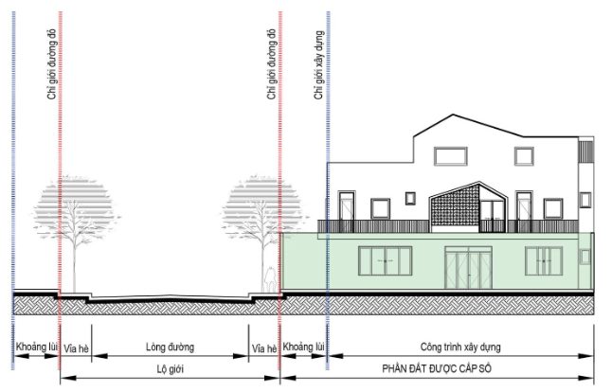

Hình 12: Mô tả chỉ giới mặt cắt ngang tuyến phố, công trình
- Quy định về khoảng lùi:
Khoảng lùi của các công trình so với lộ giới đường quy hoạch được quy định tùy thuộc vào tổ chức quy hoạch không gian kiến trúc, chiều cao công trình và chiều rộng của lộ giới. Đối với tổ hợp công trình bao gồm phần đế công trình và tháp cao phía trên thì các quy định về khoảng lùi công trình được áp dụng riêng đối với phần đế công trình và đối với phần tháp cao phía trên theo chiều cao tương ứng của mỗi phần.

Bảng 2: Quy định khoảng lùi tối thiểu (m) của các công trình theo bề rộng đường (giới hạn bởi các chỉ giới đường đỏ) và chiều cao xây dựng công trình
Bề rộng đường tiếp giáp với lô đất xây dựng công trình (m) | Chiều cao xây dựng công trình (m)
 | < 19 | 19 ÷< 22 | 22 ÷< 28 | ≥ 28
<19 | 0 | 3 | 4 | 6
19÷<22 | 0 | 0 | 3 | 6
≥22 | 0 | 0 | 0 | 6
- Quy định diện tích lô đất:
Tuân thủ theo quy định về diện tích tối thiểu được phép tách thửa đối với đất ở trên địa bàn tỉnh Phú Thọ. Kích thước lô đất quy hoạch xây dựng nhà ở được xác định cụ thể theo nhu cầu và đối tượng sử dụng, phù hợp với các giải pháp tổ chức không gian và được quản lý theo quy định về quản lý xây dựng của khu vực lập quy hoạch.
- Quy định mật độ xây dựng:
Mật độ xây dựng thuần tối đa của lô đất xây dựng các công trình dịch vụ - công cộng như giáo dục, y tế, văn hóa, thể dục thể thao, chợ trong khu vực xây dựng mới là 40%. Công trình nhà ở mật độ xây dựng thuần tối đa của lô đất xây dựng nhà ở liên kế, riêng lẻ và nhóm nhà chung cư tùy thuộc vào diện tích của lô đất xây dựng mật độ xây dựng được quy định như sau:

Bảng 3: Mật độ xây dựng tối đa của lô đất xây dựng nhà ở liên kế và nhà ở riêng lẻ (nhà vườn, biệt thự,...)
Diện tích lô đất (m²/căn nhà) | ≤ 90 | 100 | 200 | 300 | 500 | ≥ 1000
Mật độ xây dựng tối đa (%) | 100 | 80 | 70 | 60 | 50 | 40
Các công trình dịch vụ đô thị khác và các công trình có chức năng hỗn hợp mật độ xây dựng thuần (net-tô) tối đa xây dựng trên lô đất có diện tích ≥3.000m² cần được xem xét tùy theo vị trí trong đô thị và các giải pháp quy hoạch cụ thể đối với lô đất đó và được cấp có thẩm quyền phê duyệt, tuy nhiên vẫn phải đảm bảo các yêu cầu về khoảng cách tối thiểu giữa các dãy nhà và về khoảng lùi công trình và đảm bảo diện tích chỗ đỗ xe theo quy định, đồng thời mật độ xây dựng tối đa phải phù hợp với quy định. Đối với các công trình dịch vụ đô thị khác có diện tích <3.000m², sau khi trừ đi phần đất đảm bảo khoảng lùi theo quy định, trên phần đất còn lại được phép xây dựng với mật độ 100%, nhưng vẫn phải đảm bảo các yêu cầu về khoảng cách tối thiểu giữa các dãy nhà và diện tích đỗ xe theo quy định.

Bảng 4: Mật độ xây dựng thuần tối đa của lô đất thương mại dịch vụ và lô đất sử dụng hỗn hợp cao tầng theo diện tích lô đất và chiều cao công trình
Chiều cao xây dựng công trình trên mặt đất (m) | Mật độ xây dựng tối đa (%) theo diện tích lô đất
 | ≤ 3 000 m² | 10 000m² | 18 000 m² | ≥ 35 000 m²
≤16 | 80 | 70 | 68 | 65
19 | 80 | 65 | 63 | 60
22 | 80 | 62 | 60 | 57
25 | 80 | 58 | 56 | 53
28 | 80 | 55 | 53 | 50
31 | 80 | 53 | 51 | 48
34 | 80 | 51 | 49 | 46
37 | 80 | 49 | 47 | 44
40 | 80 | 48 | 46 | 43
43 | 80 | 47 | 45 | 42
46 | 80 | 46 | 44 | 41
>46 | 80 | 45 | 43 | 40
- Với các lô đất có diện tích nằm giữa các giá trị nêu trong Quy chế này, mật độ xây dựng thuần tối đa được xác định theo công thức nội suy như sau:
$$Nt=Nb-\frac{Nb-Na}{Ga-Gb} x (Gt-Gb)$$
Trong đó:
+ Nt: Mật độ xây dựng tối đa cho phép theo diện tích lô đất cần tính. Đơn vị tính: %.
+ Gt: Diện tích lô đất cần tính mật độ xây dựng tối đa cho phép. Đơn vị tính: m2
+ Ga: Diện tích lô đất cận trên diện tích lô đất cần tính mật độ xây dựng tối đa cho phép. Đơn vị tính: m.
+ Gb: Diện tích lô đất cận dưới diện tích lô đất cần tính mật độ xây dựng tối đa cho phép. Đơn vị tính: m2.
+ Na: Mật độ xây dựng dựng tương ứng với Ga. Đơn vị tính: %.
+ Nb: Mật độ xây dựng dựng tương ứng với Gb. Đơn vị tính: %.
Trong trường hợp nhóm công trình là tổ hợp công trình với nhiều loại chiều cao khác nhau, quy định về mật độ xây dựng tối đa được áp dụng theo chiều cao trung bình. Đối với tổ hợp công trình bao gồm phần đế công trình và tháp cao phía trên, các quy định về khoảng lùi công trình, khoảng cách tối thiểu đến dãy nhà đối diện cũng như mật độ xây dựng được áp dụng riêng đối với phần đế công trình và đối với phần tháp cao phía trên theo tầng cao xây dựng tương ứng tính từ mặt đất (cốt vỉa hè).
- Quy định khoảng cách tối thiểu giữa các dãy nhà:
Khoảng cách tối thiểu giữa các công trình xây dựng riêng lẻ hoặc dãy nhà liên kế (gọi chung là các dãy nhà) trong khu vực quy hoạch xây dựng mới được quy định như sau:
+ Khoảng cách giữa các cạnh dài của hai dãy nhà có chiều cao <46m phải đảm bảo ≥1/2 chiều cao công trình (1/2h) và không được < 7m; Khoảng cách giữa hai đầu hồi của hai dãy nhà có chiều cao < 46m phải đảm bảo >1/3 chiều cao công trình (1/3h) và không được <4m. Đối với dãy nhà bao gồm phần đế công trình và tháp cao phía trên thì các quy định về khoảng cách tối thiểu đến dãy nhà đối diện được áp dụng riêng đối với phần đế công trình và đối với phần tháp cao phía trên theo tầng cao xây dựng tương ứng của mỗi phần tính từ mặt đất (cốt vỉa hè). Nếu dãy nhà có độ dài của cạnh dài và độ dài của đầu hồi bằng nhau, mặt tiền tiếp giáp với đường giao thông lớn nhất trong số các đường tiếp giáp với lô đất đó được hiểu là cạnh dài của ngôi nhà.
+ Khoảng cách giữa các cạnh dài của hai dãy nhà có chiều cao ≥ 46m phải đảm bảo khoảng cách giữa cạnh dài của các công trình phải ≥ 25m. Khoảng cách giữa đầu hồi của công trình với đầu hồi hoặc cạnh dài của công trình khác phải đảm bảo ≥ 15m.
- Quy định về chiều cao công trình:
Nhà liên kế, liên kế có sân vườn, nhà biệt lập, biệt thự được xây dựng tầng hầm, tầng lửng. Tầng hầm, tầng lửng không tính là 1 tầng. Phần nhà, công trình được phép nhô ra vượt quá chỉ giới đường đỏ trong trường hợp chỉ giới xây dựng trùng với chỉ giới đường đỏ.
Các bộ phận cố định của nhà: trong khoảng không từ mặt vỉa hè lên tới độ cao 3,5m, mọi bộ phận của nhà đều không được nhô quá chỉ giới đường đỏ, trừ các trường hợp sau đây:
+ Đường ống đứng thoát nước mưa ở mặt ngoài nhà: được phép vượt qua đường đỏ không quá 0,2m và phải đảm bảo mỹ quan. Từ độ cao 1m (tính từ mặt vỉa hè) trở lên, các bậu cửa, gờ chỉ, bộ phận trang trí được phép vượt đường đỏ không quá 0,2m. Trong khoảng không từ độ cao 3,5m (so với mặt vỉa hè) trở lên.
+ Các bộ phận cố định của nhà (ô-văng, sê-nô, ban công, mái đua..., nhưng không áp dụng đối với mái đón, mái hè) được vượt quá chỉ giới đường đỏ theo những điều kiện sau: độ vươn ra (đo từ chỉ giới đường đỏ tới mép ngoài cùng của phần nhô ra), tùy thuộc vào chiều rộng lộ giới, không được lớn hơn giới hạn quy định theo bảng sau đồng thời phải nhỏ hơn chiều rộng vỉa hè ít nhất 1m, phải đảm bảo các quy định về an toàn lưới điện vả quản lý xây dựng áp dụng cho khu vực.

Bảng 5: Bảng độ vươn tối đa của ban công
Chiều rộng lộ giới (m) | Độ vươn ra tối đa A_{max} (m)
Dưới 7m | 0
7 ÷ 12 | 0,9
>12 ÷ 15 | 1,2
> 15 | 1,4
Vị trí độ cao và độ vươn ra cụ thể của ban công phải thống nhất hoặc tạo được nhịp điệu trong hình thức công trình kiến trúc, tạo được không gian kiến trúc cảnh quan trong từng cụm nhà cũng như trong tổng thể toàn khu vực. Trên phần nhô ra chỉ được làm ban công, không được che chắn tạo thành lô gia hay buồng.
- Phần ngầm dưới mặt đất:
Mọi bộ phận ngầm dưới mặt đất của ngôi nhà đều không được vượt quá chỉ giới đường đỏ. Mái đón, mái hè phố: khuyến khích việc xây dựng mái hè phục vụ công cộng để tạo điều kiện thuận lợi cho người đi bộ. Mái đón, mái hè phố phải được thiết kế cho cả dãy phố hoặc cụm nhà, đảm bảo tạo cảnh quan. Đảm bảo tuân thủ các quy định về phòng cháy chữa cháy.
Ở độ cao cách mặt vỉa hè 3,5m trở lên và đảm bảo mỹ quan đô thị, không vượt quá chỉ giới đường đỏ. Bên trên mái đón, mái hè phố không được sử dụng vào bất cứ việc gì khác (như làm ban công, sân thượng, sân bày chậu cảnh...). Phần nhô ra không cố định: cánh cửa ở độ cao từ mặt hè lên 2,5m (trừ cửa thoát nạn nhà công cộng) khi mở ra không được vượt quá chỉ giới đường đỏ.

Bảng 6: Các quy định về các bộ phận nhà được phép nhô ra
Độ cao so với  mặt hè  (m) | Bộ phận  được nhô ra | Độ vươn tối đa  (m) | Cách mép  vỉa hè tối thiểu (m)
≥ 2,5 | Gờ chỉ, trang trí | 0,2
≥ 2,5 | Kết cấu di động |  | 1,0
≥ 3,5 | Kết cấu cố định (phải nghiên cứu ≥ quy định trong tổng thể kiến trúc khu vực)
 | Ban công mái đua |  | 1,0
 | Mái đón, mái hè phố |  | 0,6
Phần nhà được xây dựng vượt quá chỉ giới xây dựng trong trường hợp chỉ giới xây dựng lùi vào sau chỉ giới đường đỏ: không có bộ phận nào của nhà vượt quá chỉ giới đường đỏ. Các bộ phận của công trình được phép vượt quá chỉ giới xây dựng trong các trường hợp sau: bậc thềm, vệt dắt xe, bậu cửa, gờ chỉ, cánh cửa, ô-văng, mái đua, mái đón, móng nhà. Riêng ban công được nhô quá chỉ giới xây dựng không quá 1,4m và không được che chắn tạo thành buồng hay lô-gia.
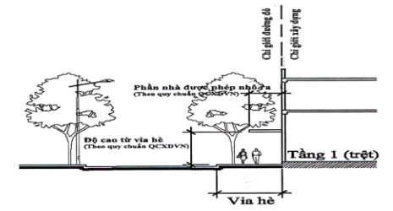

Hình 13: Ảnh minh họa phần nhô ra của nhà
- Quy định về tường rào:
Hài hòa với không gian, cảnh quan, kiến trúc khu vực. Chi tiết kiến trúc, màu sắc, vật liệu hài hòa với công trình. Hàng rào không được phép xây dựng vượt ngoài ranh giới kể cả móng và có chiều cao tối đa 2,6m so với vỉa hè, thông thoáng, bệ hàng rào cao tối đa 0,8m. Khuyến khích xây dựng hàng rào thông thoáng, kết hợp trồng cây xanh, dây leo có hoa trang trí tạo mỹ quan cho đô thị. Đối với khu công viên cây xanh, thể dục thể thao, công trình thương mại dịch vụ, đa năng có quy mô lớn, khuyến khích bỏ hàng rào để tạo không gian mở cho khu vực.
Đối với nhà ở riêng lẻ: Hàng rào phía giáp các tuyến đường phải bảo đảm độ rỗng tối thiểu 70%, phần bệ tường rào cao tối đa 0,8m. Hàng rào giáp các ranh đất lân cận được phép xây đặc.
- Đối với nhà chung cư, công trình đa năng, hành chính, dịch vụ công cộng: khuyến khích không xây dựng hàng rào phía trước công trình, có thể thiết kế hàng rào thấp hoặc không có hàng rào kết hợp bồn cỏ, vườn hoa, hồ nước trang trí tạo không gian xanh cho khu vực công trình. Trong trường hợp bắt buộc có hàng rào phải bảo đảm các yêu cầu sau: đối với hàng rào trước công trình (giáp ranh với đường giao thông) được phép sử dụng các loại vật liệu: thép, nhôm được sơn phủ, khối bê tông, thép hình, tường xây, lưới đan bằng gỗ thép. Chiều cao tối đa không quá 2,6m, thông thoáng và độ rỗng tối thiểu 75%.
Đối với hàng rào bên hông và phía sau: Chiều cao hàng rào tối đa không quá 3m, và trong đó phần xây dựng đặc (bằng gạch hoặc bê tông) không lớn hơn 2m. Hàng rào trồng bằng cây không hạn chế chiều cao.
Đối với góc vát nơi đường giao nhau: tại các góc đường, phải tạo góc thoáng tầm nhìn cho người di chuyển trên đường, ngõ. Đối với đoạn hàng rào này chỉ cho phép làm hàng rào thoáng với phần xây tường đặc có chiều cao không lớn hơn 0,8m. Cần bảo trì và bảo dưỡng tường bên ngoài nhằm bảo đảm mỹ quan đô thị.
Đối với công trình dịch vụ công cộng, tôn giáo, tín ngưỡng: Hàng rào phía giáp đường phải bảo đảm độ rỗng tối thiểu 70%. Hàng rào giáp các ranh đất lân cận được phép xây đặc.
Đối với nhà ở chiều cao không quá 1,5 lần chiều cao công trình, đối với nhà chung cư, công trình đa năng, thương mại dịch vụ, dịch vụ công cộng, tôn giáo tín ngưỡng: cổng được đặt tại khoảng lùi hàng rào nếu có, chiều cao không quá 2 lần chiều cao hàng rào. Chiều rộng của cổng vào ≤ 10m. Hình thức kiến trúc hài hòa cảnh quan chung của khu vực và chiều rộng vỉa hè.
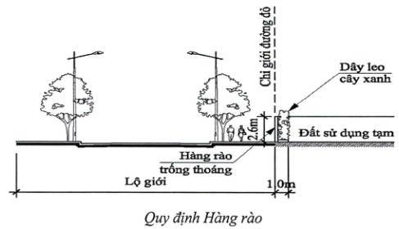

Hình 14: Ảnh minh họa quy định hàng rào
- Quy định về góc vát:
Tại các góc giao lộ, mặt tiền ngôi nhà hoặc tường rào phải được cắt vát. Kích thước cắt vát đối với các công trình và nhà ở được tính từ giao điểm của hai chỉ giới xây dựng; và đối với tường rào được tính từ giao điểm của hai chỉ giới đường đỏ đảm bảo cung tròn có bán kính cong bằng bán kính cong của góc giao lộ. Áp dụng theo theo Tiêu chuẩn quốc gia TCVN 9411:2012 về Nhà ở liền kề - Tiêu chuẩn thiết kế.
Góc cắt giao nhau với lộ giới | Kích thước vạt góc (m)
Nhỏ hơn 45° | 8,0 x 8,0
Lớn hơn hoặc bằng 45° | 5,0 x 5,0
90° | 4,0 x 4,0
Nhỏ hơn hoặc bằng 135° | 3,0 x 3,0
Lớn hơn 135° | 2,0 x 2,0

Bảng 7: Các quy định về kích thước vát góc
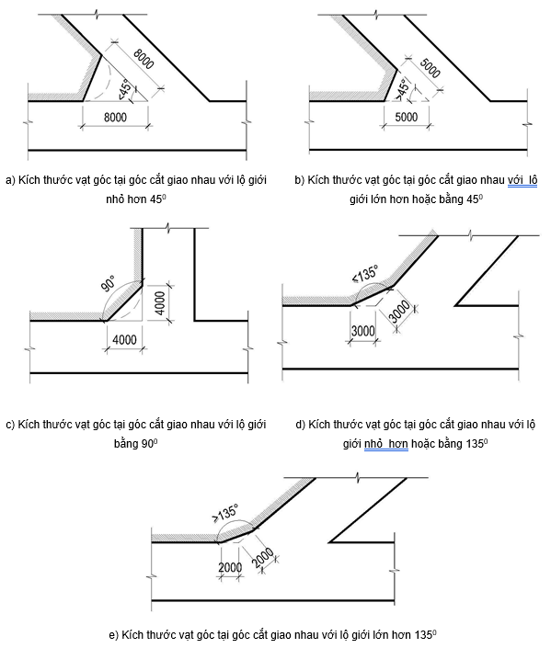

Hình 15: Ảnh minh họa kích thước vạt góc
- Quy định về hình thức bên ngoài công trình:
Không được phép xây dựng các kiến trúc bằng vật liệu thô sơ (tranh, tre, nứa, lá...) trong khu vực đô thị, trừ trường hợp có yêu cầu đặc biệt về kiến trúc và được phép của cơ quan có thẩm quyền cấp giấy phép xây dựng. Không được xây theo các kiến trúc chắp vá bám vào kiến trúc chính như vẩy thêm mái bám vào kiến trúc chính, tường rào; làm kiến trúc tạm trên sân thượng, ban công, lô gia. Mặt ngoài nhà (mặt tiền, mặt bên) phải có kiến trúc phù hợp và hài hòa với kiến trúc hiện có xung quanh, không được sơn quét màu đen, màu tối sẫm, sơn phản quang và trang trí các chi tiết phản mỹ thuật; đồng thời phải phù hợp với màu sắc kiến trúc cảnh quan khu vực. Mặt tiền các ngôi nhà dọc các tuyến phố chính, ở các vị trí có thể nhìn thấy từ đường và các khu vực công cộng không được bố trí làm sân phơi quần áo hoặc trưng bày vật dụng làm mất mỹ quan đô thị.
- Quy định về hoàn thiện công trình:
Khuyến khích sử dụng tối đa 03 màu cho tường bên ngoài một công trình. Không sử dụng màu đen và màu sắc có độ tương phản cao. Mặt tiền công trình không được sử dụng các vật liệu có độ phản quang lớn hơn 70% và diện tích không quá 60% mặt tiền công trình. Các loại cửa đi, cửa sổ, tủ quầy hàng hoặc bộ phận trang trí kiến trúc ở độ cao 3m trở xuống đều không được phép sử dụng kính tráng thủy ngân phản xạ. Không sử dụng gạch mosaic đối với tường ngoài nhà. Chi tiết trang trí công trình không vượt quá 5% diện tích bề mặt công trình. Không đặt tượng trang trí trên mái nhà. Không gắn các loại hình tượng trang trí trên ban công.
- Quy định về hình thức kiến trúc:
Hình thức kiến trúc nhà, công trình hài hòa, phù hợp với cảnh quan khu vực, đảm bảo quy chuẩn, tiêu chuẩn về quy hoạch xây dựng. Phong cách kiến trúc theo hướng có sự kết hợp hài hòa giữa yếu tố dân tộc và hiện đại, phù hợp với khí hậu nhiệt đới của địa phương, có sự tương đồng giữa các khu vực với nhau. Cần có thiết kế hình thức kiến trúc công trình phù hợp với chức năng sử dụng của từng công trình như nhà ở kết hợp thương mại, nhà phố liên kế, nhà vườn và biệt thự, tạo nét đặc trưng riêng cho từng khu vực. Đối với nhà, các công trình có vị trí độc lập, phải nghiên cứu hình thức kiến trúc cho 4 mặt nhà, bảo đảm mỹ quan, góc nhìn từ nhiều hướng. Mặt đứng và mái công trình sử dụng màu sắc hài hoà, đồng bộ toàn dãy phố. Khuyến khích giảm mật độ xây dựng, bố trí các không gian cây xanh xen kẽ vào trong công trình. Khuyến khích phát triển kiến trúc xanh ở các khu vực ven suối, các khu dân cư mới nhằm hướng đến một đô thị xanh, bền vững, thân thiện với môi trường.
- Quy định về cốt nền xây dựng:
Đối với nhà ở mặt tiền các đường phố có vỉa hè ổn định trường hợp xây dựng ngay chỉ giới xây dựng (chỉ giới đường đỏ) thì cốt nền cao tối thiểu 0,15m so với mặt vỉa hè. Trường hợp xây lùi trong chỉ giới xây dựng (chỉ giới đường đỏ) thì cốt nền được phép cao hơn nhưng phải đảm bảo chỉ giới xây dựng (chỉ giới đường đỏ) vào trong 3m cốt nền cao 0,3m so với mặt vỉa hè. Đối với các nhà trong ngõ: cốt nền được phép cao tối đa 0,45m so với mặt đường ngõ hiện trạng. Đối với các công trình hành chính, công trình công cộng dịch vụ đô thị: cao độ hoàn thiện nền tầng trệt cho phép chênh cao 0,2m đến 0,75m so với cao độ hoàn thiện vỉa hè, cụ thể: đối với công trình quy định xây dựng sát chỉ giới đường đỏ, cao độ hoàn thiện nền tầng trệt công trình chênh cao so với vỉa hè là ≤ 0,2m (nếu không có tầng hầm) và ≤ 1,2m (nếu có tầng hầm). Đối với công trình quy định xây dựng có khoảng lùi, cao độ hoàn thiện nền tầng trệt công trình chênh cao so với vỉa hè là ≤ 0,5m (nếu không có tầng hầm) và ≤ 2m (nếu có tầng hầm). Đối với công trình phải tuân thủ khoảng lùi xây dựng, cao độ san nền sân, đường nội bộ khi hoàn thiện phải phù hợp với cao độ vỉa hè và cao độ hoàn thiện nền tầng trệt công trình chênh cao không quá 0,75m.
Chiều rộng lối đi chung cho phép <4m, nhưng không nhỏ hơn 2m. Đối với các ngõ nhánh nối hai đầu với ngõ chính có chiều dài từ 50m trở xuống có lưu lượng giao thông không đáng kể và hiện trạng có các căn nhà ở đã xây dựng kiên cố và có giấy phép xây dựng nằm dọc theo đường ngõ thì cho phép xác định lộ giới như lối đi chung (rộng tối thiểu 2m) với ý kiến đồng thuận của các hộ dân trong khu vực ngõ trên. Ở những nơi có mật độ dân cư sống hai bên ngõ quá cao (trên 300 người/ha) hoặc dọc theo ngõ có trụ điện cần tăng thêm 0,5m cho lộ giới quy định đối với các ngõ có lộ giới tối thiểu trong bảng trên đây.
Tại những khu dân cư đã có quy hoạch chi tiết được duyệt có đường quy hoạch trùng với ngõ hiện hữu thì việc cấp phép xây dựng phải tuân theo lộ giới quy hoạch của đường quy hoạch. Trong trường hợp xét thấy quy hoạch được duyệt trước đây không khả thi thì Ủy ban nhân dân huyện Lâm Thao chủ động tổ chức xin điều chỉnh theo quy định. Đối với nhà xây dựng sát ranh đường ngõ (lộ giới ngõ) không cho phép xây dựng cố định bậc thềm, vệt dắt xe trong phạm vi lộ giới.
Đối với các ngõ hiện hữu chưa có quy hoạch chi tiết được duyệt thì quản lý theo hiện trạng, trường hợp có quy hoạch chi tiết được duyệt thì quản lý theo quy hoạch.
- Quy định về vạt góc tại điểm kết nối:
Trong trường hợp ngõ cụt dài quá 150m, không có điều kiện thông ngõ và có đủ điều kiện về quỹ đất hoặc được kết hợp với dự án xây dựng mới dọc ngõ thì ưu tiên bố trí chỗ quay đầu xe với kích thước phù hợp theo tiêu chuẩn quy phạm như: có hình tam giác đều cạnh không nhỏ hơn 7m, hoặc có hình vuông cạnh không nhỏ hơn 12m, hoặc có hình tròn đường kính không nhỏ hơn 10m.
Trong trường hợp khu dân cư ổn định và không có đủ điều kiện quỹ đất để thực hiện theo phương án như trên thì nghiên cứu bố trí thêm ngõ cụt phụ ở dọc ngõ hoặc ở cuối ngõ tạo thành ngã ba ở cuối ngõ có lộ giới lớn hơn 4,0m và có vạt góc theo bán kính 5m để quay đầu xe. Tại khu vực giao nhau giữa các đường ngõ có lộ giới lớn hơn 4m và giữa ngõ chính với đường phố phải thực hiện vạt góc theo quy định (bằng 50% so với quy định cho đường phố theo Quy chuẩn đã ban hành).
Đối với các ngõ có lộ giới nhỏ hơn 4m thì vạt góc 1,0m, nên vạt góc vỉa hè giữa đường chính và ngõ. Đối với các ngõ hiện hữu chưa có quy hoạch chi tiết được duyệt thì quản lý góc vát theo hiện trạng, trường hợp có quy hoạch chi tiết được duyệt thì quản lý góc vát theo quy hoạch.
- Quy định các tuyến đường chính
Trên các tuyến đường khu vực: Có lộ giới từ 13-17m, tổ chức không gian khu ở thấp tầng. Hạn chế phát triển các khu ở cao tầng, các công trình công cộng và thương mại dịch vụ. Quản lý kiến trúc loại hình nhà phố để bảo đảm phát triển thấp tầng, hài hòa, đồng bộ, khuyến khích tạo được khoảng lùi của công trình để tổ chức sân trước, trồng cây xanh, hàng rào thưa thoáng để tăng cường không gian mở cho các tuyến đường nhỏ.
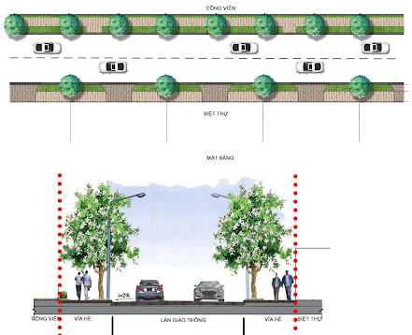

Hình 16: Sơ đồ minh họa tổ chức không gian tuyến đường khu vực
Đối với đường chính khu vực: Có lộ giới 16,5 m – 23 m, tổ chức các khu chức năng đô thị chủ yếu bao gồm khu ở, khu công cộng, khu hành chính, khu giáo dục. Về kiến trúc đô thị: Quản lý kiến trúc loại hình nhà phố để bảo đảm phát triển hài hòa, đồng bộ. Ở những đoạn phố thương mại dịch vụ, khuyến khích tạo được khoảng lùi 3m tại tầng trệt và mái đua che nắng cho người đi bộ. Tổ chức các công trình kiến trúc 3-5 tầng, kiến trúc các khu thương mại dịch vụ theo hướng giảm mật độ xây dựng, khuyến khích đóng góp không gian mở cho các hoạt động của cộng đồng, thiết kế cảnh quan đẹp và thân thiện.
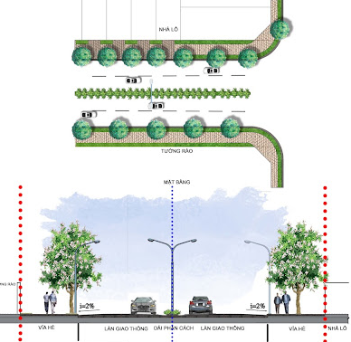

Hình 17: Sơ đồ minh họa tổ chức không gian tuyến đường chính khu vực

Hình 18: Sơ đồ mạng lưới giao thông.

Điều 7. Yêu cầu về bản sắc văn hóa dân tộc trong kiến trúc
1. Trên địa bàn thị trấn có các công trình đã được công nhận di tích lịch sử như:
Công trình văn hóa cấp tỉnh: Đình Hy Sơn (xếp hạng năm 2004); Đình Đông làng Hy Cương (xếp hạng năm 1999); Đình làng Triệu Phú (xếp hạng năm 2021); Đình Cả làng Vi ( xếp hạng năm 2024).
2. Đối với công trình xây dựng mới, thiết kế kiến trúc phải phù hợp với từng loại công trình, mang đậm bản sắc văn hóa dân tộc, phát huy các giá trị truyền thống của địa phương, vùng miền.
Sử dụng vật liệu xây dựng truyền thống, phổ biến của vùng, các vật liệu địa phương có sẵn, thân thiện với môi trường tạo sự đồng nhất đặc trưng và phù hợp với kiến trúc cảnh quan bản địa của khu vực.
Áp dụng kiến trúc công trình xanh: Bổ sung cây xanh tự nhiên vào các công trình, tạo không gian gần gũi với thiên nhiên. Đây cũng là biện pháp cải tạo, giữ gìn môi trường trong lành, sử dụng hiệu quả các vật liệu có sẵn tạo kiến trúc cho công trình, giữ gìn bản sắc khu vực.

Điều 8. Quy định đối với khu vực có yêu cầu quản lý đặc thù

1. Hình thái không gian kiến trúc đô thị phản ánh quá trình lịch sử phát triển kinh tế xã hội, qua từng thời kỳ tạo nên bản sắc riêng cho đô thị.
- Hình thái đô thị phát triển theo xu hướng tất yếu của đô thị và chức năng của hệ thống giao thông: phát triển hình thái xương cá với trục chính là đường Ngọc Hoa, đường Âu Cơ, đường Lạc Hồng.
- Phát triển theo chiều sâu dựa trên nền móng đô thị có sẵn.
- Mở rộng phát triển chủ yếu về phía Bắc, phía Nam, Phía Đông, tận dụng lợi thế về địa hình.
- Các khu vực cây xanh công viên, cây xanh thể dục thể thao được bố trí hòa hợp trong thị trấn.
- Phát triển các khu vực cụ thể như sau:

+ Dự án “ Khu nhà ở đô thị Hùng Sơn” khu Đồng Khống thuộc địa bàn thị trấn Hùng Sơn, huyện Lâm Thao, tỉnh Phú Thọ, do Công ty Cổ phần Bất động sản Mỹ làm chủ đầu tư, quy mô khoảng 16,375 ha ;

+ Dự án xây mới trường mầm non Thị trấn Hùng Sơn (quy mô: 0,68 ha);

+ Dự án mở rộng trường THPT Phong Châu (quy mô: 0,74 ha);

+ Dự án quy hoạch đấu giá quyền sử dụng đất ở khu 5 – TT. Hùng Sơn (quy mô: 0,48 ha);

+ Dự án khu đô thị mới Đồng Giang (GĐ 2) (quy mô: 2,0 ha);

2. Các khu vực bảo tồn và khu vực đặc thù:
Đối với các khu vực bảo tồn và khu vực đặc thù: không xây dựng mới, bảo tồn, tôn tạo không gian có giá trị văn hóa, lịch sử đặc trưng.

Quy định về không gian kiến trúc đô thị làm cơ sở cho việc cải tạo, xây dựng các công trình kiến trúc riêng lẻ đảm bảo sự hài hòa với khu vực, giữ gìn và phát huy các đặc trưng về kiến trúc và cảnh quan đô thị

a. Việc mở đường trên cơ sở đường hiện có:
- Quy định về lộ giới, khoảng lùi: Đảm bảo tuân thủ các quy định quản lý về lộ giới, chỉ giới xây dựng và khoảng lùi tại Đồ án điều chỉnh tổng thể quy hoạch chung xây dựng Thị trấn Hùng Sơn đến năm 2030 theo Quyết định số 193/QĐ-UBND ngày 30/01/2023 của Ủy ban nhân dân tỉnh Phú Thọ. Đối với những tuyến đường hiện có khác chưa có quy hoạch chi tiết tỷ lệ 1/500 thì được quản lý theo hiện trạng. Đối với đường ngõ theo hiện trạng đang tồn tại nhiều kiến trúc kiên cố, hoặc chiều sâu nhà, đất quá nhỏ không thể bố trí khoảng lùi được thì chỉ giới xây dựng được trùng với chỉ giới đường đỏ nhưng vẫn phải đảm bảo khoảng cách an toàn về lưới điện theo quy định, những trường hợp cụ thể thì sẽ được cơ quan quản lý quy hoạch huyện Lâm Thao xem xét, báo cáo cấp thẩm quyền quyết định.
- Quy định về cây xanh: Phải đảm bảo phù hợp với yêu cầu và mục tiêu của quy hoạch và phát triển đô thị. Đảm bảo diện tích, mật độ cây xanh sử dụng công cộng đô thị và trong các công trình. Tất cả các tuyến đường cấp phân khu vực trở lên đều phải trồng cây xanh đường phố. Phải đảm bảo các quy chuẩn kỹ thuật và khoảng cách cây trồng, chiều cao, đường kính cây. Việc lựa chọn các hình thức bố trí cây, loại cây trồng trên đường phố phải phù hợp với từng loại đường phố, đặc thù của đô thị. Trồng cây xanh không che khuất biển báo hiệu đường bộ và đèn tín hiệu giao thông. Tại các đảo giao thông việc bố trí các loại cây xanh phải tuân thủ các quy định về bảo đảm an toàn giao thông.
- Quy định về chiếu sáng: Việc xây dựng mới, nâng cấp, cải tạo các công trình giao thông phải đồng bộ với các công trình chiếu sáng đô thị. Chiếu sáng đường, đường phố, hè phố, nút giao thông, bến, bãi đỗ xe, điểm đỗ xe buýt công cộng trong đô thị phải phù hợp yêu cầu của quy hoạch đô thị hoặc quy hoạch chiếu sáng đô thị, có tính thẩm mỹ, phù hợp với không gian kiến trúc và cảnh quan môi trường xung quanh. Chiếu sáng tại các ngõ phải phù hợp với điều kiện thực tế, góp phần bảo đảm an ninh, trật tự, văn minh tại khu vực dân cư.
- Quy định về thoát nước mặt: Hệ thống thoát nước được xây dựng mới, nâng cấp, cải tạo phải đồng bộ với hệ thống thoát nước hiện hữu của đô thị. Đảm bảo cốt cao độ nền đường phù hợp, không gây ảnh hưởng đến các công trình hiện hữu dọc theo tuyến đường mở rộng. Tuân thủ các quy định về cao độ nền xây dựng khi tiến hành xây dựng mới, cải tạo, nâng cấp các công trình. Quản lý cao độ mực nước các hồ điều hòa, kênh mương thoát nước nhằm đảm bảo tối đa khả năng tiêu thoát, điều hòa nước mưa, chống ngập úng và bảo vệ môi trường. Thoát nước và xử lý nước thải phải đảm bảo an toàn theo tiêu chuẩn, quy chuẩn kỹ thuật hiện hành.

b. Quy định xây dựng hai bên đường đối với việc mở đường mới
- Lập quy hoạch xây dựng và quản lý theo quy hoạch được phê duyệt.
- Đảm bảo đúng chức năng sử dụng đất, loại công trình theo quy hoạch đã được phê duyệt.
- Khuyến khích các công trình kiến trúc có khoảng lùi so với lộ giới, thiết kế bố trí cây xanh trên công trình.
- Khuyến khích việc kiến trúc trên các trục đường thương mại dịch vụ có thiết kế tạo thuận lợi cho người đi bộ.
- Đảm bảo tuân thủ các quy định quản lý về lộ giới, chỉ giới xây dựng và khoảng lùi tại Đồ án điều chỉnh tổng thể quy hoạch chung Thị trấn Hùng Sơn đến năm 2030 theo Quyết định số 193/QĐ-UBND ngày 30/01/2023 của Ủy ban nhân dân tỉnh Phú Thọ.

c. Quy định đối với công trình xây dựng
- Quy định về lô đất xây dựng: Tuân thủ theo quy định hiện hành về diện tích tối thiểu được phép tách thửa đối với đất ở trên địa bàn tỉnh Phú Thọ.
Hạn chế chia các lô đất có diện tích và chiều rộng, chiều sâu quá nhỏ, hạn chế các công trình kiến trúc siêu mỏng.
Khuyến khích việc nhập các thửa đất nhỏ để có các lô đất lớn hơn hoặc hợp khối các công trình kiến trúc có quy mô nhỏ tại các trục đường, tuyến phố chính đi qua khu vực.
Diện tích lô đất xây dựng tối thiểu là 70m2 với bề rộng lô đất không nhỏ hơn 5m, cần xây dựng hợp khối với công trình kể cận để đảm bảo mỹ quan trên toàn tuyến phố. Đối với trường hợp giải phóng mặt bằng: không được xây dựng công trình đối với những lô đất sau khi trừ khoảng lùi, vi phạm 1 trong 3 yếu tố: (1) Diện tích đất còn lại nhỏ hơn 25m2, (2) Chiều rộng mặt tiền nhỏ hơn 3m, (3) Chiều sâu nhỏ hơn 5m. Nếu phần diện tích đất còn lại từ 25m2 đến nhỏ hơn 70m2, đồng thời đảm bảo chiều rộng mặt tiền ≥ 5m và chiều sâu so với chỉ giới xây dựng ≥ 5m thì được phép xây dựng không quá 5 tầng (đối với trường hợp đơn lẻ).
- Quy định cốt nền, chiều cao công trình:
Các công trình xây mới quy mô nhỏ: nhà liền kề, biệt thự cần hết sức hạn chế san gạt nền. Lựa chọn những mẫu nhà phù hợp với địa hình như nhà có tầng hầm, nhà giật cốt...
Cho phép san gạt tạo địa hình bằng phẳng kiểu thềm bậc để xây dựng đối với các công trình lớn như: trường học, công trình công cộng. Hệ thống taluy tường chắn đáp ứng các quy chuẩn hiện hành.
Đối với các công trình xây dựng xen cấy, phải đảm bảo phù hợp với các công trình đã xây dựng ổn định, không ảnh hưởng tới công tác thoát nước và mỹ quan đô thị. Phải đảm bảo tiêu thoát nước mưa, nước thải bằng hệ thống thoát nước riêng từ nhà đổ vào hệ thống thoát nước đô thị.
Tùy theo vị trí, chiều cao trung bình hiện trạng của từng khu, từng dãy phố cơ quan cấp phép quy định cụ thể, trên nguyên tắc chiều cao từng tầng, tổng chiều cao nhà phải phù hợp với kiên trúc mặt đứng từng khu, từng dãy phố hiện trạng.

d. Tổ chức thiết kế đô thị, cải tạo chỉnh trang bộ mặt Thị trấn Hùng Sơn
- Lập quy hoạch chi tiết tỷ lệ 1/500 đối với từng khu vực và thiết kế đô thị các khu chức năng, tuyến đường các khu vực cần chỉnh trang, cải tạo để làm cơ sở pháp lý cho việc quản lý và thực hiện chỉnh trang, cải tạo đô thị.
- Xác định các yếu tố đặc trưng của đô thị để thực hiện công tác thiết kế đô thị đạt hiệu quả cao và đảm bảo sự hài hòa về không gian đô thị và thẩm mỹ các công trình kiến trúc.
- Các quy hoạch chi tiết phải có đồ án thiết kế đô thị thích hợp.
- Các khu vực đặc biệt, có giá trị hoặc cần bảo tồn cần phải có đồ án thiết kế đô thị riêng cho từng khu vực.
- Tuân thủ các quy định về thiết kế đô thị theo Thông tư 06/2013/TT-BXD ngày 13/5/2013 của Bộ Xây dựng hướng dẫn về nội dung thiết kế đô thị.
- Quy hoạch cải tạo, chỉnh trang các khu vực đô thị hiện hữu cần bảo đảm các chỉ tiêu quy hoạch, kiến trúc.
- Phù hợp với điều kiện hiện trạng cũng như quy hoạch xây dựng của các khu vực lân cận và các khu vực có liên quan về: mật độ và tầng cao xây dựng, cảnh quan đô thị, hệ thống hạ tầng kỹ thuật và xã hội và các chức năng sử dụng đất khác.
- Phù hợp với giá trị lịch sử, giá trị kiến trúc và chất lượng của các công trình hiện có.

Điều 9. Quy định đối với kiến trúc các loại hình công trình

1. Công trình công cộng.
Đối với công trình công cộng, dịch vụ, thương mại đô thị gồm: nhà công sở, trụ sở cơ quan hành chính các cấp; công trình y tế: bệnh viện, phòng khám, trạm xá,...; công trình giáo dục: trường mẫu giáo, trường tiểu học, trường phổ thông các cấp, trường dạy nghề...; công trình văn hóa: nhà văn hóa, thư viện, bảo tàng, triển lãm, trung tâm hội nghị,...; công trình thể dục thể thao, giải trí: nhà thi đấu, trung tâm thể dục thể thao, sân thể thao; công trình dịch vụ tài chính, ngân hàng, du lịch: ngân hàng, khách sạn, nhà hàng,...; công trình thương mại dịch vụ các cấp đô thị, đơn vị ở: chợ, siêu thị, trung tâm thương mại; công trình nhà ở kết hợp dịch vụ, thương mại.

a. Quy định chung:
Việc xem xét quy mô công trình phải thực hiện dựa trên các tiêu chí bảo đảm về mật độ xây dựng, chiều cao, hình khối kiến trúc công trình theo công năng và an toàn khi sử dụng và điều kiện thực tế tại khu vực.
Các công trình có liên quan đến yếu tố chuyên ngành như y tế, văn hóa, giáo dục, thể thao phải được cơ quan quản lý nhà nước về chuyên ngành có ý kiến, báo cáo UBND tỉnh thống nhất chủ trương trước khi thực hiện các bước tiếp theo.
Tất cả các công trình công cộng phải có mặt bằng bố trí nơi đỗ, đậu xe hoặc bố trí tầng hầm, bán hầm.
Các công trình thiết kế có khuôn viên, có khoảng lùi các mặt không giáp đường tối thiểu 3,5 m để thuận tiện cho giao thông nội bộ và cho xe cứu hoả.
Công trình phải bảo đảm vệ sinh môi trường, nước thải sinh hoạt, sản xuất không được thải trực tiếp ra đường mà phải được thu gom, xử lý theo quy định trước khi thải vào hệ thống thoát nước của thị trấn. Công trình phải bảo đảm không gây tiếng ồn, khói, bụi và khí thải ảnh hưởng cho dân cư xung quanh (miệng ống xả khói, ống thông hơi không được hướng ra đường phố, nhà xung quanh và lắp đặt tại vị trí tầng cao nhất của công trình, bảo đảm thẩm mỹ). Khi lắp đặt các thiết bị điều hòa, thông gió, phải nằm bên trong ranh giới đất hợp pháp của thửa đất, có giải pháp thiết kế vị trí lắp đặt, che chắn tránh ảnh hưởng đến mỹ quan đô thị và tránh việc xả khí nóng làm ảnh hưởng đến các công trình kế cận.
Công trình phải bảo đảm phục vụ, sử dụng thuận tiện, an toàn đối với người khuyết tật khi tiếp cận công trình; khuyến khích bố trí nhà vệ sinh công cộng có thu phí trong công trình nhằm phục vụ cho khách vãng lai.
Trong hồ sơ đề nghị cấp phép xây dựng công trình ngoài các bản vẽ theo quy định phải có bản vẽ phối cảnh tổng thể, phối cảnh các mặt của công trình, trong đó phải thể hiện rõ ràng màu sắc vật liệu sẽ sử dụng.

b. Quy định về hình thức kiến trúc:
Các công trình công cộng phải có hình thức kiến trúc phù hợp với chức năng cụ thể, cần ưu tiên giải pháp hợp khối trong bố cục tổng thể hình thành các khối chức năng tập trung.
Các công trình dịch vụ có quy mô lớn có thể bố trí đứng độc lập để tạo nét kiến trúc hiện đại cho các trục phố như bưu điện, ngân hàng,...
Tại các khu vực giao lộ lớn cần ưu tiên bố trí các công trình có quy mô lớn và chiều cao tạo điểm nhấn cho đô thị như các siêu thị, trung tâm hành chính văn phòng, nhà hàng, khách sạn,...
Trung tâm các khu ở lấy trung tâm thương mại và dịch vụ làm hạt nhân. Các công trình trung tâm khu ở bố trí thấp tầng từ 9-12 tầng, là tâm điểm bố cục không gian cho các công trình nhà ở và dịch vụ xung quanh.
Tăng sự sinh động, thú vị cho hình ảnh đường phố với các hình khối, mái đón đặc biệt của các công trình. Bố trí khoảng lùi lớn, tổ chức nhiều không gian mở, cây xanh, mặt nước, bề mặt trang trí sinh động.
Riêng các công trình điểm nhấn trong khu vực có thể có kiến trúc độc đáo, tầng cao vượt trội, sử dụng màu sắc nổi bật, tuy nhiên không sử dụng màu sắc phản cảm, ảnh hưởng đến cảnh quan chung toàn khu và phải đảm bảo tính hài hoà với bối cảnh chung của toàn đô thị.
Trên các đường trục chính và đường phố chính của thị trấn, các công trình xây dựng mới phải đảm bảo hình khối kiến trúc đẹp, màu sắc vật liệu hoàn thiện bên ngoài trang nhã, hài hoà chung cảnh quan khu vực gắn kết với các công trình khác tạo thành tổ hợp kiến trúc đô thị, có mối liên hệ chặt chẽ, đồng bộ về công năng kỹ thuật giữa các hạng mục công trình đảm bảo phù hợp quy chuẩn, tiêu chuẩn, quy hoạch xây dựng, thể hiện phong cách kiến trúc hiện đại mang bản sắc riêng, phù hợp truyền thống văn hóa dân tộc của địa phương.
Không được chiếm dụng trái phép không gian đô thị nhằm mục đích tăng diện tích sử dụng công trình, mặt ngoài mái công trình không được sử dụng màu sắc gây phản cảm, gắn vẽ các biểu tượng, hình tượng kỳ dị trên mái nhà, mặt tiền nhà ảnh hưởng mỹ quan đô thị.

c. Cổng - hàng rào:
Khuyến khích không xây tường rào, cổng ra vào. Các công trình phải đảm bảo hình khối kiến trúc đẹp, thanh gọn, khang trang, màu sắc hài hoà với công trình chính và cảnh quan khu vực, thể hiện tính trang trọng, công năng sử dụng của công trình chính; hàng rào (nếu có) xây dựng phải thoáng, đẹp, chiều cao tối đa 2,6 m, phần xây đặc chiếm tỷ lệ 30% - 50% diện tích hàng rào; cổng - hàng rào không được xây dựng vượt quá chỉ giới đường đỏ.

1.1. Quy định đối với khu trung tâm hành chính - chính trị
Các trung tâm hành chính - chính trị gồm các công trình: Huyện ủy, Ủy ban nhân dân huyện, Đảng ủy, Ủy ban nhân dân thị trấn, các Ban ngành - đoàn thể, mặt trận, phòng ban, các tổ chức đoàn thể,... kiến trúc công trình có tính trang nghiêm, đặc thù của các cơ quan Nhà nước.
* Quy định chung:
- Các khu cơ quan hành chính chính trị phải có kiến trúc trang nghiêm, tạo thành quần thể kiến trúc bề thế, tiêu biểu cho đô thị. Đối với các công trình xây mới khuyến khích các công trình có kiến trúc hiện đại, đồng thời kế thừa các giá trị văn hóa truyền thống, phù hợp với không gian, cảnh quan đô thị Thị trấn Hùng Sơn.
- Tuân thủ tiêu chuẩn quốc gia đối với công trình hành chính TCVN 4601:2012 về Công sở cơ quan hành chính nhà nước – Yêu cầu thiết kế.
- UBND thị Trấn và công an giữ nguyên vị trí hiện hữu.
* Các chỉ tiêu cụ thể:
Diện tích khoảng 1,3 ha; mật độ xây dựng tối đa: 40%; tầng cao công trình tối đa: 5 tầng; hệ số sử dụng đất: 2 lần; khoảng lùi của công trình so với lộ giới đường và các chỉ tiêu quy hoạch kiến trúc khác theo quy hoạch chi tiết tỷ lệ 1/500 được duyệt, Quy chuẩn kỹ thuật quốc gia QCVN01:2021/BXD về Quy hoạch xây dựng.
Chiều cao tầng: Tầng 1 cao không quá 4,2m; các tầng còn lại cao không quá 3,6m. Đối với công trình không có tầng hầm cao trình nền tầng 1 (cos ± 0,00) cao không quá 0,3m so với hè phố đường phố chạy phía trước khu đất xây dựng công trình. Trường hợp cần thiết phải tăng chiều cao tầng nhà, cao độ nền tầng 1 để đảm bảo phù hợp với công năng, tăng hiệu quả sử dụng thì Sở Xây dựng xem xét cụ thể, báo cáo UBND tỉnh quyết định.
Khoảng lùi biên: tuân thủ các nguyên tắc chung quy định quản lý đối với công trình kiến trúc. Đối với lô đất có chiều ngang mặt tiền dưới 10m: được phép xây dựng hết chiều ngang mặt tiền thửa đất.
Độ cao nền xây dựng: Cao độ hoàn thiện nền tầng trệt của các công trình hành chính, công trình công cộng dịch vụ đô thị cho phép chênh cao 0,2m đến 0,75m so với cao độ hoàn thiện vỉa hè, cụ thể: đối với công trình quy định xây dựng sát chỉ giới đường đỏ, cao độ hoàn thiện nền tầng trệt công trình chênh cao so với vỉa hè là ≤ 0,2m (nếu không có tầng hầm) và ≤ 1,2m (nếu có tầng hầm); đối với công trình quy định xây dựng có khoảng lùi, cao độ hoàn thiện nền tầng trệt công trình chênh cao so với vỉa hè là ≤ 0,5m (nếu không có tầng hầm) và ≤ 2m (nếu có tầng hầm); đối với công trình phải tuân thủ khoảng lùi xây dựng, cao độ san nền sân, đường nội bộ khi hoàn thiện phải phù hợp với cao độ vỉa hè và cao độ hoàn thiện nền tầng trệt công trình chênh cao không quá 0,75m.

1.2. Quy định đối với trung tâm thương mại, hỗn hợp, khu dịch vụ
Quy mô khu vực thương mại dịch vụ và hỗn hợp khoảng 17,3 ha, quy hoạch nằm xen kẽ trong các khu dân cư và phát triển theo các trục đường chính đô thị, bao gồm:
- Khu thương mại dịch vụ hiện hữu: khu chợ Supe, khu vực ga Tiên Kiên.
- Các khu thương mại dịch vụ quy hoạch mới, định hướng xây dựng trung tâm thương mại hình thành theo các khu chức năng tại vị trí gắn với tuyến đường trục chính đô thị và các khu nhà ở đô thị phát triển mới ở phía Bắc, phía Nam thị trấn.
* Quy định chung:
- Các trung tâm thương mại, dịch vụ phải bảo đảm tính chất là các khu đa chức năng gồm: chợ, trung tâm thương mại, khu dân cư gắn với các hoạt động dịch vụ, thương mại và văn phòng. Khuyến khích hình thức kiến trúc tổ hợp dịch vụ, du lịch - thương mại - tài chính, kết hợp phát triển hài hòa giữa kiến trúc nhà cao tầng với nhà thấp tầng.
- Tuân thủ tiêu chuẩn quốc gia đối với công trình thương mại: TCVN 9211:2012 về Chợ - Yêu cầu thiết kế.
* Các chỉ tiêu cụ thể:
- Khu dịch vụ: Chợ
+ Diện tích: 1,45 ha; mật độ xây dựng tối đa: 40%; tầng cao tối đa: 5 tầng, hệ số sử dụng đất: 2 lần
- Khu dịch vụ thương mại, hỗn hợp:
+ Diện tích: 15,85 ha (khu dịch vụ thương mại diện tích khoảng 13,76 ha, khu hỗn hợp có diện tích khoảng 2,09 ha);
+ Mật độ xây dựng khu hỗn hợp tối đa 60%; mật độ xây dựng khu thương mại dịch vụ: 60-80%.
+ Tầng cao tối đa: 15 tầng; hệ số sử dụng đất 9 lần
- Khoảng lùi của công trình so với lộ giới đường và các chỉ tiêu quy hoạch kiến trúc khác theo quy hoạch chi tiết tỷ lệ 1/500 được duyệt.
Khoảng lùi biên: tuân thủ các nguyên tắc chung quy định quản lý đối với công trình kiến trúc. Đối với lô đất có chiều ngang mặt tiền dưới 10m: được phép xây dựng hết chiều ngang mặt tiền thửa đất.
Độ cao nền xây dựng: cao độ hoàn thiện nền tầng trệt của các công trình hành chính, công trình công cộng dịch vụ đô thị cho phép chênh cao 0,2m đến 0,75m so với cao độ hoàn thiện vỉa hè, cụ thể: đối với công trình quy định xây dựng sát chỉ giới đường đỏ, cao độ hoàn thiện nền tầng trệt công trình chênh cao so với vỉa hè là ≤ 0,2m (nếu không có tầng hầm) và ≤ 1,2m (nếu có tầng hầm); đối với công trình quy định xây dựng có khoảng lùi, cao độ hoàn thiện nền tầng trệt công trình chênh cao so với vỉa hè là ≤ 0,5m (nếu không có tầng hầm) và ≤ 2m (nếu có tầng hầm); đối với công trình phải tuân thủ khoảng lùi xây dựng, cao độ san nền sân, đường nội bộ khi hoàn thiện phải phù hợp với cao độ vỉa hè và cao độ hoàn thiện nền tầng trệt công trình chênh cao không quá 0,75m.

1.3. Quy định đối với trung tâm văn hóa - thể dục thể thao:
Khu thể dục thể thao thị trấn hiện có với quy mô khoảng 2,36 ha, bao gồm các công trình như: sân vận động trung tâm, nhà thi đấu đa năng, khu thể thao ngoài trời,... được bố trí tại Khu Supe, trên trục đường Âu Cơ.
Quy hoạch mới các công trình văn hóa – thể dục thể thao như Nhà văn hóa, Nhà thiếu nhi, Trung tâm văn hóa - thể dục thể thao và Khu sân vận động bao gồm các công trình như: Sân vận động trung tâm, khu thể thao ngoài trời, nhà thi đấu đa năng,... Được bố trí tại trung tâm thị trấn, trên trục đường chính đô thị hướng kéo dài đường Ngọc Hoa. Ngoài ra còn có các điểm sinh hoạt văn hoá thể thao bố trí xen kẽ tại các nhà văn hóa của Khu dân cư.
* Quy định chung:
Các trung tâm văn hóa, thể dục thể thao phải đảm bảo tính chất là các khu vực tổ chức, cung ứng dịch vụ công, đáp ứng nhu cầu hoạt động văn hóa, văn nghệ, thể dục, thể thao, nhu cầu tiếp nhận thông tin, nâng cao dân trí, nhu cầu sáng tạo và hưởng thụ văn hóa của người dân trên địa bàn. Hình thức kiến trúc cần kết hợp giữa yếu tố hiện đại và địa phương. Công trình thể dục thể thao cần có hình khối kiến trúc mạnh, thể hiện được công năng sử dụng, hài hòa với cảnh quan và công trình xung quanh.
Diện tích quảng trường phía trước công trình phải lớn, đảm bảo cho hoạt động đông người và tạo không gian cho công trình, tổ chức vườn hoa, cây xanh, đài phun nước tạo cảnh quan quanh công trình.
* Các chỉ tiêu cụ thể
Diện tích: khoảng 10,8 ha; mật độ xây dựng đối với trung tâm văn hóa thể thao: 40%; mật độ xây dựng sân thể thao: 5%. Tầng cao tối đa của công trình: thể dục thể thao (01 tầng), văn hóa (01 tầng); khoảng lùi của công trình so với lộ giới đường và các chỉ tiêu quy hoạch kiến trúc khác theo quy hoạch chi tiết tỷ lệ 1/500 được duyệt và các quy định tại Quy chuẩn kỹ thuật quốc gia QCVN01:2021/BXD về Quy hoạch xây dựng.
Khoảng lùi biên tuân thủ các nguyên tắc chung quy định quản lý đối với công trình kiến trúc. Đối với lô đất có chiều ngang mặt tiền dưới 10m: được phép xây dựng hết chiều ngang mặt tiền thửa đất.
Độ cao nền xây dựng: cao độ hoàn thiện nền tầng trệt của các công trình hành chính, công trình công cộng dịch vụ đô thị cho phép chênh cao 0,2m đến 0,75m so với cao độ hoàn thiện vỉa hè, cụ thể: đối với công trình quy định xây dựng sát chỉ giới đường đỏ, cao độ hoàn thiện nền tầng trệt công trình chênh cao so với vỉa hè là ≤ 0,2m (nếu không có tầng hầm) và ≤ 1,2m (nếu có tầng hầm). Đối với công trình quy định xây dựng có khoảng lùi, cao độ hoàn thiện nền tầng trệt công trình chênh cao so với vỉa hè là ≤ 0,5m (nếu không có tầng hầm) và ≤ 2m (nến có tầng hầm). Đối với công trình phải tuân thủ khoảng lùi xây dựng, cao độ san nền sân, đường nội bộ khi hoàn thiện phải phù hợp với cao độ vỉa hè và cao độ hoàn thiện nền tầng trệt công trình chênh cao không quá 0,75m.

1.4. Quy định với trung tâm giáo dục - đào tạo:
- Bố trí quỹ đất phù hợp cho các cơ sở đào tạo, phù hợp với quy mô và khả năng cung ứng hạ tầng kỹ thuật và dịch vụ đi kèm và phù hợp với quy mô dân số và dự trữ cho các kế hoạch phát triển dài hạn.
- Xây dựng hệ thống trường cấp 1 và cấp 2 đảm bảo phục vụ nhu cầu của thị trấn đến năm 2030. Cải tạo và xây mới trường THPT.
* Quy định chung:
Các trung tâm giáo dục đào tạo phải đảm bảo tính chất là các cơ sở đào tạo các cấp học phổ thông, dạy nghề đáp ứng nhu cầu của dân cư đô thị.
Hình thức kiến trúc cần kết hợp giữa yếu tố hiện đại và địa phương. Công trình giáo dục - đào tạo cần có hình khối kiến trúc đơn giản, nhẹ nhàng phù hợp với công năng của công trình.
Tuân thủ tiêu chuẩn quốc gia đối với công trình giáo dục TCVN 8794:2011 về Trường trung học – yêu cầu thiết kế, TCVN 8793:2011 về Trường tiểu học – yêu cầu thiết kế, TCVN 3907:2011 về Trường mầm non – yêu cầu thiết kế.
* Các chỉ tiêu cụ thể:
Diện tích: khoảng 4,68 ha; mật độ xây dựng tối đa: 40%; tầng cao tối đa của công trình: 3 tầng; Hệ số sử dụng đất: 1,2 lần.
Chiều cao mỗi công trình không nhỏ hơn 3m và tổng chiều cao các tầng không quá 20m.
Khuyến khích để trống một phần tầng 1 hoặc toàn bộ tầng 1 để bố trí không gian giải trí cho học sinh.
Chiều cao của tầng hầm, tầng kỹ thuật, tầng áp mái không nhỏ hơn 2,7m.
Chiều cao lan can không nhỏ hơn 1,1m tính từ mặt sàn hoàn thiện đến tay vịn.
Khoảng lùi của công trình so với lộ giới đường và các chỉ tiêu quy hoạch kiến trúc khác theo quy hoạch chi tiết tỷ lệ 1/500 được duyệt và các quy định tại Quy chuẩn xây dựng Việt Nam: QCXDVN 01:2021 về Quy hoạch xây dựng.
Khoảng lùi biên: Tuân thủ các nguyên tắc chung quy định quản lý đối với công trình kiến trúc.
Đối với lô đất có chiều ngang mặt tiền dưới 10m: được phép xây dựng hết chiều ngang mặt tiền thửa đất. Độ cao nền xây dựng: cao độ hoàn thiện nền tầng trệt của các công trình hành chính, công trình công cộng dịch vụ đô thị cho phép chênh cao 0,2m đến 0,75m so với cao độ hoàn thiện vỉa hè, cụ thể: Đối với công trình quy định xây dựng sát chỉ giới đường đỏ, cao độ hoàn thiện nền tầng trệt công trình chênh cao so với vỉa hè là ≤ 0,2m (nếu không có tầng hầm) và ≤ 1,2m (nếu có tầng hầm). Đối với công trình quy định xây dựng có khoảng lùi, cao độ hoàn thiện nền tầng trệt công trình chênh cao so với vỉa hè là ≤ 0,5m (nếu không có tầng hầm) và ≤ 2m (nếu có tầng hầm). Đối với công trình phải tuân thủ khoảng lùi xây dựng, cao độ san nền sân, đường nội bộ khi hoàn thiện phải phù hợp với cao độ vỉa hè và cao độ hoàn thiện nền tầng trệt công trình chênh cao không quá 0,75m.

1.5. Quy định đối với trung tâm y tế:
Xây dựng mới bệnh viện đa khoa thị trấn với quy mô là 100 giường bệnh.
Xây mới bố trí thêm các trung tâm y tế như: Trung tâm y tế dự phòng, nhà hộ sinh, trung tâm kế hoạch hóa gia đình…
* Quy định chung:
- Các trung tâm y tế phải đảm bảo tính chất là các cơ sở điều trị, chăm sóc sức khỏe đáp ứng nhu cầu của dân cư đô thị. Hình thức kiến trúc cần kết hợp giữa yếu tố hiện đại và địa phương. Công trình y tế cần có hình khối kiến trúc đơn giản, bảo đảm các yêu cầu phân khu chức năng chuyên ngành.
- Tuân thủ tiêu chuẩn quốc gia đối với công trình y tế: TCVN 4470:2012 về Bệnh viện đa khoa – Tiêu chuẩn thiết kế, TCVN 9212:2012 về Bệnh viện đa khoa khu vực – Tiêu chuẩn thiết kế, TCVN 9213:2012 về Bệnh viện quận huyện – Tiêu chuẩn thiết kế, TCVN 9214:2012 về Phòng khám đa khoa khu vực – Tiêu chuẩn thiết kế.
* Các chỉ tiêu cụ thể:
Diện tích: khoảng 0,95 ha; mật độ xây dựng tối đa: 40%; tầng cao tối đa của công trình: 1-5 tầng;
Chiều cao mỗi tầng công trình không nhỏ hơn 3m và tổng chiều cao các tầng không quá 20m.
Chiều cao lan can không nhỏ hơn 1,1m tính từ mặt sàn hoàn thiện đến phía tay vịn.
Khoảng lùi của công trình so với lộ giới đường và các chỉ tiêu quy hoạch kiến trúc khác theo quy hoạch chi tiết tỷ lệ 1/500 được duyệt và các quy định tại Quy chuẩn kỹ thuật quốc gia QCVN01:2021/BXD về Quy hoạch xây dựng.

1.6. Đối với các công trình tại vị trí điểm nhấn:
+ Các công trình điểm nhấn kiến trúc đô thị được bố trị các trục đường chính đô thị, ngã tư các trục đường, cần thiết kế cồng trình đẹp có đặc trưng riêng, mang tính biểu tượng và hài hòa với cảnh quan và công trình lân cận; Tạo sự tương phản về màu sắc, hình khối và các đặc trưng khác cho các công trình; Kích thước và hình khối phải phù hợp với các công trình xung quanh và bề rộng tuyến phô;
+ Công trình điểm nhấn trong khu vực là Khu quảng trường trung tâm thị trấn, các công trình TMDV cao tầng tại các vị trí trọng điểm như khu gần nút giao thông lớn…
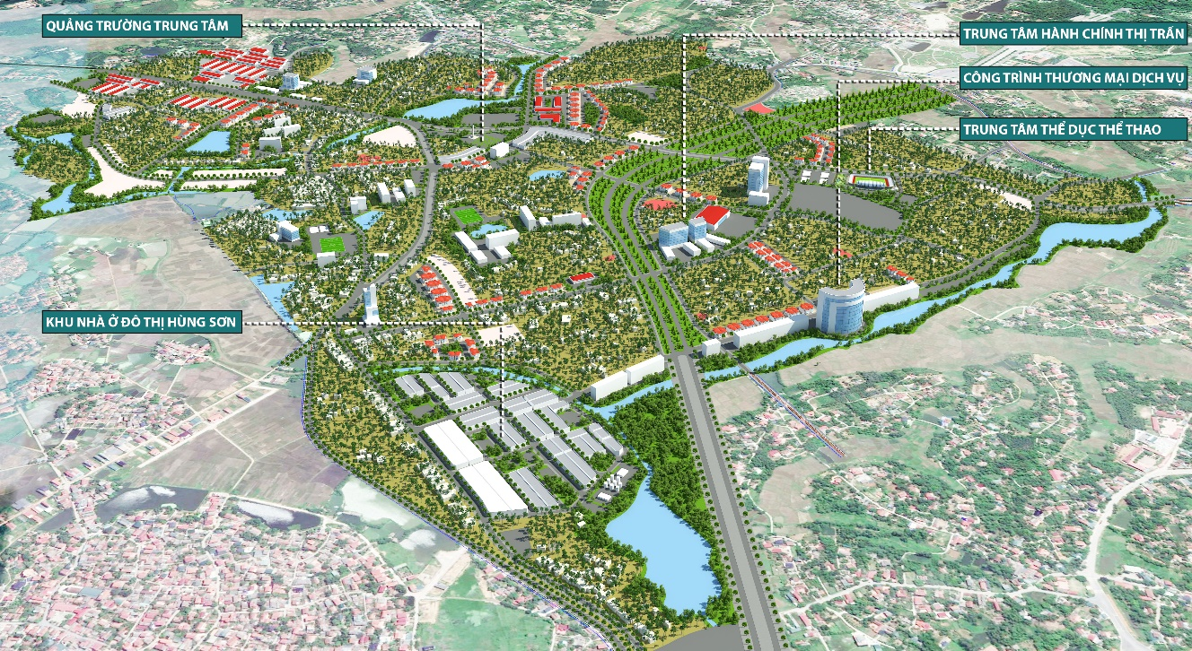

Hình 19: Vị trí các điểm nhấn trong đô thị
- Các trục cảnh quan chính:
+ Trục trung tâm vừa là trục lễ hội từ QL32C qua khu trung tâm hành chính thị trấn và kết nối với đường Lạc Hồng;
+ Trục phía Bắc từ đường Lạc Hồng qua bệnh viện, quảng trường trung tâm kết nối với khu cụm công nghiệp phía Bắc;
+ Trục phía Nam và trục cảnh quan ven kênh. Các tuyến đường này sẽ tạo thành các trục phát triển không gian chính của đô thị.
+ Trục đường Quốc lộ 32C:
- Các nút giao thông:
Các nút giao giữa đường Ngọc Hoa với tuyến đường Đền Hùng – Xuân Sơn;
+ Nút giao ngã 4 số 1: giáp công trình trụ sở Ủy ban nhân dân thị trấn, đất nghĩa trang và dân cư hiện trạng;
+ Nút giao ngã 4 số 2: giáp Khu dân cư hiện trạng hai bên trục đường.
+ Các nút giao giữa đường QL32C với trục trung tâm (đường Ngọc Hoa) và với các trục chính đô thị ở phía Bắc và phía Nam thị trấn.
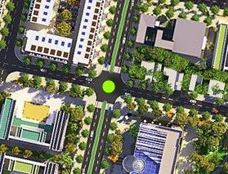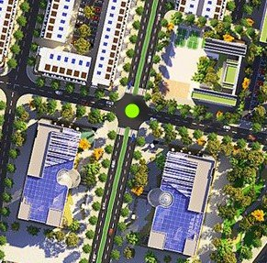
- Kiến trúc công trình cần có sự đồng bộ và hài hoà về mặt kiến trúc, thẩm mỹ công trình, màu sắc công trình, khoảng lùi công trình... nhằm tạo điểm nhấn khu vực cho Thị trấn Hùng Sơn.
- Không gian ngoài công trình phải kết nối với không gian công cộng thị trấn như quảng trường, đường phố, tuyến cảnh quan đô thị tùy theo vị trí công trình.
- Có đủ các tiện ích đô thị và điều kiện hạ tầng kỹ thuật theo quy chuẩn, tiêu chuẩn hiện hành đáp ứng nhu cầu hoạt động công cộng của dân cư phù hợp với tính chất của công trình.
- Các chỉ tiêu quản lý quy hoạch, kiến trúc như: mật độ xây dựng; tầng cao, chiều cao công trình; chỉ giới đường đỏ, chỉ giới xây dựng, khoảng lùi, đối với công trình điểm nhấn theo quy hoạch phân khu, quy hoạch chi tiết tỷ lệ 1/500 được duyệt; quy định của Quy chuẩn kỹ thuật quốc gia QCVN01:2021/BXD về Quy hoạch xây dựng và Tiêu chuẩn thiết kế công trình TCXDVN.
- Quy định tại các nút giao tại ngã 5: xe đi qua nút theo chiều ngược kim đồng hồ. Các xe vào nút phải nhường ưu tiên cho xe đang chạy trên phần xe quanh đảo.
Trong đảo có thể trồng cây, tường trang trí hay các bố cục khác nhưng không được làm cản trở tầm nhìn. Đối với đảo ngã 5 được phép bố trí biểu tượng. Các ngã tư bố trí cỏ, hoa tạo cảnh quan đẹp.

1.7. Đối với công trình cải tạo:
Đối với công trình công cộng khi sửa chữa, cải tạo phải tuân thủ quy hoạch chung, quy hoạch chi tiết xây dựng tỷ lệ 1/500 được duyệt, công trình có hình thức kiến trúc đẹp, thể hiện bản sắc riêng, phù hợp truyền thống văn hóa địa phương, công năng sử dụng hợp lý tận dụng tối đa các điều kiện về thông gió, chiếu sáng tự nhiên, tiết kiệm năng lượng đảm bảo sử dụng an toàn, bền vững, an toàn phòng cháy chữa cháy.
Trong khuôn viên các công trình công cộng đang được sử dụng ổn định, các cơ quan đơn vị được giao quản lý sử dụng có trách nhiệm bảo vệ, giữ gìn, thực hiện chế độ bảo dưỡng, bảo trì công trình kiến trúc, vườn hoa cây xanh theo quy định, việc xây dựng thêm các công trình (tạm - kiên cố) trong không gian sân trống, vườn hoa, phải được sự thống nhất của các cơ quan có thẩm quyền, không được tự ý cơi nới chồng lấn (kể cả bằng vật liệu tạm, nhẹ...) trên công trình kiến trúc hiện hữu làm ảnh hưởng đến kết cấu và hình thức kiến trúc công trình.

2. Quy định đối với công trình nhà ở

a. Quy định chung:
- Xây dựng nhà ở phải tuân thủ theo quy hoạch chi tiết tỷ lệ 1/500 được phê duyệt và giấy phép xây dựng nhà ở của cấp có thẩm quyền cấp. Không được đưa các chi tiết công trình lấn chiếm không gian, đất đai các công trình kế cận kể cả phần ngầm.
- Nhà ở phải có các giải pháp kỹ thuật về kiến trúc, kết cấu, hệ thống mái, đấu nối điện, cấp thoát nước trong nhà và bảo đảm cho việc phòng, chống thiên tai, phù hợp với khí hậu, thời tiết của Thị trấn Hùng Sơn.
- Hình thức kiến trúc hiện đại, có xem xét yếu tố truyền thống, kết hợp hài hòa với kiến trúc, cảnh quan xung quanh, vật liệu xây dựng hiện đại, màu sắc sơn gam màu sáng. Nhà khung bê tông cốt thép hoặc xây tường gạch.Nhà ở không được xây bao, lợp mái bằng vật liệu tạm, thô sơ, đắp đất, ghép gỗ, tôn, tre, nứa; phibrôximăng, giấy dầu, mái lá, rơm rạ… Sử dụng vật liệu trang trí bề mặt ngôi nhà hài hòa. Hạn chế các hình thức chỉnh trang sử dụng kiến trúc giả cổ, kiến trúc phương Tây. Khuyến khích các hình thức kiến trúc mang bản sắc dân tộc.
- Phải có biện pháp che chắn hoặc thiết kế bảo đảm mỹ quan các thiết bị lắp đặt kèm theo như máy điều hòa, bồn nước mái, các thiết bị sử dụng năng lượng mặt trời; sân phơi quần áo không được bố trí ra các mặt ngoài công trình.
- Không được xây dựng các kiến trúc bằng vật liệu tạm (tranh, tre, nứa, lá), trừ trường hợp có yêu cầu đặc biệt về kiến trúc thì phải được phép của UBND huyện Lâm Thao.
- Nhà ở phải xây dựng khu vệ sinh tự hoại, nước thải khu vệ sinh phải được xử lý qua bể tự hoại bảo đảm tiêu chuẩn môi trường trước khi đổ vào hệ thống thoát nước chung đô thị; không thải nước bẩn chưa xử lý hoặc đổ đất, cát vào hệ thống thoát nước chung đô thị; phải liên hệ với cơ quan chức năng để xin đổ phế thải đúng nơi quy định; nước mưa và các loại nước thải không được đổ trực tiếp lên mặt vỉa hè, đường phố, phải có hệ thống thu và thoát từ nhà chảy vào cống sau nhà hoặc cống ngầm vào hệ thống thoát nước chung đô thị.
- Hàng rào phải xây dựng thoáng, khuyến khích xây dựng hồ nước, khe suối nhân tạo và trồng cây xanh trong khuôn viên đất, góp phần xanh hóa cho khu vực; các tranh, tượng phải được bố trí và thiết kế bảo đảm mỹ quan và phải được các cơ quan chức năng cấp giấy phép theo quy định.

b. Quy định đối với nhà ở liên kế, nhà phố liên kế:
Ngoài các công trình nhà ở liên kế thuộc các khu đô thị mới phải tuân thủ theo các quy hoạch chi tiết được duyệt, quy chế quản lý đối với các loại hình nhà ở liên kế tại các khu vực đô thị chưa có quy hoạch chi tiết được quy định như sau:
- Quy định về mật độ xây dựng:
Khu vực đô thị hiện hữu: Mật độ xây dựng tối đa 100% diện tích thửa đất. Đối với các khu vực đã có quy hoạch chi tiết thì mật độ xây dựng quản lý theo quy hoạch chi tiết được duyệt.
Khu vực đô thị mới: Mật độ xây dựng áp dụng theo quy hoạch chi tiết tỷ lệ 1/500 được duyệt và các quy định tại Quy chuẩn kỹ thuật quốc gia QCVN01:2021/BXD về Quy hoạch xây dựng.
- Quy định tầng cao: Áp dụng theo góc giới hạn khoảng 45° tính từ ranh lộ giới phía bên kia.
Trong mọi trường hợp nhà ở liên kế không được thấp hơn 1 tầng và cao hơn 5 tầng, phải đảm bảo không vượt quá 04 lần chiều rộng hoặc chiều sâu (chọn cạnh ngắn hơn). Trong các ngõ có chiều rộng nhỏ hơn 6m, nhà ở liên kế không được xây cao quá 3 tầng và phải đảm bảo không vượt quá 04 lần chiều rộng hoặc chiều sâu (chọn cạnh ngắn hơn).
Đối với các công trình nhà ở tiếp giáp các tuyến đường đô thị thì chiều cao nhà không lớn hơn 4 lần chiều rộng nhà và tổng chiều cao không vượt quá 21m; đối với trong ngõ tổng chiều cao không vượt quá 16m. Tùy thuộc vào vị trí, kích thước của từng lô đất, chiều cao của nhà ở liên kế có thể được thiết kế theo quy định sau:
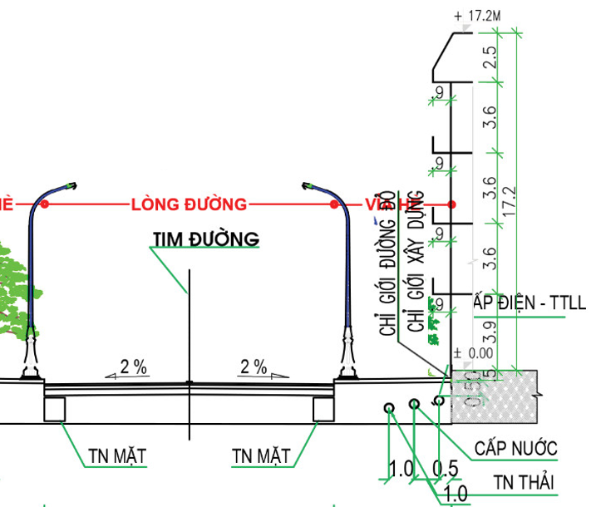

Hình 24: Chiều cao mặt phố liên tục
Diện tích lô đất xây dựng tối thiểu là 70m² với bề rộng lô đất không nhỏ hơn 5m, cần xây dựng hợp khối với công trình kể cận để đảm bảo mỹ quan trên toàn tuyến phố. Đối với trường hợp giải phóng mặt bằng: không được xây dựng công trình đối với những lô đất sau khi trừ khoảng lùi, vi phạm 1 trong 3 yếu tố: (1) Diện tích đất còn lại nhỏ hơn 25m², (2) Chiều rộng mặt tiền nhỏ hơn 3m, (3) Chiều sâu nhỏ hơn 5m. Nếu phần diện tích đất còn lại từ 25m2 đến nhỏ hơn 70m², đồng thời đảm bảo chiều rộng mặt tiền ≥ 5m và chiều sâu so với chỉ giới xây dựng ≥ 5m thì được phép xây dựng không quá 5 tầng (đối với trường hợp đơn lẻ).
Đối với nhà liên kế có sân vườn, chiều cao không lớn hơn 3 lần chiều rộng của ngôi nhà hoặc theo khống chế chung của quy hoạch chi tiết. Chiều cao của tầng 1 (tầng trệt) từ 3,9 - 4,4m đến (tính từ mặt vỉa hè đường phố đến mặt sàn tầng 2), đối với nhà có tầng lửng (lửng không tính là tầng) thì chiều cao tầng 1 không lớn hơn 6,2m. Các tầng lầu còn lại (tầng 2,3,4,...) có chiều cao từ 3,3m đến 3,6m (tính từ mặt sàn tầng dưới đến mặt sàn tầng trên). Khuyến khích xây dựng nhà từ 02 tầng trở lên trên các tuyến phố chính, không cấp phép xây dựng đối với nhà tạm trong đô thị.
- Quy định về chỉ giới xây dựng:
Khoảng lùi xây dựng phải tuân thủ theo các quy hoạch được duyệt hoặc các quy định của các cấp có thẩm quyền cho tuyến đường cận kề lô đất.
Đối với nhà trong ngõ, trường hợp đường ngõ theo hiện trạng đang tồn tại nhiều kiến trúc kiên cố, hoặc chiều sâu nhà, đất quá nhỏ không thể bố trí khoảng lùi được thì chỉ giới xây dựng được trùng với lộ giới ngõ nhưng vẫn đảm bảo khoảng cách an toàn về lưới điện theo quy định, những trường hợp cụ thể sẽ được Ủy ban nhân dân huyện Lâm Thao xem xét.
Không một bộ phận nào của ngôi nhà kể cả thiết bị đường ống, phần ngầm dưới đất (móng, đường ống) vượt quá chỉ giới đường đỏ và ranh giới lô đất liền kề.
Cao độ nền xây dựng: đối với công trình xây dựng sát chỉ giới đường đỏ, cao độ nền công trình chênh cao so với vỉa hè là ≤ 0,2m (nếu không có tầng hầm) và ≤ 1,2m (nếu có tầng hầm). Tại vị trí không có vỉa hè rõ ràng thì cao độ nền nhà phải cao hơn cao độ mặt đường (tại vị trí tim đường) tối thiểu là 0,3m.
Đối với công trình phải tuân thủ khoảng lùi xây dựng tối thiểu 3,0m, cao độ san nền sân, đường nội bộ khi hoàn thiện phải phù hợp với cao độ vỉa hè và cao độ hoàn thiện nền tầng trệt công trình chênh cao không quá 0,75m. Đối với nhà xây dựng sát chỉ giới đường đỏ cho phép xây dựng bậc thềm, vệt dắt xe di động vượt quá lộ giới là 0,3m.
Diện tích lô đất xây dựng: áp dụng theo quy định hiện hành về diện tích tối thiểu được phép tách thửa đối với đất ở trên địa bàn tỉnh Phú Thọ. Việc phân chia thửa đất ra nhiều thửa khác nhau, nhập thửa nhiều lô thành một thửa, nhằm mục đích chuyển nhượng quyền sử dụng đất, trao đổi hoặc chia lô cần phải tuân thủ quy hoạch và các quy định hiện hành (kích thước lô đất, mật độ xây dựng, khoảng lùi, giao thông, hệ thống kỹ thuật, ...) và chỉ được thực hiện khi có quyết định cho phép điều chỉnh của các cấp có thẩm quyền. Diện tích tối thiểu thửa đất ở tại các khu dân cư, mặt tiền đường quốc lộ, tỉnh lộ, huyện lộ thuộc địa bàn là 90m². Các thửa đất ở được phép tách thửa phải có chiều ngang mặt tiền ≥ 5m. Việc nhập thửa không giới hạn chiều ngang thửa đất sau khi nhập thửa, nhưng hình thức kiến trúc xây dựng trên thửa đất mới phải đảm bảo hài hòa với kiến trúc chung của khu vực. Để được cấp phép xây dựng, một thửa đất ở bắt buộc phải có lối đi từ một đường giao thông công cộng (đường đô thị, ngõ), trực tiếp hoặc qua lối đi chung, lối vào đã được quy hoạch cho một hoặc nhiều thửa gần nhau (những thửa đất không tiếp giáp đường giao thông, lối đi chung hoặc lối vào thì không được xem xét cấp phép xây dựng).
- Yêu cầu về tầm nhìn:
Tại giao lộ giữa các đường ngõ có lộ giới > 4m hoặc giữa ngõ với đường phố phải thực hiện vạt góc theo quy định (bằng 50% so với quy định cho đường phố theo Quy chuẩn Xây dựng). Không vạt góc đối với các ngõ có lộ giới ≤ 4m với các đường ngõ khác và công trình xây dựng cải tạo, nâng cấp hoặc xây dựng mới phải bo tròn cạnh ở tầng trệt để giảm mức độ ảnh hưởng đến lưu thông.
- Quy định hàng rào:
Đối với nhà ở liên kế phố: hàng rào không được phép xây dựng vượt ngoài ranh giới đất kể cả móng và có chiều cao tối đa 2,6m, phần xây dựng đặc không cao hơn 0,8m. Khi mặt tiền nhà cách chỉ giới đường đỏ, ranh giới với ngõ >2,4m, chỉ được phép xây dựng hàng rào thoáng hoặc hàng rào cây bụi. Trường hợp mặt tiền nhà cách chỉ giới đường đỏ, ranh giới ngõ cần hài hòa với công trình kiến trúc chính và với các hàng rào lân cận. Ngăn cách ranh giới giữa hai nhà phải có hàng rào thoáng cao bằng hàng rào mặt tiền. Phần chân rào có thể xây đặc cao tối đa là 0,6 m.
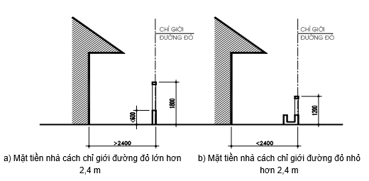

Hình 25: Quy định cổng hàng rào
- Cây xanh khuôn viên xây dựng:
Diện tích bê tông hóa phần đất không xây dựng công trình phải nhỏ hơn 50%. Khuyến khích trồng cây xanh tạo cảnh quan xung quanh công trình. Khuyến khích tạo các không gian cây xanh phía trước và trên mặt đứng của công trình để tạo không gian sử dụng dễ chịu, thân thiện với môi trường, đồng thời tạo cảnh quan xanh cho các tuyến phố.
- Mật độ xây dựng tối đa: áp dụng theo quy hoạch chi tiết tỷ lệ 1/500 được duyệt, Quy chế này và các quy định tại Quy chuẩn kỹ thuật quốc gia QCVN01:2021/BXD về Quy hoạch xây dựng. Nhà biệt thự (chỉ áp dụng đối với những lô đất có chiều ngang mặt tiền 15m), mật độ xây dựng tối đa được quy định 70%. Nhà vườn là 40%;
- Tầng cao: tối đa 3 tầng (không kể tầng hầm, tầng áp mái hoặc mái che cầu thang trên sân thượng).
- Chiều cao tối đa: chiều cao công trình tính đến đỉnh mái: tối đa 16m; cao độ chuẩn tại chỉ giới xây dựng: tối đa 13m.
Trường hợp công trình biệt thự xây dựng theo hình thức mái ngói, cao độ chuẩn tại chỉ giới xây dựng tính từ cao độ vỉa hè hiện hữu đến vị trí diềm mái công trình.
Trường hợp công trình biệt thự xây dựng theo hình thức mái bằng, cao độ chuẩn tại chỉ giới xây dựng tính từ cao độ vỉa hè hiện hữu đến vị trí sàn sân thượng.
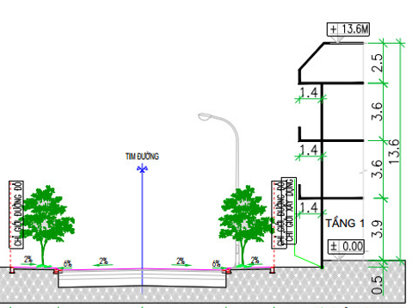

Hình 26: Quy định nhà biệt thự
- Quy định về chỉ giới xây dựng và khoảng lùi biên:
Khoảng lùi xây dựng công trình so với ranh lộ giới (hoặc ngõ giới): tuân thủ theo quy hoạch chi tiết tỷ lệ 1/500 được duyệt, các quy định tại Quy chuẩn kỹ thuật quốc gia QCVN01:2021/BXD về Quy hoạch xây dựng và cần được xem xét cụ thể đảm bảo thống nhất với các công trình kế cận và không nhỏ hơn 3m.
Được phép xây dựng sát 1 bên ranh đất và khoảng lùi xây dựng so với 2 ranh đất còn lại tối thiểu là 2m.
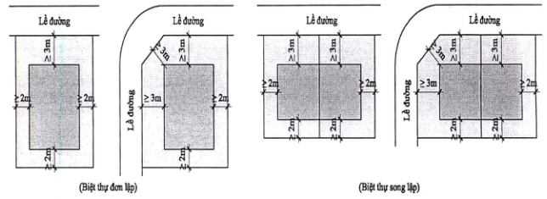

Hình 27: Chỉ giới xây dựng biệt thự
- Độ cao nền xây dựng:
Cao độ san nền sân, đường nội bộ khi hoàn thiện phải phù hợp với cao độ vỉa hè và chênh cao không quá 0,2m.
Đối với công trình phải tuân thủ khoảng lùi xây dựng, cao độ san nền sân, đường nội bộ khi hoàn thiện phải phù hợp với cao độ vỉa hè và cao độ hoàn thiện nền tầng 1 công trình chênh cao không quá 0,75m.
- Quy định về diện tích lô đất xây dựng:
Đối với các khu đô thị mới, tuân thủ quy hoạch chi tiết được duyệt.
Đối với trường hợp giải phóng mặt bằng: không được xây dựng biệt thự đối với những lô đất sau khi trừ khoảng lùi, có chiều ngang mặt tiền nhỏ hơn 9,0m, chiều sâu nhỏ hơn 15,0m trừ một số trường hợp đặc biệt thì phải được Ủy ban nhân dân huyện Lâm Thao xem xét cụ thể.
Đối với những khu đất không đủ điều kiện xây dựng nhà ở dạng biệt thự, thì xây dựng theo dạng nhà ở liên kế có sân vườn.
- Về hình thức kiến trúc biệt thự và quy định đối với kiến trúc mái biệt thự:
Mái ngói hoặc mái che cầu thang trên sân thượng không vượt quá góc giới hạn 45° bắt đầu từ vị trí cao độ chuẩn tại chỉ giới xây dựng trước và sau của công trình.
- Hàng rào: Hàng rào cao tối đa 2,6m. Tường rào phía giáp các tuyến đường phải bảo đảm độ rỗng tối thiểu 80%, phần tường đặc cao không quá 0,6m.
Màu sắc, vật liệu cần hài hòa với công trình kiến trúc chính và với các hàng rào lân cận. Khuyến khích sử dụng hàng rào bằng cây xanh hoặc không hàng rào.
- Cây xanh khuôn viên xây dựng:
Diện tích bê tông hóa phần đất không xây dựng công trình phải nhỏ hơn 50%. Khuyến khích trồng cây xanh tạo cảnh quan xung quanh công trình.
- Quy định màu sắc:
Màu sắc nhà ở phải phù hợp với kiến trúc, cảnh quan của khu vực.
Không sử dụng màu phản quang, màu sẫm và màu đậm như đen, đỏ, xanh hay vàng đậm. Chỉ được sử dụng tối đa 03 màu sơn bên ngoài cho một công trình nhà ở.
Không sử dụng vật liệu phản quang, vật liệu có màu sắc đậm, sặc sỡ và phải hài hòa với cảnh quan các công trình kế cận. Vật liệu xây dựng của công trình cần phù hợp với phong cách kiến trúc và hài hòa với kiến trúc, cảnh quan của khu vực. Khuyến khích sử dụng vật liệu địa phương.

d. Quy định đối với nhà ở xây dựng tạm, nhà bán kiên cố:
- Đối với nhà ở trong các khu dân cư hiện trạng giữ lại thực hiện theo các quy định tại quy hoạch chi tiết tỷ lệ 1/500 các khu dân cư hiện trạng giữ lại được duyệt.
- Đối với nhà tạm, nhà bán kiên cố nằm trong khu khu đô thị mới có quy hoạch chi tiết xây dựng tỷ lệ 1/500 được duyệt và đã có quyết định thu hồi đất, giao đất, cho thuê đất của cơ quan có thẩm quyền, không được xây dựng mới, sửa chữa làm thay đổi quy mô, kết cấu công trình và diện tích sử dụng; chỉ được sửa chữa nhỏ (như chống dột, thay nền, vách ngăn...).
- Đối với nhà trong khu đô thị mới đã có quy hoạch chi tiết được duyệt nhưng chưa triển khai, chưa có quyết định thu hồi đất của cơ quan nhà nước có thẩm quyền: được xem xét cấp Giấy phép xây dựng tạm có thời hạn khi có yêu cầu.

e. Quy định đối với các công trình xây dựng xen cấy vào các công trình cũ:
- Công trình xây cấy mới vào nhà cũ không thuộc các dự án có quy hoạch chi tiết xây dựng tỷ lệ 1/500: thực hiện theo quy định đối với trường hợp sửa chữa, cải tạo công trình mà theo quy định phải có giấy phép xây dựng.
- Đối với công trình nhà dân mới xây cấy vào nhà cũ thuộc các dự án có quy hoạch chi tiết xây dựng tỷ lệ 1/500: thực hiện theo những quy định trong quy hoạch chi tiết xây dựng tỷ lệ 1/500 đã được phê duyệt.
- Mọi công trình xây xen khi thi công xây dựng phải có biện pháp che chắn, chống đỡ đảm bảo an toàn tuyệt đối cho các công trình xung quanh.

3. Công trình công nghiệp

a. Quy định về chỉ tiêu xây dựng:
- Việc quy hoạch và thiết kế xây dựng các công trình công nghiệp phải tuân thủ quy hoạch đô thị, quy chuẩn, tiêu chuẩn xây dựng.
- Tầng cao, chiều cao, hệ số sử dụng đất, mật độ xây dựng các công trình: theo quy hoạch được phê duyệt và các quy định của công trình công nghiệp.
- Khoảng lùi công trình: đảm bảo yêu cầu phòng cháy, chữa cháy theo quy định hiện hành và tối thiểu phải đạt:
+ Khoảng lùi so với lộ giới đường: tối thiểu 6m.
+ Khoảng lùi so với ranh đất xung quanh: tối thiểu 4m.
- Khoảng cách ly vệ sinh: đối với các công trình không xây dựng trong các khu - cụm công nghiệp tập trung hoặc được xây dựng trong các khu - cụm công nghiệp tập trung nhưng yêu cầu có khoảng cách ly vệ sinh đảm bảo theo quy định của Luật Bảo vệ môi trường. Trong dải cách ly vệ sinh, tối thiểu 50% diện tích đất phải được trông cây xanh và không quá 40% diện tích đất được sử dụng để bố trí bãi đỗ xe, trạm bơm, trạm xử lý nước thải, trạm trung chuyển chất thải.

b. Quy định về kiến trúc, cảnh quan:
- Khuyến khích sáng tác kiến trúc công nghiệp hiện đại, thông thoáng và thân thiện với môi trường.
- Các công trình công nghiệp phải trồng và duy trì cây xanh tán lớn xung quanh công trình kiến trúc tại các khoảng lùi với ranh đất, khoảng cách ly an toàn, xung quanh khu vực sân bãi công nghiệp, khu vực cổng và nhà để xe nhằm tạo bóng mát, giảm bức xạ mặt trời, lọc bụi, cải thiện vi khí hậu cho môi trường sản xuất công nghiệp.
- Các công trình công nghiệp phải dành ít nhất 10% diện tích đất để bố trí thảm cỏ, vườn hoa, vòi phun nước, ghế đá, chòi nghỉ nhỏ ở vị trí thuận tiện để phục vụ công nhân.

4. Quy định đối với công trình tôn giáo, tín ngưỡng

a. Các công trình tôn giáo, tín ngưỡng:
- Công trình văn hóa cấp tỉnh: Đình Hy Sơn (xếp hạng năm 2004); Đình Đông làng Hy Cương (xếp hạng năm 1999); Đình làng Triệu Phú (xếp hạng năm 2021); Đình Cả làng Vi ( xếp hạng năm 2024), chùa Quang Hưng…

b. Các chỉ tiêu quy hoạch kiến trúc
- Mật độ xây dựng tối đa: 40%.
- Chiều cao công trình tối đa: 2 tầng.

c. Về sửa chữa, cải tạo đối với các công trình tôn giáo tín ngưỡng
- Các công trình tôn giáo, tín ngưỡng là di tích văn hóa, lịch sử đã được cơ quan nhà nước có thẩm quyền công nhận, chỉ tiến hành bảo quản, tu bổ và phục hồi trong trường hợp cần thiết và thực hiện theo quy định pháp luật về Di sản văn hóa và các quy định có liên quan.

d. Về xây mới công trình tôn giáo, tín ngưỡng:
- Việc xây mới các công trình tôn giáo tín ngưỡng phải lập hồ sơ xin phép xây dựng gửi đến các cơ quan nhà nước có thẩm quyền xem xét có ý kiến thống nhất bằng văn bản, đồng thời phải thực hiện theo quy định của pháp luật về xây dựng.
- Không gian khu vực tôn giáo tín ngưỡng phải được giữ gìn, phát huy giá trị đặc trưng của không gian, kiến trúc cảnh quan vốn có của khu vực.
- Hình thức kiến trúc, mặt đứng, vật liệu, màu sắc, cổng, tường rào cần thiết kế trang nghiêm và phù hợp với kiến trúc cảnh quan vốn có của khu vực.

5. Quy định đối với công trình an ninh, quốc phòng
a. Được bảo vệ theo các quy định của Pháp lệnh bảo vệ công trình quốc phòng, khu quân sự và nghị định của Chính phủ ban hành Quy chế bảo vệ công trình quốc phòng và khu quân sự hoặc các quy định có liên quan khác còn hiệu lực.
b. Kết hợp chặt chẽ giữa yêu cầu bảo vệ công trình với yêu cầu xây dựng, phát triển kinh tế - xã hội.
c. Chủ động phòng ngừa, phát hiện, ngăn chặn và xử lý kịp thời các hành vi xâm phạm an ninh, an toàn công trình.
d. Không làm lộ bí mật, xâm nhập trái phép, phá hoại, làm hư hỏng các trang thiết bị, tài liệu, phương tiện của công trình quan trọng liên quan đến an ninh quốc gia.
e. Không xâm lấn, xây dựng trái phép trong hành lang bảo vệ công trình quan trọng liên quan đến an ninh quốc gia.

6. Quy định đối với công trình tượng đài, công trình kỷ niệm, trang trí đô thị
a. Các công trình tượng đài, tranh hoành tráng được thể hiện phải phù hợp với quy hoạch xây dựng đô thị, quy hoạch các di tích lịch sử, danh lam thắng cảnh đã được cấp có thẩm quyền phê duyệt.
b. Việc thể hiện tượng đài, tranh hoành tráng yêu cầu phải bảo đảm chất lượng nghệ thuật và chất lượng kỹ thuật.
c. Cấm xây dựng những công trình tượng đài, tranh hoành tráng có nội dung tư tưởng trái với đường lối văn hóa, văn nghệ của Đảng, pháp luật của Nhà nước và đạo đức, thuần phong mỹ tục của dân tộc.
d. Những phần kiến trúc cấu thành trong tổng thể công trình tượng đài, tranh hoành tráng như: sân vườn, cây xanh, thảm cỏ, ánh sáng, hệ thống chống sét, cấp thoát nước... được quản lý đầu tư, triển khai xây dựng theo trình tự quy định tại Nghị định số 15/2021/NĐ-CP ngày 03/3/2021 của Chính phủ quy định chi tiết một số nội dung về quản lý dự án đầu tư xây dựng;
e. Việc quản lý thể hiện phần mỹ thuật tượng đài, tranh hoành tráng mới hoặc được tu bổ, tôn tạo, sửa chữa, thay thế đối với các công trình tượng đài, tranh hoành tráng đã có, kể cả biểu tượng và phần mỹ thuật gắn với đài liệt sỹ, công trình xây dựng; tượng trong khuôn viên, trong vườn với nội dung tư tưởng tôn giáo, tín ngưỡng có ảnh hưởng tới cảnh quan, môi trường, văn hóa xã hội được thực hiện theo Nghị định 113/2013/NĐ-CP ngày 02/10/2013 của Chính phủ về hoạt động mỹ thuật và Thông tư 01/2018/TT-BVHTTDL ngày 18/01/2018 của Bộ Văn hóa Thể thao, Du lịch quy định chi tiết thi hành một số điều tại Nghị định số 113/2013/NĐ-CP ngày 02/10/2013 của Chính phủ về hoạt động mỹ thuật..

7. Quy định cho sân vận động
a. Hình thái kiến trúc, bố cục sân vận động phải hài hòa, mang nét kiến trúc hiện đại và đáp ứng nhu cầu công năng sử dụng của công trình.
b. Sân vận động phải có đầy đủ các khu chức năng và được thiết kế theo tiêu chuẩn.
- Đối với sân vận động: yêu cầu mặt sân cỏ, thường xuyên được cắt tỉa. Kích thước sân phải đảm bảo tiêu chuẩn dành cho sân bóng đá ngoài trời.
- Đối với các công trình dịch vụ: phải được bố trí hợp lý, đảm bảo vệ sinh môi trường, các công trình dịch vụ không được lấn chiếm, gây ảnh hưởng tới khu vui chơi, không gây mất vệ sinh môi trường, lấn chiếm không gian ảnh hưởng đến môi trường tầm nhìn của khu vui chơi.
- Đối với các công trình vệ sinh phải đảm bảo đầy đủ các trang thiết bị theo tiêu chuẩn, đảm bảo vệ sinh và có đầy đủ các biển hướng dẫn.
- Xung quanh sân vận động phải bố trí cây xanh tạo cảnh quan đẹp, đồng thời ngăn ngừa gió, bụi, tiếng ồn. Yêu cầu đối với cây xanh: dáng đẹp, có lá xanh quanh năm, ít rụng lá, ít sâu bệnh, không có mùi khó chịu hoặc quá hắc, chiều rộng dải cây xanh 6m.
- Có lối thoát người khi có sự cố. Chiều rộng lối thoát tính theo tiêu chuẩn 1m cho 500 người và 2 lối ra vào cho người đi bộ và 2 lối ra vào cho ôtô, xe máy.
- Yêu cầu khu vực bãi đỗ xe phải có mái che và hàng rào bảo vệ.
- Sân thể thao cần phải có lớp phủ mặt sân đạt yêu cầu sử dụng chuyên ngành. Bề mặt phải bằng phẳng, không trơn trượt và có khả năng chịu lực tốt trong mọi điều kiện thời tiết.

Điều 10. Quy định đối với kiến trúc công trình hạ tầng kỹ thuật đô thị

1. Vỉa hè (hè phố); vật trang trí (đèn, ghế, rào hè...);
a. Các công trình giao thông và công trình phụ trợ giao thông trong đô thị phải được thiết kế đồng bộ bảo đảm thuận lợi cho người và phương tiện tham gia giao thông; có hình thức kiến trúc, màu sắc bảo đảm yêu cầu mỹ quan, dễ nhận biết và thể hiện được đặc thù của đô thị đó, phù hợp với các công trình khác có liên quan trong đô thị.
b. Trên bề mặt hè phố trồng cây xanh, bố trí hệ thống cấp điện, cấp thông tin, lắp đặt các bảng chỉ dẫn. Phần ngầm hè phố là hệ thống công trình cấp, thoát nước, đường ống kỹ thuật, việc xây dựng công trình trên hè phố phải đảm bảo các yêu cầu sau: Cao độ mặt hè phố cao hơn cao độ mặt đường trung bình khoảng 15cm đến 25cm, tiếp giáp mặt đường và hè phố là bo vỉa hoặc đường dốc ≤ 30%, mặt hè phố sử dụng các vật liệu phù hợp đảm bảo chống trơn trượt đúng tiêu chuẩn quy định. Xung quanh các gốc cây xanh được xây bo chiều cao tối đa ≤ 0,3m so với mặt hè phố;
c. Quy định đối với đường giao thông trong khu mới phát triển: áp dụng các quy định về giao thông đô thị tại Quy chuẩn kỹ thuật quốc gia QCVN01:2021/BXD về Quy hoạch xây dựng và Tiêu chuẩn TCXDVN104 : 2007 về Đường đô thị - Yêu cầu thiết kế.
d. Đối với đường ngõ trong nhóm nhà ở, khu dân cư hiện hữu, cải tạo lộ giới ≥ 3,6m, đường cụt một làn xe không được dài quá 150m và phải đảm bảo điểm quay xe.
e. Vỉa hè đi bộ dọc theo đường phố mỗi bên đường phải có chiều rộng tối thiểu như quy định.
- Đường cấp đô thị, đường phố tiếp xúc với lối vào các trung tâm thương mại, chợ, trung tâm văn hóa: 5m ; Đường tránh đô thị 6m.
- Đường cấp khu vực: 4,5m- 5m.
- Đường phân khu vực: 3,5 m.
- Đường nhóm nhà ở: không bắt buộc tổ chức thành đường giao thông có vỉa hè nhưng phải có giải pháp đảm bảo an toàn giao thông và trồng cây xanh bóng mát dọc đường.
g. Vỉa hè được sử dụng cho người đi bộ và bố trí các công trình ngầm đô thị. Khi sử dụng ngoài mục đích nêu trên như tập kết vật liệu xây dựng tạm để thi công công trình phải dành tối thiểu 1,5m cho người đi bộ và phải đảm bảo mỹ quan, môi trường đô thị.
h. Cá nhân có nhu cầu sử dụng tạm vỉa hè cho việc cưới, việc tang phải xin phép UBND thị trấn. Thời gian sử dụng tạm không quá 48 giờ kể từ khi được UBND thị trấn cho phép và chỉ được sử dụng một phần vỉa hè và đảm bảo lối đi tối thiểu cho người đi bộ; tuyệt đối không được lấn xuống lòng đường gây cản trở giao thông.
i. Nghiêm cấm các hành vi cản trở giao thông, làm ảnh hưởng đến mỹ quan đường phố. Cấm dựng lều quán, bày bán hàng hóa, vật tư thiết bị, đỗ xe ô tô và các phương tiện giao thông khác, đặt biển quảng cáo, đá bóng, đá cầu, đốt rác... trên vỉa hè, lòng đường làm ảnh hưởng đến hoạt động giao thông và hoạt động công cộng.
k. Nghiêm cấm việc tự ý khoan xẻ, đào đường trái phép, xây bục bệ trái phép trên hè phố, lòng đường.
l. Cấm các phương tiện giao thông, kể cả xe thô sơ đi lại trên vỉa hè. Các hành vi làm hư hại mặt vỉa hè, mặt đường, các thiết bị an toàn giao thông. Các phương tiện vận chuyển vật liệu xây dựng khi lưu thông trên đường phố phải có các thiết bị che đậy, không gây bụi hoặc rơi vãi vật liệu ra ngoài.
m. Nghiêm cấm mọi hành vi tự ý đào bới lòng đường, vỉa hè để thi công các công trình. Khi thi công liên quan đến lòng đường, vỉa hè chỉ được tiến hành khi có giấy phép của cơ quan có thẩm quyền. Trong quá trình thi công, tổ chức, hộ gia đình, cá nhân phải có các biện pháp để bảo đảm trật tự giao thông, vệ sinh môi trường, phải tổ chức thu dọn trả lại mặt bằng sau khi hoàn thành công việc chậm nhất trong vòng 24 giờ. Khi thi công liên quan đến hệ thống công trình kỹ thuật đô thị do cơ quan nào quản lý phải được sự đồng ý của cơ quan đó.

2. Hệ thống cây xanh đường phố
Cây xanh đường phố phải thiết kế hợp lý để có được tác dụng trang trí, phân cách, chống bụi, chống ồn, phối kết kiến trúc, tạo cảnh quan đường phố, cải tạo vi khí hậu, vệ sinh môi trường, chống nóng, không gây độc hại, nguy hiểm cho khách bộ hành, an toàn giao thông và không ảnh hưởng tới các công trình hạ tầng đô thị (đường dây, đường ống, kết cấu vỉa hè mặt đường).
a. Đối với cây xanh hiện trạng: chăm sóc, cắt tỉa, thường xuyên, và trồng thay thế những cây bị sâu bệnh, chết.
b. Đối với cây xanh trồng mới:
- Cây xanh trồng trên dải phân cách:
+ Dải phân cách có bề rộng ≤ 2m chỉ trồng cỏ, các loại cây bụi thấp, cây cảnh dưới 1,5m và phải tổ chức cắt tỉa thường xuyên.
+ Dải phân cách có bề rộng >2m cho phép trồng các loại cây thân thẳng có chiều cao phân cành từ 5m trở lên. Bề rộng của tán, nhánh cây không rộng hơn bề rộng của dải phân cách, trồng cách điểm đầu giải phân cách, đoạn qua lại giữa hai giải phân cách khoảng 5m để đảm bảo an toàn giao thông.
- Cây xanh trồng trên vỉa hè:
+ Trồng trên vỉa hè, gốc cây cách lề đường 1m.
+ Bố trí theo 1 hàng.
+ Khoảng cách giữa 2 cây từ 5-10m.
+ Ví trí trồng bố trí theo đường ranh giới giữa hai nhà, tránh trồng giữa cổng hoặc trước chính diện công trình.
+ Khuyến khích bố trí dải cây bụi, thảm cỏ, hoa... sát hàng rào rộng 1-1,5 m đối với các đoạn vỉa hè đi qua khu vực hàng rào các công trình công cộng, hành chính
- Kích thước ô đất trồng cây được quy định như sau: ô hình vuông 1,2m x 1,2m có 1 cạnh song song với mép hè phố hoặc hình tròn đường kính tối thiểu 1,2m.
+ Xung quanh ô đất trồng cây trên hè phố phải được xây bó vỉa có cao độ cao hơn cao độ của hè phố 0,1m nhằm giữ đất tránh làm bẩn hè phố.
+ Tận dụng các ô đất trồng cây bố trí trồng cỏ, cây bụi, hoa (hoa mười giờ, cỏ lá tre, cỏ nhung...) tạo thành khóm xung quanh gốc cây hoặc thành dải xanh để tăng vẻ đẹp cảnh quan tuyến phố.
+ Ở các khu vực vỉa hè qua các công trình công cộng, cơ quan hành chính có thể kết hợp các ô đất trồng cây xanh lại với nhau tạo thành 1 dải cây xanh, bãi cỏ, vườn hoa ngăn cách giữa hè phố và lòng đường. Bề rộng của ô đất là 1,2m được vát tròn góc ở 2 đầu
- Cây xanh trồng trên đường phố phải đáp ứng các tiêu chuẩn sau:
+ Cây phải chịu được gió, bụi, không sâu bệnh.
+ Cây có thân thẳng, gỗ dai đề phòng bị giòn gẫy bất thường, tán lá gọn, thân cây không có gai, có độ phân cành cao.
+ Cây không thuộc danh mục cây cấm trồng do UBND các cấp ban hành.
+ Cây đưa ra trồng trên đường phố: cây tiểu mộc có chiều cao từ 1,5m trở lên; đối với cây trung mộc và đại mộc có chiều cao tối thiểu 3m trở lên.
+ Cây mới trồng phải được chống giữ chắc chắn, ngay thẳng.
+ Nghiêm cấm trồng các loại cây ăn quả trên hè phố cũng như trong các công viên, vườn hoa. Hoa hoặc quả (nếu có) không hấp dẫn ruồi nhặng làm ảnh hưởng đến vệ sinh môi trường.
+ Tuổi thọ cây bóng mát phải dài (50 năm trở lên), có tốc độ tăng trưởng tốt, có sức chịu đựng sự khắc nghiệt của thời tiết, ít bị sâu bệnh, mối mọt phá hoại. Khuyến khích trồng cây có lá bản rộng để tăng cường quá trình quang hợp, tăng hiệu quả làm sach môi trường.
+ Yêu cầu sử dụng các loại cây xanh mang bản sắc địa phương đồng thời vẫn đảm bảo được các yêu cầu của cây xanh đô thị...
- Quy cách trồng cây:
Cây xanh trồng trên đường phố theo quy cách được quy định trong Nghị định 64/2010/NĐ-CP ngày 11/6/2010 của Chính phủ về quản lý cây xanh. Ngoài ra cần tuân theo các quy định sau:
+ Các tuyến đường lớn có vỉa hè rộng trên 5m chỉ được trồng các loại cây khi trưởng thành có độ cao tối đa khoảng 15m. Chọn trong các loại: me, bằng lăng, xà cừ, sưa, sấu. Khoảng cách giữa các cây là 7-10m.
+ Các tuyến đuờng hẹp có vỉa hè rộng từ 3-5m chỉ được trồng các loại cây khi trưởng thành có độ cao tối đa khoảng 12m. Chọn trong các loại: hoa ngọc lan, bằng lăng, phượng vĩ. Khoảng cách giữa các cây là 5-7m.
+ Không trồng quá 2 loại cây trên một tuyến đường. Nếu tuyến đường có chiều dài trên 2km có thể trồng đến 3 loại cây khác nhau, các cây xanh hiện trạng ưu tiên giữ nguyên, đối với cây xanh không phù hợp với cảnh quan đô thị sẽ từng bước thay thế.
+ Cây trồng phải cách trụ điện 2m, cách miệng hố ga 2m, cách giao lộ 5m, cách đầu giải phân cách.
+ Các tuyến đường có lưới điện cao thế chạy dọc trên vỉa hè có diện tích hẹp, có công trình ngầm chỉ được trồng các loại cây cao không quá 4m hoặc trồng hoa, trồng kiểng, trồng cây dây leo đẹp.
+ Cây xanh trồng trên đường phố phải được lắp đặt bó vỉa bảo vệ gốc cây. Mẫu bó vỉa (kiểu dáng, kích thước, loại vật liệu) đồng mức với vỉa hè, lề đường.
+ Trồng cây dây leo ở các bờ tường, trụ cầu của hệ thống đường dẫn, cầu vượt để tạo thêm nhiều mảng xanh trên đường phố, cần có khung với chất liệu phù hợp cho dây leo và bảo vệ tường, trụ cầu.
- Quản lý sử dụng chăm sóc:
+ Trước mùa mưa bão hàng năm, thực hiện xén tỉa cành cây và chặt hạ những cây bị chết, những cành bị sâu, mục có nguy cơ bị gãy và những cây ảnh hưởng đến an toàn giao thông.
+ Tiến hành quét vôi trắng quanh gốc cây, chiều cao 1m tính từ mặt đất trở lên mỗi năm 4 lần.
- Các hành vi vi phạm các quy định cấm đối với cây xanh đô thị sẽ bị xử lý theo các quy định của Chính phủ.
- Nghiêm cấm các hành vi:
+ Tự ý chặt hạ, đánh chuyển, di dời, ngắt hoa, bẻ cành, chặt rễ, cắt ngọn, khoanh vỏ, đốt lửa đặt bếp, đổ rác, chất độc hại, vật liệu xây dựng vào gốc cây...
+ Tự ý xây bục bệ bao quanh gốc cây, giăng dây, giăng đèn trang trí, đóng đinh, treo biển quảng cáo trái phép.
- Các yêu cầu khác cần tuân theo quy định hiện hành của Thị trấn Hùng Sơn.

3. Quy định đối với các công viên trong đô thị

a. Hệ thống các khu cây xanh đô thị trên địa bàn đô thị
- Không gian xanh thị trấn gồm các công viên cây xanh với quy mô và cấp độ khác nhau, các mảng cây xanh cảnh quan dọc suối, cách ly tuyến điện và cây xanh trên các trục giao thông. Toàn bộ các yếu tố trên hình thành một hệ thống không gian xanh hoàn chỉnh cho toàn thị trấn.
- Công viên cây xanh công cộng:
Phục vụ nhu cầu nghỉ ngơi, giải trí của người dân bao gồm công viên, vườn hoa. Cây xanh đô thị rất có tác dụng điều hòa vi khí hậu, cải thiện môi trường sống, làm không khí mát mẻ trong lành và có tác dụng làm đẹp đô thị.
Hệ thống cây xanh đô thị được tổ chức theo các tuyến đường, đảo giao thông, vườn hoa trong khu đô thị hiện hữu.
Các khu vườn hoa còn được bố trí tại trung tâm các khu ở và xen lẫn khu dân cư.
- Công viên cây xanh ven suối, hồ:
Do đặc thù khu vực có ít sông suối là yếu tố tạo nên cảnh quan đặc thù của khu vực Thị trấn Hùng Sơn. Vì vậy cần tổ chức mạng lưới công viên cây xanh, kè chống sạt lở và tạo cảnh quan 2 bên dọc theo các suối và các hồ ao để đảm bảo tiêu thoát nước và cảnh quan.
- Diện tích, tầng cao và mật độ xây dựng trong các công viên cây xanh thuộc đô thị Thị trấn Hùng Sơn được quy định như sau:
+ Diện tích: 19,89 ha.
+ Các công trình xây dựng giới hạn tầng cao 1 tầng theo kiến trúc truyền thống.
+ Mật độ xây dựng 5-10%, hệ số sử dụng đất 0,05-0,1.

b. Các quy định cụ thể
- Trồng cây trong công viên phải tuân thủ theo quy hoạch cây xanh đô thị và bảo đảm các điều kiện sau:
Cây thân gỗ: trồng các loại cây thân thẳng, không phân nhánh ngang, chiều cao từ 10m đến 30 m.
Cây bụi: trồng các loại cây để tạo hình như Sa mộc, Tùng, Bách, Thông.
Cây có hoa: trồng các loại cây có sức sống khỏe, không tốn nhiều công chăm sóc, có hoa quanh năm và có lá đẹp. Các loại cây trồng không được gây độc hại với môi trường và làm ảnh hưởng đến sức khỏe của con người như hoa cúc mặt trời, hoa bảy sắc cầu vồng, hoa cẩm tú mai,…
- Khuyến khích các cơ quan, đơn vị, hộ gia đình, cá nhân thực hiện việc xã hội hóa trồng, chăm sóc cây xanh đô thị.
- Những hoạt động không được phép:
+ Lấn chiếm, chiếm dụng, xây dựng, cư trú, buôn bán, kinh doanh trái phép trong công viên cây xanh đô thị.
+ Làm hư hỏng cây xanh, công trình kiến trúc và công trình kỹ thuật hạ tầng trong công viên.
+ Các hành vi làm mất mỹ quan, trật tự trong công viên.
+ Các hành vi khác vi phạm pháp luật và nội quy bảo vệ công viên.

c. Các chỉ tiêu quy hoạch kiến trúc khác:
Tuân thủ theo quy hoạch chi tiết tỷ lệ 1/500 được duyệt và các quy định tại Quy chuẩn kỹ thuật quốc gia QCVN01:2021/BXD về Quy hoạch xây dựng.

4. Công trình đường dây, đường ống hạ tầng kỹ thuật (khu đô thị mới; khu đô thị cũ, đô thị cải tạo)

a. Đối với các công trình giao thông và khu đô thị mới:
- Chủ đầu tư các khu đô thị mới, khu nhà ở mới và các tuyến đường phố mới xây dựng hoặc cải tạo, mở rộng có trách nhiệm đầu tư xây dựng các công trình cống, bể kỹ thuật hoặc hào, tuy nen kỹ thuật để bố trí, lắp đặt các đường dây và đường ống kỹ thuật theo quy hoạch được duyệt.
- Trong quá trình thiết kế các tuyến đường dây, đường ống, cần bảo đảm phối hợp chặt chẽ với các nội dung thiết kế cây xanh đô thị và cảnh quan đô thị trên tuyến đường và khu vực xung quanh một cách đồng bộ.

b. Đối với các khu đô thị cũ, đô thị cải tạo:
- Khi tiến hành xây dựng mới hoặc cải tạo mở rộng các trục đường cấp đô thị theo quy hoạch (đủ quy mô theo lộ giới quy hoạch) thì chủ đầu tư thực hiện dự án phải có trách nhiệm thực hiện hạ ngầm các đường dây đường ống hạ tầng kỹ thuật bằng việc xây dựng các công trình cống, bể kỹ thuật hoặc hào, tuy nen kỹ thuật để bố trí, lắp đặt các đường dây và đường ống kỹ thuật.
- Các tổ chức và cá nhân tham gia đầu tư xây dựng các công trình cống, bể kỹ thuật hoặc hào, tuy nen kỹ thuật để bố trí, lắp đặt các đường dây và đường ống kỹ thuật được Nhà nước khuyến khích, hỗ trợ và ưu đãi đầu tư theo các quy định của pháp luật hiện hành.

c. Quy định về cảnh quan đô thị:
- Trong phạm vi hành lang an toàn, hành lang cách ly các công trình hạ tầng kỹ thuật, tận dụng tổ chức cây xanh, thảm cỏ, bồn hoa, biểu tượng nhỏ để bổ sung cho cảnh quan đô thị, cải thiện môi trường đô thị. Không tổ chức quảng trường, sân chơi. Các công trình xây dựng phải bảo đảm an toàn theo quy định của pháp luật.
- Nghiêm cấm quảng cáo trên các công trình và trong phạm vi hành lang bảo vệ các tuyến đường dây, đường ống hạ tầng kỹ thuật.

5. Quy định đối với các điểm, bãi đỗ xe
a. Trong các khu đô thị mới, đơn vị ở và nhóm nhà ở phải dành đất bố trí chỗ để xe, gara. Trong khu công nghiệp, kho tàng phải bố trí bãi đỗ xe, gara có xưởng sửa chữa.
b. Bãi đỗ xe, chở hàng hóa phải bố trí gần chợ, các trung tâm thương mại và các công trình khác có yêu cầu vận chuyển lớn.
c. Trong các khu hiện hữu, cải tạo, cho phép bố trí bãi đỗ xe ô tô con ở những đường phố cấm xe qua lại và ở đường phố có chiều rộng phần xe chạy lớn hơn yêu cầu cần thiết. Bề rộng dải đỗ xe, nếu đỗ dọc theo phần xe chạy phải đảm bảo từ 3m, nếu đậu xe theo góc từ 45° -60° phải đảm bảo từ 6m.
d. Tất cả các xe ô tô, xe mô tô, xe máy chuyên dùng khác... phải đỗ đúng nơi quy định và các loại xe không được đỗ qua đêm trên lòng lề đường gây cản trở giao thông.
e. Bãi đỗ xe phải cách ly khỏi đường, phố. Trên các đường dẫn vào phải tính tới các yếu tố tăng giảm tốc. Trên đường chính phải cắm các biển chỉ dẫn, bố trí vạch sơn phân làn chuyển hướng. Trong khu vực bãi đỗ xe phải đảm bảo an ninh, trật tự, an toàn, phòng chống cháy nổ và vệ sinh môi trường, cổng ra, vào bãi đỗ xe phải được bố trí bảo đảm an toàn giao thông và không gây ùn tắc giao thông.
g. Bãi đỗ xe công cộng phải bố trí gàn các khu trung tâm thương mại, dịch vụ, thể dục thể thao, vui chơi giải trí, bảo đảm khoảng cách đi bộ không vượt quá 500m; phải được kết nối liên thông với mạng lưới đường phố.
h. Điểm dừng xe buýt:
- Được chia làm 2 loại:
+ Chỗ dừng xe không có làn phụ: xe dừng, đón trả khách ngay trên làn xe chính ngoài cùng bên tay phải hoặc một phần dừng trên lề đường. Xe chuyển tốc ngay trên làn ngoài cùng và lề đường.
+ Chỗ dừng có làn phụ: xe dừng trên làn phụ được cấu tạo riêng, có thể có hoặc không có thiết bị cách ly với làn chính. Xe chuyển tốc trong phạm vi đoạn vuốt từ làn phụ vào làn chính.
- Cấu tạo chỗ dừng xe buýt, phạm vi sử dụng: thực hiện theo quy định tại Điểm 3.2, Điểm 3.3 và Điểm 3.4 Khoản 17 Tiêu chuẩn xây dựng Việt Nam: TCXDVN104: 2007 “Đường đô thị - Yêu cầu thiết kế”.

6. Quy định về an toàn giao thông đô thị
a. Tầm nhìn: công trình xây dựng, cây xanh không được làm hạn chế tầm nhìn và che khuất các biển báo hiệu, tín hiệu điều khiển giao thông.
b. Các công trình công cộng có đông người ra vào, chờ đợi, các công trình trên hè phố như ki ốt, bến chờ phương tiện giao thông công cộng, biển quảng cáo, cây xanh phải không được làm ảnh hưởng tới sự thông suốt và an toàn của giao thông.
c. Góc vát tại các nơi đường giao nhau phải đảm bảo tầm nhìn an toàn khi lưu thông trên đường phố, tại các ngả đường giao nhau, tối thiểu là 2m.
d. Hành lang bảo vệ các công trình giao thông đối ngoại được xác định theo Nghị định 100/2013/NĐ-CP ngày 03/9/2013 của Chính phủ về sửa đổi, bổ sung một số điều của Nghị định số 11/2010/NĐ-CP ngày 24/02/2010 của Chính phủ quy định về quản lý và bảo vệ kết cấu hạ tầng giao thông đường bộ.

7. Công trình thông tin, viễn thông trong đô thị
a. Hệ thống thông tin đô thị phải tuân thủ quy hoạch quy hoạch đô thị được duyệt và các tiêu chuẩn, quy chuẩn thông tin đô thị. Khi xây dựng hệ thống thông tin đô thị phải xét đến sự gây nhiễu lẫn nhau giữa các thiết bị thông tin, các đài trạm vô tuyến điện trong quá trình hoạt động và có biện pháp phòng chống nhiễu thích hợp.
b. Các tuyến thông tin, các đài, trạm vô tuyến điện xây dựng sau phải không gây ảnh hưởng đến những tuyến có trước.
- Xây dựng, vận hành các tuyến thông tin, các đài, trạm làm việc trong dải sóng vô tuyến điện đều phải chấp hành theo các quy định hiện hành. Các thiết bị thông tin của mỗi đơn vị phải được sự chấp thuận của cơ quan quản lý tần số vô tuyến điện Quốc gia.
- Chiều cao lắp đặt các trạm thu, phát sóng thông tin di động phải đảm bảo đúng quy định trong Giấy phép xây dựng. Cáp thông tin đô thị phải được đi ngầm và đặt trong các tuy-nen hoặc hào kỹ thuật.
- Thi công, lắp đặt các công trình trạm thu, phát sóng thông tin di động theo đúng quy định.
- Các công trình thông tin đô thị phải đảm bảo chổng nhiễu công nghiệp và nhiễu vô tuyến, chống sét bảo vệ, nối đất cho các công trình viễn thông theo tiêu chuẩn, quy chuẩn hiện hành.
- Vị trí lắp đặt các anten, chiều cao anten phải phù hợp quy hoạch đô thị; phù hợp các quy định của pháp luật về bảo đảm an toàn hàng không.

8. Công trình cấp, thoát nước, vệ sinh đô thị

a. Công trình cấp nước đô thị
- Quy định chung:
+ Hệ thống cấp nước cho đô thị phải tuân thủ quy hoạch quy hoạch đô thị được duyệt và các tiêu chuẩn về cấp nước đô thị; đảm bảo việc bảo vệ và sử dụng tổng hợp các nguồn nước. Đối với các khu hiện hữu sử dụng mạng lưới cấp nước hiện có.
+ Khi cải tạo, mở rộng hệ thống cấp nước, phải đánh giá về kỹ thuật, kinh tế và điều kiện vệ sinh của các công trình cấp nước hiện có và dự kiến khả năng sử dụng tiếp. Phải xét đến khả năng sử dụng đường ống, mạng lưới và công trình theo từng đợt xây dựng.
+ Chất lượng nước cấp cho ăn uống và sinh hoạt phải đảm bảo yêu cầu của quy chuẩn nước cấp sinh hoạt. Hoá chất, vật liệu, thiết bị... trong xử lý, vận chuyển và dự trữ nước ăn uống không được ảnh hưởng xấu đến chất lượng nước và sức khoẻ của con người.
- Nguồn nước: lựa chọn để khai thác nguồn nước khác phải được sự cho phép của cơ quan Nhà nước quản lý nguồn nước, các trình khai thác nước, chất lượng nước phải đảm bảo các tiêu chuẩn, quy chuẩn về cấp nước đô thị.
- Các quy định đối với đường ống cấp nước:
+ Lắp đặt đường ống cấp nước phải đảm bảo tiêu chuẩn, quy chuẩn cấp nước đô thị. Khi có sự cố trên một ống nào đó của đường ống dẫn thì lưu lượng nước chảy qua vẫn đảm bảo tối thiểu 70% lượng nước sinh hoạt ngoài ra phải dự phòng lượng nước chữa cháy, trong trường hợp mạng lưới đường ống không đảm bảo lưu lượng nước cho chữa cháy thì phải có bể dự trữ nước cho chữa cháy.
+ Đường kính tối thiểu của mạng lưới cấp nước sinh hoạt kết hợp với chữa cháy trong các khu dân cư phải là 100mm.
+ Độ sâu chôn ống dưới đất phải được xác định theo tải trọng bên ngoài, độ bền của ống, ảnh hưởng của nhiệt độ bên ngoài và các điều kiện khác.
+ Đường ống cấp nước phải đặt song song với đường phố và có thể đặt ở mép đường hay phạm vi vỉa hè. Khoảng cách nhỏ nhất theo mặt bằng từ mặt ngoài ống đến các công trình và các đường ống khác xung quanh, phải xác định tùy theo đường kính ống, tình hình địa chất, đặc điểm công trình, đặc điểm công trình.
+ Khi ống cấp nước sinh hoạt đặt song song với ống thoát nước bẩn và ở cùng một độ sâu thì khoảng cách theo mặt bằng giữa hai thành ống không được nhỏ hơn 1m với đường kính ống tới 200mm và không được nhỏ hơn 1,5m với đường kính ống lớn hơn 200mm. Cùng với điều kiện trên nhưng ống cấp nước nằm dưới ống thoát nước bẩn thì khoảng cách này cần phải tăng lên tùy theo sự khác nhau về độ sâu đặt ống mà quyết định.
+ Khi ống cấp nước giao nhau hoặc giao nhau với đường ống khác thì khoảng cách theo phương đứng không nhỏ hơn 0,2m. Trường hợp ống cấp nước sinh hoạt đi ngang qua ống thoát nước, ống dẫn các dung dịch có mùi hôi thì ống cấp nước phải đặt cao hơn các ống khác tối thiểu 0,4m. Nếu ống cấp nước nằm dưới ống thoát nước thải thì ống nước phải có ống bao bọc ngoài, chiều dài của ống bao kể từ chỗ giao nhau không nhỏ hơn 3m về mỗi phía nếu đặt ống trong đất sét và không nhỏ hơn 10m nếu đặt ống trong đất thấm, còn ống thoát nước phải dùng ống gang. Nếu ống cấp nước giao nhau với đường dây cáp điện, dây điện thoại thì khoảng cách từ giữa chúng theo phương đứng không nhỏ hơn 0,5m.
+ Khoảng cách trên mặt bằng từ mặt ngoài của tường giếng thăm (ở hai đầu đoạn qua đường) đến bờ vỉa đường không nhỏ hơn 5m, đến chân taluy không nhỏ hơn 3m.
+ Họng cấp nước chữa cháy bố trí trên vỉa hè dọc theo đường ôtô, cách mép đường không quá 2,5m và cách tường nhà không dưới 3,0m đối với khu đô thị hiện hữu và không dưới 5,0m đối với khu đô thị mới. Khoảng cách giữa các họng chữa cháy xác định theo tính toán lưu lượng chữa cháy và đặc tính của họng chữa cháy. Khoảng cách này phải phù hợp với yêu cầu của quy định hiện hành về chữa cháy, nhưng không quá 150m.

b. Công trình thoát nước
- Quy định chung
+ Xây dựng hệ thống thoát nước mưa, nước thải đô thị phải tuân theo quy hoạch hệ thống thoát nước đô thị đã được phê duyệt và tiêu chuẩn thoát nước hiện hành.
+ Mạng lưới thoát nước phải đảm bảo khoảng cách từ mặt ngoài ống tới các công trình và hệ thống kỹ thuật khác, tạo điều kiện cho thi công, sửa chữa. Phải tận dụng tới mức tối đa điều kiện địa hình để xây dựng hệ thống tự chảy.
+ Hệ thống thoát nước mưa đô thị phải đảm bảo: thu gom nước mưa trên toàn diện tích đô thị; thoát nước mưa một cách nhanh chóng, tránh bị ngập úng.
+ Hệ thống thoát nước thải đô thị phải đảm bảo: thu gom nước thải từ nơi phát sinh; dẫn, vận chuyển nước thải đến các công trình xử lý, khử trùng; xử lý nước thải đạt quy chuẩn môi trường trước khi xả ra nguồn tiếp nhận; xử lý, tái sử dụng cặn, các chất chứa trong nước thải và cặn; đảm bảo thoát tất cả các loại nước thải một cách nhanh chóng khỏi phạm vi đô thị.
- Quy định xả nước thải:
+ Nước thải công nghiệp được xử lý sơ bộ tại từng xưởng hoặc cơ sở sau đó đưa về các trạm xử lý nước thải tập trung để xử lý, trước khi xả vào các nguồn nước mặt hoặc cống đô thị.
+ Nước thải sinh hoạt từ các khu vệ sinh trong nhà ở, nhà công cộng, phải được xử lý qua bể tự hoại xây dựng đúng quy cách trước khi xả vào cống nước thải đô thị. Nếu xả vào cống thoát nước mưa, phải xử lý riêng đạt yêu cầu môi trường.
+ Nước thải bệnh viện: nước thải sinh hoạt của bệnh nhân, của cán bộ công nhân viên y tế phải được xử lý qua bể tự hoại xây dựng đúng quy cách, trước khi xả vào cống nước thải đô thị. Nếu xả vào cống nước mưa phải xử lý riêng đạt yêu cầu môi trường. Nước thải y tế nguy hại phải được xử lý riêng qua hệ thống xử lý, đạt tiêu chuẩn môi trường trước khi xả ra cống thoát nước thải đô thị.
+ Vị trí điểm xả nước thải phải được xác định dựa trên các tính toán tác động môi trường.
- Quy định thu gom nước thải: nước thải sinh hoạt và nước thải khu công nghệ phải được thu gom triệt để; nước thải công nghệ cao phải được phân loại (nước nhiễm bẩn, không nhiễm bẩn, nước độc hại...) trước khi thu gom và có giải pháp xử lý riêng.
- Quy định về xử lý nước thải: nước thải sinh hoạt đô thị, khu công nghệ cao được thu gom và xử lý riêng, đảm bảo các quy định hiện hành về môi trường.
- Quy định về xử lý bùn thải:
+ Bùn thải từ hệ thống xử lý nước thải phải được thu gom, vận chuyển bằng xe chuyên dụng đến các cơ sở xử lý chất thải rắn để xử lý.
+ Bùn thải có chứa các chất nguy hại từ hệ thống xử lý nước thải phải được thu gom, vận chuyển riêng bằng và xử lý theo quy định hiện hành của pháp luật về quản lý chất thải nguy hại.
- Các yêu cầu kỹ thuật đường ống: các yêu cầu về kỹ thuật đường ống tuân thủ theo các quy định quy chuẩn, tiêu chuẩn kỹ thuật thoát nước đô thị.

c. Vệ sinh môi trường đô thị
- Bảo vệ môi trường đối với đô thị phải đáp ứng các yêu cầu về bảo vệ môi trường sau đây:
+ Có kết cấu hạ tầng về bảo vệ môi trường phù hợp với quy hoạch đô thị, khu dân cư tập trung đã được cơ quan nhà nước có thẩm quyền phê duyệt.
+ Có thiết bị, phương tiện thu gom, tập trung chất thải rắn sinh hoạt phù hợp với khối lượng, chủng loại chất thải và đủ khả năng tiếp nhận chất thải từ các hộ gia đình trong khu dân cư.
+ Bảo đảm các yêu cầu về cảnh quan đô thị, vệ sinh môi trường.
- Khu dân cư tập trung phải đáp ứng các yêu cầu về bảo vệ môi trường sau đây:
+ Có hệ thống tiêu thoát nước mưa, nước thải phù hợp với quy hoạch bảo vệ môi trường của khu dân cư.
+ Có nơi tập trung rác thải sinh hoạt bảo đảm vệ sinh môi trường.
- Bảo vệ môi trường nơi công cộng:
+ Tổ chức, cộng đồng dân cư, hộ gia đình, cá nhân có trách nhiệm thực hiện các quy định về bảo vệ môi trường và giữ gìn vệ sinh ở nơi công cộng; đổ, bỏ rác vào thùng chứa rác công cộng hoặc đúng nơi quy định tập trung rác thải; không để vật nuôi gây mất vệ sinh nơi công cộng.
+ Tổ chức, cá nhân, cộng đồng dân cư quản lý công viên, khu vui chơi, giải trí, khu du lịch, chợ, bến xe và khu vực công cộng khác có trách nhiệm sau đây: niêm yết quy định về giữ gìn vệ sinh ở nơi công cộng; bố trí đủ công trình vệ sinh công cộng; phương tiện, thiết bị thu gom chất thải đáp ứng nhu cầu giữ gìn vệ sinh môi trường; có đủ lực lượng thu gom chất thải, làm vệ sinh môi trường trong phạm vi quản lý; những hành vi vi phạm pháp luật về bảo vệ môi trường, giữ gìn vệ sinh nơi công cộng sẽ bị xử lý theo quy định.
- Thu gom, phân loại, vận chuyển và xử lý chất thải rắn:
+ Thu gom, vận chuyển và xử lý chất thải rắn phải tuân theo các quy định hiện hành về quản lý chất thải rắn, phù hợp với quy hoạch quản lý chất thải rắn của đô thị đã được phê duyệt.
+ Đối với chất thải rắn sinh hoạt đô thị: việc thu gom theo hình thức thu gom bên lề đường. Các hộ đặt sẵn các túi rác trước cửa nhà và xe thu gom sẽ vận chuyển đến nơi quy định. Hình thức thu gom này thích hợp đối với các khu vực có đường sá rộng cho xe cơ giới vào được. Các ngõ nhỏ, đường hẹp, có thể sử dụng xe đẩy tay loại nhỏ để đi thu gom, sau đó tập kết tại một địa điểm chung (cố định hoặc di động) để xe cơ giới đến chuyên chở đến cơ sở xử lý. Vị trí đặt các phương tiện lưu chứa, kích thước và vật liệu phương tiện lưu chứa, thời gian lưu chứa phải tuân thủ theo tiêu chuẩn, quy chuẩn về thu gom, phân loại, vận chuyển và xử lý chất thải rắn sinh hoạt đô thị.
+ Đối với chất thải rắn y tế: việc thu gom, phân loại và lưu chứa chất thải rắn nguy hại từ hoạt động y tế phải tuân thủ theo quy định của quy chế quản lý chất thải y tế do Bộ Y tế ban hành.
Vận chuyển và xử lý chất thải rắn đô thị phải tuân thủ theo tiêu chuẩn, quy chuẩn về vận chuyển và xử lý chất thải rắn sinh hoạt đô thị, đảm bảo an toàn, hợp vệ sinh và không ô nhiễm môi trường.

9. Công trình cấp điện và chiếu sáng đô thị.

a. Công trình cấp điện
- Hệ thống cấp điện đô thị phải tuân theo quy hoạch hệ thống cấp điện đô thị đã được phê duyệt và tiêu chuẩn cấp điện hiện hành.
- Hệ thống cung cấp điện đô thị phải đáp ứng đầy đủ nhu cầu năng lượng điện của đô thị cho thời gian hiện tại và tương lai, bao gồm: điện dân dụng cho các hộ gia đình; điện cho các công trình công cộng; điện cho các cơ sở sản xuất; điện cho các cơ sở dịch vụ, thương mại; điện chiếu sáng giao thông công cộng, quảng trường, công viên, các nơi vui chơi giải trí công cộng và các nhu cầu khác.
- Hệ thống cung cấp điện đô thị phải đảm bảo độ tin cậy cung cấp điện phù hợp với các loại hộ dùng điện.
- Các quy định đối với phụ kiện đường dây, khoảng cách từ trạm biến áp khu vực của hệ thống điện đô thị tới các công trình xây dựng khác thực hiện theo quy định tại Quy chuẩn kỹ thuật quốc gia QCVN 07-5:2016/BXD về Các công trình hạ tầng kỹ thuật - Công trình cấp điện.
- An toàn hệ thống điện đô thị: tại các khu vực có chất dễ cháy nổ, hệ thống điện phải được thiết kế, lắp đặt theo quy định về an toàn phòng chống cháy nổ, chỉ được sử dụng các thiết bị phòng chống cháy nổ chuyên dùng.
- Trạm điện, trang thiết bị điện cao áp và đường dây cao áp nội bộ phải được lắp đặt và quản lý vận hành theo quy phạm, tiêu chuẩn kỹ thuật an toàn điện.
- Các thiết bị, hệ thống thiết bị sử dụng điện, hệ thống chống sét, nối đất phải được kiểm tra nghiệm thu, kiểm tra định kỳ và kiểm tra bất thường theo quy phạm, tiêu chuẩn an toàn điện. Sơ đồ của các hệ thống này phải đúng với thực tế và phải được lưu giữ cùng với các biên bản kiểm tra trong suốt quá trình hoạt động.
- Các nhánh đường dây dẫn điện vào nhà ở, công trình phải đảm bảo các điều kiện về an toàn điện, không cản trở hoạt động của các phương tiện giao thông, cứu thương, chữa cháy.
- Hệ thống điện phải có phương án ngắt điện khẩn cấp tại chỗ và từ xa cho từng khu vực hay hộ tiêu thụ điện khi cần thiết để đảm bảo an toàn cho hoạt động chữa cháy, cứu nạn, nhưng vẫn phải đảm bảo cấp điện liên tục cho hệ thống chiếu sáng an ninh ngoài nhà, cho các thiết bị chữa cháy, thoát nạn và cứu nạn bên trong nhà khi xảy ra hoả hoạn.

b. Công trình chiếu sáng đô thị
- Hệ thống chiếu sáng đô thị bao gồm hệ thống chiếu sáng các đường phố, các trung tâm đô thị và các khu vực vui chơi công cộng, các quảng trường, công viên và vườn hoa, các công trình thể dục thể thao ngoài trời, cũng như chiếu sáng các công trình đặc biệt và trang trí, quảng cáo.
- Hệ thống chiếu sáng đô thị phải tuân theo quy hoạch chiếu sáng được duyệt, các tiêu chuẩn kỹ thuật về chiếu sáng đô thị đối với từng công trình hoặc từng khu vực được chiếu sáng.
- Hệ thống chiếu sáng đô thị phải bảo đảm:
+ Các chỉ số định lượng và định tính của các thiết bị chiếu sáng tương ứng với đối tượng được chiếu sáng.
+ Độ làm việc tin cậy của các thiết bị chiếu sáng.
+ Sự an toàn cho người vận hành và dân cư, an ninh và trật tự an toàn xã hội trong đô thị, thuận tiện điều khiển các thiết bị chiếu sáng.
+ Sử dụng năng lượng tiết kiệm và hiệu quả; có hiệu quả về kinh tế, bao gồm kinh phí lắp đặt, vận hành, bảo dưỡng và thay thế theo quy định hiện hành.
- Các thiết bị và vật liệu sử dụng trong các thiết bị chiếu sáng phải tương ứng với các yêu cầu trong các tiêu chuẩn kỹ thuật, đồng thời phải tương ứng với các điều kiện kỹ thuật, mạng lưới điện áp và các điều kiện môi trường xung quanh.
- Chiếu sáng đối với công trình giao thông:
+ Chiếu sáng hè, đường giao thông, nút giao thông tuân theo các tiêu chuẩn kỹ thuật về chiếu sáng đô thị quy định cho từng loại công trình giao thông, đảm bảo an toàn giao thông và mỹ quan đô thị, phòng chống cháy nổ.
+ Sử dụng các bóng đèn và cột đèn có hình dáng, kích thước phù hợp với từng khu vực, tuyến đường; có tính thẩm mỹ, phù hợp với không gian kiến trúc và cảnh quan môi trường xung quanh; đảm bảo các thông số kỹ thuật độ chói, hệ số đồng đều dọc trục theo tiêu chuẩn, quy chuẩn chiếu sáng hiện hành.
- Chiếu sáng đối với đường nội bộ khu ở:
+ Hệ thống chiếu sáng có quy mô phù hợp với quy mô của đường, chiều cao hợp lý, sử dụng nguồn sáng tiết kiệm điện, an toàn, mỹ quan đô thị và được đóng cắt vận hành từ tủ điều khiển chiếu sáng độc lập hoặc từ tủ điều khiển đường phố kết nối được với trung tâm điều khiển. Khi lắp dựng cột mới phải đảm bảo an toàn giao thông, mỹ quan đô thị và theo thiết kê được duyệt.
+ Trường hợp không trồng được cột đèn mới, có thể dùng cột điện lực để lắp đèn chiếu sáng hoặc gắn vào vật kiến trúc khác nhưng phải đảm bảo mỹ quan và an toàn trong mọi điều kiện.
- Chiếu sáng đối với không gian công cộng trong đô thị:
+ Các khu vực chiếu sáng không gian công cộng đô thị bao gồm: công viên, vườn hoa, quảng trường, các khu vực ven hồ nước và các không gian công cộng có ý nghĩa về chính trị, lịch sử, văn hóa trong đô thị; việc chiếu sáng không gian công cộng phải góp phần tăng tính thẩm mỹ không gian đô thị, kết hợp hài hòa giữa các yếu tố cảnh quan như cây xanh, thảm cỏ, bồn hoa, mặt nước với các công trình kiến trúc, tượng đài, đài phun nước và các công trình khác.
+ Hệ thống chiếu sáng công viên, vườn hoa phải phù hợp với cảnh quan kiến trúc, thiết kế đô thị và đảm bảo quy chuẩn kỹ thuật; các cột đèn chiếu sáng, nguồn sáng phải làm tăng giá trị cảnh quan không gian kiến trúc và đảm bảo yêu cầu quản lý vận hành bảo trì sửa chữa.
+ Hệ thống chiếu sáng các nút giao thông quảng trường phải đảm bảo đạt tiêu chuẩn chiếu sáng cao hơn tiêu chuẩn chiếu sáng đường từ 10% - 20%. Độ chói mặt đường yêu cầu không nhỏ hơn mặt các đường chính dẫn vào nút, nên dùng cột thép có chiều cao thích hợp lắp đèn pha để chiếu sáng. Đối với quảng trường, ngoài yêu cầu thiết kế nút giao thông trên, cần thiết kế đồng bộ chiếu sáng trang trí kiến trúc các tòa nhà và thiết kế chiếu sáng trang trí lễ, tết.

10. Quy định quản lý nghĩa trang đô thị và trạm xăng đô thị

a. Quy định đối với nghĩa trang
- Xây dựng nghĩa trang đô thị phải phù hợp với quy hoạch xây dựng đô thị được duyệt và các quy chuẩn kỹ thuật hiện hành; phù hợp với phong tục, tập quán, tôn giáo và văn minh hiện đại; sử dụng đất có hiệu quả, đảm bảo các yêu cầu về cảnh quan và vệ sinh môi trường.
- Mặt bằng nghĩa trang:
Vị trí, quy mô diện tích, khoảng cách an toàn vệ sinh môi trường nhỏ nhất của nghĩa trang đô thị được xác định trong quy hoạch chung đô thị.
Mặt bằng xây dựng nghĩa trang phải đảm bảo đất bố trí cho các khu vực: cải táng, hệ thống thu gom và xử lý nước thải, đường đi, nhà quản trang, sân hành lễ, cây xanh, hàng rào thích hợp và hệ thống biển báo để nhận biết mộ chí.
- Tỷ lệ sử dụng đất trong nghĩa trang đô thị, diện tích đất sử dụng cho mỗi mộ, hình thức kiến trúc mộ tuân thủ theo các tiêu chuẩn, quy chuẩn kỹ thuật về các công trình nghĩa trang.
- Chất thải rắn ở nghĩa trang phải được thu gom và xử lý đảm đúng theo quy định, đảm bảo vệ sinh môi trường.
- Việc chôn cất người chết theo địa táng và khuyến khích hỏa táng. Người chết vì dịch bệnh và bệnh truyền nhiễm phải được chôn cất kịp thời, không được để quá 24 tiếng đồng hồ. Khi khâm liệm và mai tang phải được thực hiện theo sự hướng dẫn của cơ quan y tế.
- Các hành vi bị cấm:
+ Xây dựng nghĩa trang không theo quy hoạch hoặc không phù hợp với quy hoạch được cấp có thẩm quyền phê duyệt.
+ Xây dựng nghĩa trang không phép hoặc sai phép theo quy định của pháp luật về xây dựng.
+ Làm hư hại bia mộ, lập bia mộ giả, phá hoại các công trình xây dựng trong nghĩa trang.
+ Không chấp hành các quyết định của cơ quan có thẩm quyền về đóng cửa hoặc di chuyển nghĩa trang; an táng người chết trong các nghĩa trang đã bị đóng cửa.

b. Quy định đối với hệ thống các trạm xăng dầu đô thị
- Hệ thống các trạm xăng dầu đô thị phải được xây dựng phù hợp với quy hoạch xây dựng đô thị, phải đảm bảo an toàn phòng cháy, chữa cháy, chống sét và vệ sinh môi trường.
- Vị trí xây dựng trạm xăng dầu: thực hiện theo quy định tại Điểm 2.2.1 Khoản 2.2 Chương 2 Quy chuẩn kỹ thuật quốc gia QCVN 07-6:2016/BXD về Các công trình hạ tầng kỹ thuật - Công trình cấp xăng dầu, khí đốt ban hành theo Thông tư số 01/2016/TT-BXD ngày 01/02/2016 của Bộ Xây dựng ban hành quy chuẩn kỹ thuật quốc gia về các công trình hạ tầng kỹ thuật.
- Nhà của trạm xăng dầu, bể chứa xăng dầu và hệ thống đường ống công nghệ tuân thủ theo các quy định tiêu chuẩn, quy chuẩn kỹ thuật công trình cấp xăng dầu đô thị.

Điều 11. Các yêu cầu khác

1. Đối với quảng cáo trên công trình kiến trúc:
Đối với quảng cáo trên công trình kiến trúc theo Quy chuẩn kỹ thuật quốc gia QCVN 17:2018/BXD về Xây dựng và lắp đặt phương tiện quảng cáo ngoài trời.
a. Các biển quảng cáo lắp đặt tạm thời trong hành lang an toàn đường bộ, không được gây ảnh hưởng đến an toàn giao thông và phải được cơ quan quản lý đường bộ có thẩm quyền chấp thuận. Biển quảng cáo lắp đặt ngoài hành lang an toàn đường bộ không được gây ảnh hưởng đến an toàn giao thông.
b. Không được đặt tại các nút giao thông, các giải phân cách giao thông; đê điều, lưới điện quốc gia, các khu vực cấm đặt, không được che khuất biển báo, đèn tín hiệu giao thông, bảng chỉ dẫn công cộng, phải đảm bảo mỹ quan đô thị, cảnh quan môi trường, không ảnh hưởng đến các công trình kiến trúc có trước.
c. Việc cấp phép thực hiện biển quảng cáo tấm lớn (có diện tích một mặt từ 40m² trở lên) phải có thoả thuận của Ủy ban nhân dân huyện Lâm Thao về kết cấu đỡ bảng và vị trí đặt bảng. Hạn chế đặt bảng quảng cáo tấm lớn.
d. Trên cùng một tuyến đường, bảng quảng cáo phải thống nhất về vị trí, kích thước, kiểu dáng, chiều cao, khoảng cách.
e. Tại các cột đèn chiếu sáng trên dải phân cách và lề đường: vị trí gắn trên cột đèn, kích thước 1,2 x 0,6m, chiều cao 5m tính từ mặt đường đến đỉnh của bảng quảng cáo, khoảng cách giữa 2 bảng quảng cáo cách 01 cột đèn gắn 01 bảng quảng cáo.
g. Tại các công viên, vườn hoa, bến xe, sân vận động và một số vị trí khác: vị trí tại hàng rào và trong khuôn viên của công viên vườn hoa, hàng rào của bến xe, sân vận động và các vị trí khác được phép quảng cáo.
h. Tại mặt tiền và hông tường công trình: tại mặt tiền mỗi tầng chỉ đặt một bảng quảng cáo với chiều cao tối đa là 1,5m, chiều dài không vượt quá chiều ngang của mặt tiền công trình. Tại hông tường hạn chế việc quảng cáo ở hông công trình chỉ xem xét cấp giấy phép thực hiện quảng cáo phải có thoả thuận của Ủy ban nhân dân huyện Lâm Thao.
i. Trên sân thượng mái công trình hạn chế việc lắp đặt bảng quảng cáo, công trình từ 04 tầng trở lên không được đặt bảng quảng cáo trên sân thượng mái nhà.
k. Băng rôn quảng cáo không được treo ngang qua đường giao thông, không được treo trên các cột đèn chiếu sáng trên cầu và nút giao thông. Không được đặt treo ở tường rào của các cơ quan hành chính nhà nước, không dùng màu cờ tổ quốc làm nền cho quảng cáo. Băng rôn ngang được treo dọc các tuyến đường kích thước rộng 0,8m dài không quá 10m, chiều cao từ mặt đường đến cạnh đáy băng rôn tối thiểu là 4,5m. Băng rôn ngang treo trên các cột đèn chiếu sáng ở dải phân cách và lề đường, kích thước 0,8mx2m chiều cao từ mặt đường đến cạnh đáy băng rôn dọc là 1,5m khoảng cách 01 cột đèn treo 01 băng rôn.

2. Hình thức kiến trúc cổng, hàng rào

a. Quy định về tường rào
- Hài hòa với không gian, cảnh quan, kiến trúc khu vực. Chi tiết kiến trúc, màu sắc, vật liệu hài hòa với công trình.
- Hàng rào không được phép xây dựng vượt ngoài ranh giới kể cả móng và có chiều cao tối đa 2,6m so với vỉa hè, thông thoáng; bệ hàng rào cao tối đa 0,8m.
- Khuyến khích xây dựng hàng rào thông thoáng, kết hợp trồng cây xanh, dây leo có hoa trang trí tạo mỹ quan cho đô thị.
- Đối với khu công viên cây xanh, thể dục thể thao, công trình thương mại dịch vụ, đa năng có quy mô lớn, khuyến khích bỏ hàng rào để tạo không gian mở cho khu vực.
- Đối với nhà ở riêng lẻ: Hàng rào phía giáp các tuyến đường phải bảo đảm độ rỗng tối thiểu 70%, phần bệ tường rào cao tối đa 0,8m. Hàng rào giáp các ranh đất lân cận được phép xây đặc.
- Đối với nhà chung cư, công trình đa năng, hành chính, dịch vụ công cộng:
Khuyến khích không xây dựng hàng rào phía trước công trình; có thể thiết kế hàng rào thấp hoặc không có hàng rào kết hợp bồn cỏ, vườn hoa, hồ nước trang trí tạo không gian xanh cho khu vực công trình.
Trong trường hợp bắt buộc phải có, hàng rào phải bảo đảm các yêu cầu sau: Đối với hàng rào trước công trình (giáp ranh với đường giao thông): Được phép sử dụng các loại vật liệu: thép, nhôm được sơn phủ, khối bê tông; thép hình, tường xây; lưới đan bằng gỗ thép. Chiều cao tối đa không quá 2,6m, thông thoáng và độ rỗng tối thiểu 75%; Đối với hàng rào bên hông và phía sau: Chiều cao hàng rào tối đa không quá 3m, và trong đó phần xây dựng đặc (bằng gạch hoặc bê tông) không lớn hơn 2m. Hàng rào trồng bằng cây không hạn chế chiều cao; Đối với góc vát nơi đường giao nhau: Tại các góc đường, phải tạo góc thoáng tầm nhìn cho người di chuyển trên đường, ngõ. Đối với đoạn hàng rào này chỉ cho phép làm hàng rào thoáng với phần xây tường đặc có chiều cao không lớn hơn 0,8m. cần bảo trì và bảo dưỡng tường bên ngoài nhằm bảo đảm mỹ quan đô thị.
- Đối với công trình dịch vụ công cộng, tôn giáo, tín ngưỡng: Hàng rào phía giáp đường phải bảo đảm độ rỗng tối thiểu 70%. Hàng rào giáp các ranh đất lân cận được phép xây đặc.
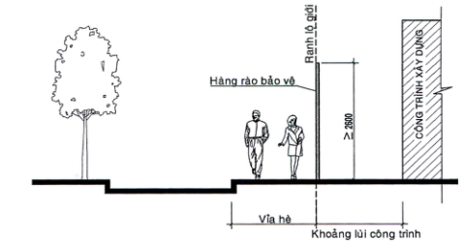

Hình 29: Hàng rào của công trình xây dựng có khoảng lùi

b. Cổng ra vào công trình
- Đối với nhà ở: Chiều cao không quá 1,5 lần chiều cao công trình.
- Đối với nhà chung cư, công trình đa năng, thương mại dịch vụ, dịch vụ công cộng, tôn giáo tín ngưỡng: cổng được đặt tại khoảng lùi hàng rào nếu có, chiều cao không quá 2 lần chiều cao hàng rào. Chiều rộng của cổng vào ≤ 10m. Hình thức kiến trúc hài hòa cảnh quan chung của khu vực và chiều rộng vỉa hè.

3. Màu sắc, chất liệu và chi tiết bên ngoài kiến trúc

a. Quy định về hình thức bên ngoài công trình
- Không được xây dựng các kiến trúc bằng vật liệu thô sơ (tranh, tre, nứa, lá...) trong khu vực đô thị, trừ trường hợp có yêu cầu đặc biệt về kiến trúc và được phép của cơ quan có thẩm quyền cấp giấy phép xây dựng.
- Không được xây theo các kiến trúc chắp vá bám vào kiến trúc chính như vẩy thêm mái bám vào kiến trúc chính, tường rào; làm kiến trúc tạm trên sân thượng, ban công, lô gia.
- Mặt ngoài nhà (mặt tiền, mặt bên) phải có kiến trúc phù hợp và hài hòa với kiến trúc hiện có xung quanh, không được sơn quét màu đen, màu tối sẫm, sơn phản quang và trang trí các chi tiết phản mỹ thuật; đồng thời phải phù hợp với màu sắc kiến trúc cảnh quan khu vực.
- Mặt tiền các ngôi nhà dọc các tuyến phố chính, ở các vị trí có thể nhìn thấy từ đường và các khu vực công cộng không được bố trí làm sân phơi quần áo hoặc trưng bày vật dụng làm mất mỹ quan đô thị.

b. Quy định về hoàn thiện công trình
- Không sử dụng màu đen và màu sắc có độ tương phản cao.
- Mặt tiền công trình không được sử dụng các vật liệu có độ phản quang lớn hơn 70% và diện tích không quá 60% mặt tiền công trình.
- Các loại cửa đi, cửa sổ, tủ quầy hàng hoặc bộ phận trang trí kiến trúc ở độ cao 3m trở xuống đều không được phép sử dụng kính tráng thủy ngân phản xạ.
- Không sử dụng gạch mosaic đối với tường ngoài nhà.
- Chi tiết trang trí công trình không vượt quá 5% diện tích bề mặt công trình.
- Không đặt tượng trang trí trên mái nhà.
- Không gắn các loại hình tượng trang trí trên ban công

c. Quy định về hình thức kiến trúc
- Hình thức kiến trúc nhà, công trình hài hòa, phù hợp với cảnh quan khu vực; đảm bảo quy chuẩn, tiêu chuẩn về quy hoạch xây dựng.
- Phong cách kiến trúc theo hướng có sự kết hợp hài hòa giữa yếu tố dân tộc và hiện đại, phù hợp với khí hậu nhiệt đới của địa phương, có sự tương đồng giữa các khu vực với nhau,
- Cần có thiết kế hình thức công trình phù hợp với chức năng sử dụng của từng công trình như nhà ở kết hợp thương mại, nhà phố liên kế, nhà vườn và biệt thự, tạo nét đặc trưng riêng cho từng khu vực.
- Đối với nhà, các công trình có vị trí độc lập, phải nghiên cứu hình thức kiến trúc cho 4 mặt nhà, bảo đảm mỹ quan, góc nhìn từ nhiều hướng.
- Mặt đứng và mái công trình sử dụng màu sắc hài hoà, đồng bộ toàn dãy phố.
- Khuyến khích giảm mật độ xây dựng, bố trí các không gian cây xanh xen kẽ vào trong công trình.
- Khuyến khích phát triển kiến trúc xanh ở các khu vực ven sông, các khu dân cư mới

4. Đối với dự án, công trình chưa triển khai và đang triển khai xây dựng
Tất cả dự án, công trình chưa triển và đang triển khai xây dựng phải xây dựng hàng rào để bảo vệ. Việc xây dựng hàng rào tạm phải được sự cho phép của cơ quan có thẩm quyền.
Đối với các công trình thi công trong phạm vi đất dành cho đường bộ, thực hiện theo quy định về mẫu rào chắn dùng cho các công trình thi công có rào chắn nằm trong phạm vi đất dành cho đường bộ trên địa bàn Thị trấn Hùng Sơn và thực hiện theo Khoản 1, Điều 1 Thông tư số 13/2020/TT-BGTVT ngày 29/6/2020 của Bộ Giao thông Vận tải về việc xây dựng công trình thiết yếu xây dựng trong phạm vi bảo vệ kết cấu hạ tầng giao thông đường bộ của quốc lộ, đường cao tốc được giao quản lý thuộc thẩm quyền của Sở Giao thông vận tải quy định tại

a. Đối với dự án, công trình chưa triển khai
- Tổ chức bảo vệ dự án, công trình bằng hàng rào có chiều cao tối đa 2,6m, xây dựng đúng ranh lộ giới. Trường hợp xây dựng hàng rào trong phạm vi lộ giới mở rộng đường, cần có khoảng lùi tối thiểu 1m so với vỉa hè để bảo đảm giao thông cho người đi bộ và được cơ quan chức năng quản lý giao thông đường bộ cấp phép.
- Hàng rào phải bảo đảm an toàn về kết cấu, chống nghiêng đổ, gió lật; an toàn về giao thông đối với người và phương tiện lưu thông bên ngoài rào chán, đặc biệt là an toàn cho người đi bộ cũng như cho người và thiết bị bên trong rào chắn. Bảo đảm chiếu sáng, an ninh trật tự, vệ sinh đô thị xung quanh ranh giới dự án.
- Khuyến khích tổ chức cây xanh cảnh quan trong khuôn viên công trình dự án chưa xây dựng và xây dựng hàng rào bảo vệ với kiến trúc đẹp, thưa thoáng để bổ sung cho cảnh quan đô thị. Phần hàng rào đặc phải bảo đảm chất lượng thẩm mỹ, sơn màu xanh nhạt hoặc bố trí cây xanh, dây leo trang trí; vẽ hình ảnh của dự án hoặc phong cảnh đẹp góp phần tăng cường mỹ quan đô thị.

b. Đối với dự án, công trình đang triển khai xây dựng
- Tổ chức bảo vệ dự án, công trình bằng hàng rào tạm, che chắn kín, chiều cao hàng rào tạm tùy thuộc vào yêu cầu bảo vệ an toàn của công trường; làm bằng khung thép, vách tôn; xây dựng đúng ranh lộ giới. Phần hàng rào tiếp giáp vỉa hè có người đi bộ phải có mái che chắn phía trên cách cao độ vỉa hè ≥ 2,2m, rộng ≥ 1m.
- Trường hợp xây dựng hàng rào trong phạm vi lộ giới mở rộng đường, cần có khoảng lùi tối thiểu 1,5m so với vỉa hè để bảo đảm giao thông cho người đi bộ và được cơ quan chức năng quản lý giao thông đường bộ cấp phép.
- Hàng rào phải bảo đảm an toàn về kết cấu, chống nghiêng đổ, gió lật; an toàn về giao thông đối với người và phương tiện lưu thông bên ngoài rào chắn, đặc biệt là an toàn cho người đi bộ cũng như cho người và thiết bị bên trong rào chắn. Bảo đảm chiếu sáng, an ninh trật tự, vệ sinh đô thị xung quanh ranh giới dự án.
- Thực hiện các hình thức trang trí hàng rào tạm công trình như sơn màu xanh nhạt, vẽ hình ảnh của dự án hoặc phong cảnh đẹp góp phần tăng cường mỹ quan đô thị.
- Về cấp phép xây dựng hàng rào:
Đối với hàng rào của công trình xây dựng có khoảng lùi: Cơ quan cấp phép xây dựng sẽ xem xét cấp phép xây dựng chung khi cấp phép công trình

Chương III

QUẢN LÝ, BẢO VỆ CÔNG TRÌNH KIẾN TRÚC CÓ GIÁ TRỊ

Điều 12. Các quy định quản lý các công trình đã được xếp hạng theo pháp luật về Di sản văn hóa (công trình gốc, khu vực bảo vệ I, II và liên quan).

1. Nguyên tắc chung
- Bất kỳ hành động can thiệp nào đối với công trình kiến trúc có giá trị phải tuân thủ Luật di sản văn hóa;
- Khi thẩm định dự án cải tạo, xây dựng công trình nằm ngoài và kế cận các khu vực bảo vệ của di tích mà có khả năng ảnh hưởng xấu đến di tích, phải có ý kiến thẩm định của Ủy ban nhân dân tỉnh đối với di tích cấp tỉnh, của Bộ Văn hóa, Thể thao và Du lịch đối với di tích quốc gia;
- Đảm bảo không phá hủy đặc tính lịch sử hoặc tính chất của công trình, khuôn viên hoặc môi trường khu vực.
- Lưu giữ được tính tổng thể của thiết kế bên ngoài công trình, không được tháo dỡ hoặc thay đổi bất kỳ chi tiết kiến trúc đặc trưng nào của công trình trong khu vực bảo vệ.

2. Quy định về việc tu bổ, sửa chữa, cải tạo, xây mới công trình, tường rào, các hệ thống kỹ thuật của công trình
a. Các công trình bảo tồn sửa chữa cải tạo phải thực hiện theo quy định tại Thông tư số 15/2019/TT-BVHTTDL ngày 31/12/2019 của Bộ Văn hóa, Thể thao và Du lịch quy định chi tiết một số quy định về bảo quản, tu bổ, phục hồi di tích.
b. Đặc điểm hình ảnh của lớp phủ mặt tường ngoài, khuôn mẫu các ô cửa sổ trên mặt đứng, các chi tiết đắp nổi dùng để trang trí tường ngoài đóng vai trò rất quan trọng và là các bộ phận cấu thành thiết kế của các công trình lịch sử. Do đó, cần phải duy trì sự toàn vẹn về mặt hình ảnh của các mặt tường ngoài, khuôn mẫu điển hình của các ô cửa sổ và các chi tiết trang trí khác.
c. Cấm tháo dỡ các chi tiết trang trí, đắp nổi của tòa nhà.
d. Sửa chữa, thay thế cửa sổ: cần phải giữ lại kết cấu, vật liệu chi tiết và hoàn thiện, cấu tạo vận hành của cửa sổ nguyên gốc cũng như giữ gìn kích thước của ô cửa, bệ cửa, các chỉ trang trí và các viền cửa sổ. Việc sửa chữa, phục hồi được hết sức khuyến khích hơn là thay thế.
e. Thiết bị ngoài trời của hệ thống điều hòa không khí: khi lắp đặt các thiết bị ngoài trời của hệ thống điều hòa không khí tại phía ngoài mặt tiền của công trình bảo tồn, cần tuân theo các nguyên tắc sau:
- Các thiết bị ngoài trời không gây cản trở về mặt thị giác đến công trình bảo tồn và nét đặc trưng của khu vực lịch sử.
- Không được phép tháo dỡ các vật liệu nguyên gốc của công trình bảo tồn. Trong trường hợp bất khả kháng, phải đảm bảo phần vật liệu bị tháo bỏ là nhỏ nhất.

3. Quy định về cảnh quan chung, hình thức cây xanh, sân vườn đảm bảo hài hòa với hình thức công trình kiến trúc
- Không gian, cảnh quan, cây xanh, mặt nước xung quanh và trong khuôn viên các công trình kiến trúc thuộc danh mục kiến trúc có giá trị đã được phê duyệt phải tuân thủ các quy định pháp luật về di sản văn hóa và phải được quản lý và kiểm soát chặt chẽ;
- Cây xanh, sân vườn phải được bảo vệ, quản lý theo quy định của pháp luật.

Điều 13. Các quy định quản lý công trình thuộc Danh mục kiến trúc có giá trị đã được phê duyệt, bao gồm:
1. Không tự tiện phá dỡ hoặc cải tạo không đúng cách các công trình kiến trúc có giá trị, nhằm bảo vệ tính xác thực nguyên bản và sự toàn vẹn của chúng. Những công trình này vẫn phải chú ý giữ nguyên mật độ xây dựng, số tầng, chiều cao công trình;
2. Các quy định về bảo tồn các công trình kiến trúc có giá trị được áp dụng cho mặt ngoài các công trình không đủ điều kiện xếp hạng di tích, ngoại trừ các trường hợp đặc biệt. Nếu không gian hay vật dụng nội thất có giá trị vẫn còn tồn tại, thì chủ sở hữu được khuyến khích bảo tồn tối đa nội thất nguyên gốc;
3. Chủ sở hữu của các công trình kiến trúc có giá trị phải thực hiện các công tác duy tu bảo trì cần thiết để tránh làm cho công trình bị hư hại;
4. Các công trình kiến trúc chưa đủ điều kiện xếp hạng di tích cần được liệt kê thành danh mục và vị trí, ranh giới, phạm vi bảo vệ từng công trình được xác định trong một bản đồ riêng. Các nội dung, yêu cầu bảo tồn đối với các công trình kiến trúc loại này cần được xác định hoặc bổ sung vào thiết kế đô thị hay quy chế quản lý quy hoạch, kiến trúc riêng;
5. Trường hợp cơ quan quản lý quy hoạch kiến trúc tại địa phương nhận định công trình ngoài danh mục nhưng cần nghiên cứu bảo tồn, phải được cơ quan có thẩm quyền quyết định bổ sung vào danh mục;
6. Đối với công trình ngoài danh mục di tích, có giá trị kiến trúc nhưng là đối tượng cần nghiên cứu bảo tồn, tạm dừng có thời hạn việc xây dựng (sửa chữa, xây dựng mới) để cấp có thẩm quyền xem xét quyết định;
7. Nghiêm cấm việc phá dỡ, xây dựng gây ảnh hưởng xấu đến những công trình này. Trong trường hợp công trình hư hỏng xuống cấp, có nguy cơ sập đổ, phải thực hiện chỉnh trang hoặc xây dựng lại theo đúng kiến trúc nguyên gốc.

Chương IV

TỔ CHỨC THỰC HIỆN

Điều 14. Tổ chức thực hiện Quy chế
Quy định, yêu cầu đảm bảo quy chế được tuân thủ và triển khai:

1. Đối với việc cấp giấy phép xây dựng
- Công trình đã có quy định chi tiết trong Quy chế này, thì cấp thẩm quyền căn cứ quy chế, quy hoạch được duyệt để cấp giấy phép xây dựng theo các quy định hiện hành.
- Công trình chưa được quy định chi tiết trong Quy chế này, nhất thiết phải tổ chức lập nhiệm vụ và đồ án quy hoạch chi tiết tỷ lệ 1/500 hoặc lập bản vẽ tổng mặt bằng, phương án kiến trúc công trình; lập dự án đầu tư xây dựng và cấp giấy phép xây dựng theo quy định.
- Công trình và dự án đầu tư xây dựng có đề xuất khác với Quy chế này, cần thông qua Sở Xây dựng, Sở Văn hóa, Thể thao và Du lịch xin ý kiến trước khi cấp có thẩm quyền quyết định.

2. Về triển khai các quy chế ở khu vực đặc thù
- Chủ động rà soát các quy định cụ thể trong quy chế để bổ sung, chỉnh sửa cho phù hợp với tình hình phát triển đô thị;
- Tiếp tục đề xuất nghiên cứu, soạn thảo các quy định chi tiết cho các nội dung quản lý kiến trúc khác trên địa bàn.

3. Về nghiên cứu, bổ sung các quy định cụ thể
- Chủ động rà soát các quy định cụ thể trong Quy chế để có bổ sung, chỉnh sửa cho phù hợp với tình hình phát triển đô thị.
- Tiếp tục đề xuất nghiên cứu, soạn thảo các quy định chi tiết cho các nội dung quản lý kiến trúc khác trên địa bàn thị trấn.

Điều 15. Trách nhiệm của cơ quan, tổ chức, cá nhân trong việc thực hiện Quy chế quản lý kiến trúc

1. Trách nhiệm của tổ chức, cá nhân tư vấn thiết kế
- Tuân thủ các điều kiện về hành nghề theo quy định của pháp luật;
- Tổ chức tư vấn thiết kế, tác giả phương án thiết kế, chủ nhiệm đồ án có thực hiện giám sát tác giả theo quy định pháp luật; chịu trách nhiệm liên quan về không gian kiến trúc, cảnh quan đô thị;
- Tuân thủ các quy định về quản lý đô thị theo quy hoạch được duyệt, Quy chuẩn xây dựng và Tiêu chuẩn thiết kế hiện hành và theo quy định của quy chế này.

2. Trách nhiệm của nhà thầu xây dựng
- Nhà thầu xây dựng công trình có trách nhiệm hoàn thành đúng thiết kế, đúng thời hạn và các quy định đã cam kết trong hợp đồng;
- Trong quá trình thi công, hoàn thiện, sửa chữa, bảo trì công trình phải có biện pháp hạn chế tối đa các ảnh hưởng xấu đến cộng đồng dân cư, đến không gian, kiến trúc, cảnh quan khu vực nơi có công trình do mình xây dựng;
- Có trách nhiệm cùng với chủ đầu tư trong việc lập các biện pháp bảo vệ trong cả quá trình thi công, phá dỡ; tái tạo môi trường, không gian, cảnh quan bị hư hại do thi công công trình gây ra;
- Tuân thủ các quy định tại giấy phép xây dựng và cac quy định về kiến trúc đô thị hiện hành có liên quan.

3. Trách nhiệm của chủ sở hữu, chủ đầu tư, người sử dụng
- Tuân thủ các quy định của Quy chế này và các quy định quản lý đô thị liên quan khác;
- Chịu trách nhiệm về chất lượng không gian, kiến trúc, cảnh quan trong phạm vi công trình, bảo vệ gìn giữ hình ảnh, tình trạng hiện có của công trình kiến trúc đang sớ hứu, đang sử dụng; khi công trình hư hỏng phải sửa chữa kịp thời;
- Thực hiện đúng quy hoạch xây dựng và Quy chế quản lý kiến trúc đô thị được duyệt. Phải được cấp giấy phép của cơ quan có thẩm quyền mới được thay đổi về kiến trúc, chức năng sử dụng, kết cấu chịu lực của công trình;
- Chịu trách nhiệm phối hợp với đơn vị tư vấn lập quy hoạch, thiết kế công trình tuân thủ quy hoạch, quy chuẩn, tiêu chuẩn và Quy chế này nhằm đảm bảo cho dự án có chất lượng;
- Chịu trách nhiệm xây dựng cơ sở hạ tầng đúng theo quy hoạch và dự án được duyệt, đúng theo giấy phép xây dựng. Bàn giao công trình hạ tầng kỹ thuật đô thị cho cơ quan có thẩm quyền đúng tiến độ và chất lượng.
- Chịu trách nhiệm duy tu, bảo dưỡng các công trình hạ tầng kỹ thuật, cảnh quan đô thị theo quy định;
- Trường hợp không tuân thủ Quy chế quản lý kiến trúc đô thị, vi phạm trong xây dựng sẽ bị xử lý theo quy định pháp luật.

4. Trách nhiệm của các tổ chức chính trị - xã hội và nghề nghiệp
- Thực hiện chức năng tư vấn giám định và phải biện xã hội trong công tác quản lý nhà nước về kiến trúc cảnh quan đô thị; thiết kế cảnh quan đô thị; bảo vệ môi trường sinh thái; các đồ án quy hoạch xây dựng, thiết kế công trình có ý nghĩa quan trọng của thị trấn theo quy định pháp luật;
- Tuyên truyền phổ biến chính sách, pháp luật, những kiến thức, kinh nghiệm về lĩnh vực quy hoạch, kiến trúc và quản lý phát triển đô thị, xây dựng đô thị mang tính hiện đại và giữ gìn bản sắc văn hóa dân tộc.

5. Trách nhiệm Sở Xây dựng
- Hướng dẫn, phối hợp với UBND huyện Lâm Thao tổ chức thực hiện quy chế này;
- Thực hiện việc cấp giấy phép xây dựng đối với công trình thuộc thẩm quyền theo Quy chế này và các quy định của pháp luật về cấp giấy phép xây dựng;
- Tổng hợp, tham mưu cho UBND tỉnh để điều chỉnh, bổ sung, sửa đổi Quy chế cho phù hợp với quy định và yêu cầu quản lý thực tiễn.

6. Trách nhiệm của sở, ngành và tổ chức liên quan
Phối hợp tổ chức triển khai thực hiện tốt nội dung của Quy chế này.

7. Trách nhiệm của Ủy ban nhân dân huyện Lâm Thao
- Công khai, phổ biến quy chế đến các tổ chức, cá nhân có liên quan biết để thực hiện;
- Chịu trách nhiệm quản lý quy hoạch, không gian, kiến trúc, cảnh quan, trật tự xây dựng đô thị trên địa bàn, tổ chức thực hiện các nội dung được quy định tại Quy chế này;
- Đề xuất và xây dựng kế hoạch đầu tư tăng cường chất lượng cảnh quan, không gian đô thị đối với các công trình công cộng như cây xanh đường phố, công viên, các công trình hạ tầng kỹ thuật trên địa bàn Thị trấn Hùng Sơn.

Điều 16. Kiểm tra, thanh tra, báo cáo và xử lý vi phạm
1. Các quy định về việc kiểm tra tình hình thực hiện Quy chế quản lý kiến trúc đô thị trên địa bàn; phát hiện và xử lý các vi phạm theo thẩm quyền tại địa bàn phụ trách; báo cáo cơ quan quản lý.
2. Sở Xây dựng, UBND huyện Lâm Thao theo thẩm quyền được giao có trách nhiệm kiểm tra, thanh tra tình hình thực hiện Quy chế này, phát hiện và xử lý các vi phạm theo thẩm quyền hoặc kiến nghị cấp thẩm quyền xử lý theo quy định.
3. Tổ chức, cá nhân vi phạm các quy định của Quy chế quản lý kiến trúc đô thị này theo mức độ vi phạm sẽ xử lý theo quy định pháp luật.

Điều 17. Điều chỉnh, bổ sung Quy chế

1. Trường hợp có sự khác biệt giữa Quy chế này và các quy định khác
- Trường hợp phát hiện Quy chế có nội dung khác biệt với các quy định của văn bản quy phạm pháp luật khác thì cơ quan, người phát hiện thực hiện việc rà soát, kiểm tra văn bản theo thẩm quyền hoặc đề nghị cơ quan có thẩm quyền thực hiện rà soát, kiểm tra lại;
- Cơ quan rà soát văn bản kiến nghị Sở Xây dựng trình UBND tỉnh xử lý văn bản theo quy định pháp luật. Quy định điều chỉnh, bổ sung nội dung của Quy chế cần được ban hành bằng hình thức văn bản theo quy định pháp luật hiện hành.

2. Điều chỉnh, sửa đổi, bổ sung
- Điều chỉnh một phần: Trong trường hợp một phần đối tượng điều chỉnh của Quy chế có nội dung chồng chéo, mâu thuẫn với văn bản là căn cứ pháp lý hoặc không còn phù hợp với tình hình phát triển kinh tế - xã hội mà không cần thiết ban hành Quy chế mới để thay thế thì ban hành quyết định điều chỉnh, bổ sung.
- Điều chỉnh toàn diện: Quy chế được đề nghị bãi bỏ, ban hành Quy chế mới được áp dụng trong trường hợp toàn bộ hoặc phần lớn nội dung của Quy chế chồng chéo, mâu thuẫn với các văn bản là căn cứ pháp lý hoặc không còn phù hợp với tình hình phát triển kinh tế - xã hội.
Trong quá trình thực hiện Quy chế này, trường hợp có khó khăn vướng mắc các tổ chức cá nhân có liên quan phản ánh kịp thời về UBND huyện Lâm Thao để được hướng dẫn, giải quyết theo thẩm quyền. Trường hợp vượt thẩm quyền. UBND huyện Lâm Thao báo cáo Sở Xây dựng để tổng hợp, tham mưu cho UBND tỉnh kịp thời bổ sung, sửa đổi Quy chế cho phù hợp.

PHỤ LỤC 1: QUY ĐỊNH ĐỐI VỚI CÁC TRỤC, TUYẾN ĐƯỜNG PHỐ CHÍNH

1. Các trục, tuyến đường phố chính

a. Giao thông đối ngoại
- Đường bộ: Dự án tuyến đường Đền Hùng - Xuân Sơn đoạn qua Thị trấn (Mặt cắt B-B) (dự kiến ĐT.325E), tuyến đường có lộ giới biến thiên tăng dần đến điểm kết thúc là đường Lạc Hồng. Tuyến đường Quốc lộ 32C chạy qua thị trấn.
- Đường sắt: Tuyến đường sắt Hà Nội – Lào Cai.
+ Mặt cắt A-A (B_{nền}=42,63m): Lòng đường 2x7,5m; vỉa hè 2x4,5m, phạm vi bảo vệ trên không của tuyến đường sắt có chiều rộng 18,63m;
- Đường Quốc lộ 32C
+ Mặt cắt 3-3 (B_{nền}=16,5m): Lòng đường 7,5m; vỉa hè 2x4,5m.

b. Giao thông đối nội:
- Đường chính đô thị (đường Ngọc Hoa): Dự kiến mở kéo dài tuyến đường Ngọc Hoa từ UBND thị trấn kết nối đường Lạc Hồng và tuyến trục chính kết nối từ UBND thị trấn đến quảng trường trung tâm mới).
+ Mặt cắt 1-1 (B=26,0m): Lòng đường 14,0m; vỉa hè 2x6m;

- Đường chính khu vực, đường khu vực:
+ Mặt cắt 2-2 (B_{nền} =23,0m): Lòng đường 14,0m; vỉa hè 2x4,5m;

PHỤ LỤC 2: QUY ĐỊNH VỀ LỘ GIỚI, KHOẢNG LÙI CÁC TUYẾN TRONG ĐÔ THỊ
Stt | Tên đường | Ký kiệu mặt cắt | Lộ giới (m) | Chiều rộng (m) |  |  | Khoảng lùi tối thiểu
 |  |  |  | Lề đường/ hành lang an toàn | Mặt đường | Dải phân cách
I | GIAO THÔNG ĐỐI NGOẠI
1 | Dự án tuyến đường Đền Hùng - Xuân Sơn đoạn qua Thị trấn (dự kiến ĐT.325E), tuyến đường có lộ giới biến thiên tăng dần | B-B | 141,0 | 2x4,5 | 2x7,0  2x16,0 | 51,0+66,0+51,0
 |  | B’-B’
a | Nhà liền kế; nhà vườn; công trình công cộng; công trình thương mại |  |  |  |  |  | 3
2 | Tuyến đường sắt Hà Nội – Lào Cai | A-A | 42,63 | 2x4,5 | 2x7,5 | 18,63
a | Nhà liền kế; nhà vườn; công trình công cộng; công trình thương mại |  |  |  |  |  | 3
b | Công trình công nghiệp |  |  |  |  |  | 6
3 | Đường quốc lộ 32C | 3-3 | 16,5 | 2x4,5 | 7,5 |  | 3
II | GIAO THÔNG ĐÔ THỊ
1 | Đường chính đô thị (đường Ngọc Hoa) | 1-1 | 26,0 | 2x6,0 | 14,0 |  | 3
2 | Đường liên khu vực và đường khu vực
2.1 | Mặt cắt | 2-2 | 23,0 | 2x4,5 | 14,0
a | Nhà liền kế; nhà vườn; công trình công cộng; công trình thương mại |  |  |  |  |  | 3
b | Công trình công nghiệp |  |  |  |  |  | 6
2.2 | Mặt cắt | 3-3 | 16,5 | 2x4,5 | 7,5
a | Nhà liền kế; nhà vườn; công trình công cộng; công trình thương mại |  |  |  |  |  | 3
b | Công trình công nghiệp |  |  |  |  |  | 6

PHỤ LỤC 3: DANH MỤC CÁC CÔNG TRÌNH CÓ GIÁ TRỊ
STT | Tên công trình | Thời gian xây dựng | Phân loại | Ghi chú
1 | Đình Hy Sơn | - Chưa có cơ sở xác định chính xác niên đại xây dựng.  - Tu sửa vào các năm:  + Gia Long thập nhị niên (tức Gia Long năm thứ 2 – năm 1813)  + Minh Mệnh nhị niên (tức Minh Mệnh năm thứ 2 – năm 1981)  + Khải Định lục niên (tức Khải Định năm thứ 6 – năm 1921)  + Bảo Đại cửu niên (tức Bảo Đại năm thứ 9 – 1934). | Công trình văn hóa cấp tỉnh xếp hạng năm 2004
2 | Đình Đông | Xây dựng vào khoảng thời Nguyễn, giữa thế kỷ XIX | Công trình văn hóa cấp tỉnh, xếp hạng năm 1991 (1999)
3 | Đình làng Triệu Phú | Được Xây dựng từ thời Vua Hùng | Công trình văn hóa cấp tỉnh (2021)
4 | Đình Cả - xã Tiên Kiên, thị trấn Hùng Sơn, huyện Lâm Thao | xây dựng từ thời Hậu Lê (thế kỷ XVII-X VIII) | Di tích lịch sử văn hóa cấp tỉnh (2024)
5 | Đình Hậu Lộc (Khu 2 – thị trấn Hùng Sơn) | được xây dựng vào khoảng thế kỷ thứ 15 với kiến trúc tre gỗ, đến những năm cuối thế kỷ thứ 18 (vào khoảng năm 1780 – 1790)
6 | Chùa Quang Hưng
7 | Bãi rước vua
8 | Cây Hương

